**INFORME DE SEGUIMIENTO**

**INSTITUCIÓN:** ALCALDÍA MUNICIPAL DE ZACATECOLUCA

**PROYECTO:** ESCUELA DE DESARROLLO HUMANO DE ZACATECOLUCA /ESCUELA TALLER 2019-2020

**FUENTE DE FINANCIAMIENTO:** FONDOS INTERNACIONALES/ CONCESIÓN DE SUBVENCION DE COOPERACIÓN INTERNACIONAL REF. EXP. N°2018/SPE/0000400148, AGENCIA ESPAÑOLA DE COOPERACIÓN INTERNACIONAL PARA EL DESARROLLO (AECID)

**MONTO DEL PROYECTO:** $ 269,988.70

**MODALIDAD DE EJECUCIÓN:** POR ADMINISTRACIÓN

**FECHA DE IMPLEMENTACIÓN:** ENERO DE 2019 A DICIEMBRE DE 2020

**FECHA DE INFORME DE SEGUIMIENTO**: DE ENERO A DICIEMBRE, 2019

**INFORMES DE SEGUIMIENTO**

**ENERO-MARZO 2019**

**ESCUELA TALLER ZACATECOLUCA.**

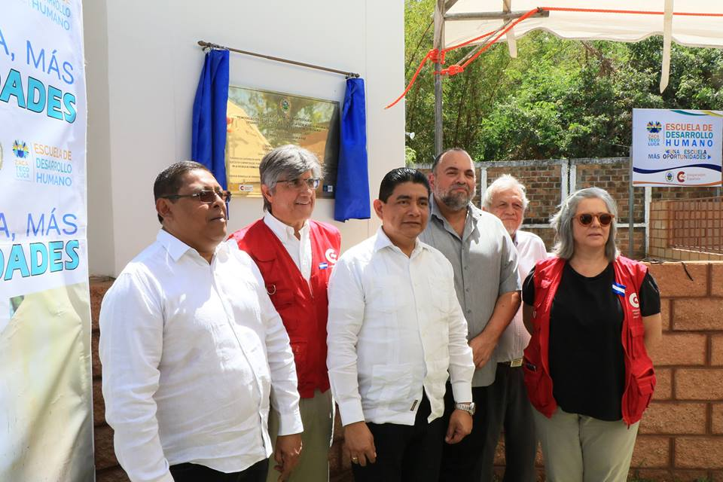

ABRIL 2019

**CONTENIDO**

[1. DESCRIPCIÓN DEL PROYECTO 1](#_Toc10110578)

[2. ACTIVIDADES REALIZADA 3](#_Toc10110580)

[2.1. DE GESTIÓN 3](#_Toc10110581)

[2.1.1. REUNIONES DE TRABAJO 3](#_Toc10110582)

[2.1.2. PROGRAMACIÓN DE ACTIVIDADES 3](#_Toc10110583)

[2.1.3. ACTOS 5](#_Toc10110584)

[2.1.4. VISITAS INTERCAMBIO DE EXPERIENCIAS. 5](#_Toc10110585)

[2.2. ACADÉMICAS. 6](#_Toc10110586)

[2.2.1. CUMPLIMIENTO DE PROGRAMAS FORMATIVOS. 6](#_Toc10110587)

[2.2.2. CLASES TEÓRICAS. 6](#_Toc10110588)

[2.2.3. EVALUACIONES A BECARIOS. 10](#_Toc10110589)

[2.2.4. REAJUSTES 10](#_Toc10110590)

[2.2.5. RELACIÓN TEÓRICA/PRÁCTICA. 10](#_Toc10110591)

[2.2.6. CAPACITACIÓN COMPLEMENTARIA A PROFESORES/MONITORES. 10](#_Toc10110592)

[2.2.7. CAPACITACIÓN COMPLEMENTARIA A ALUMNOS. 10](#_Toc10110593)

[2.2.8. ACTIVIDADES EXTRAESCOLARES. 12](#_Toc10110594)

[2.3. TALLERES Y PRÁCTICAS. 12](#_Toc10110595)

[2.3.1. INSTALACIONES Y EQUIPAMIENTO. 12](#_Toc10110596)

[2.3.2. PLANIFICACION DE ACTIVIDADES EN TALLERES/OBRAS COMPLEMENTARIAS. 13](#_Toc10110597)

[3. PARTICIPACIÓN. 14](#_Toc10110598)

[3.1. ALUMNOS. 14](#_Toc10110599)

[3.1.1. RELACION DE ALUMNOS. 14](#_Toc10110600)

[3.1.2. ESTADISTICAS. 15](#_Toc10110601)

[3.2. PERSONAL. 15](#_Toc10110602)

[3.2.1. RELACION DE PERSONAL. 15](#_Toc10110603)

[4. PRESUPUESTO. 16](#_Toc10110604)

[4.1. APORTACION AECID. 16](#_Toc10110605)

[4.2. APORTACION INSTITUCIONES LOCALES. 16](#_Toc10110606)

[5. ELEMENTOS DE VERIFICACIÓN DE LOS RESULTADOS OBTENIDOS. 17](#_Toc10110607)

[5.1. FOTOGRAFÍAS. 17](#_Toc10110608)

[5.1.1. Anexo 1 17](#_Toc10110609)

[5.1.2. Anexo 2 21](#_Toc10110610)

[5.1.3. Anexo 3 23](#_Toc10110611)

[5.1.4. Anexo 4 24](#_Toc10110612)

[5.1.5. Anexo 5 25](#_Toc10110613)

[5.1.6. Anexo 6 26](#_Toc10110614)

[5.1.7. Anexo 7 28](#_Toc10110615)

[5.1.8. Anexo 8 30](#_Toc10110616)

[5.1.9. Anexo 9 34](#_Toc10110617)

[5.1.10. Anexo 10 38](#_Toc10110618)

[5.1.11. Anexo 11 40](#_Toc10110619)

[5.1.12. Anexo 12 40](#_Toc10110620)

[6. OBSTÁCULOS ENCONTRADOS. 41](#_Toc10110621)

[7. RECOMENDACIONES SOBRE EL PROCESO. 42](#_Toc10110622)

[8. INSERCIÓN LABORAL DE LOS ALUMNOS FORMADOS. 42](#_Toc10110623)

[9. INFORME TECNICO RESPONSABLE DE LA OTC. Vanesa Ortiz Santamaría 42](#_Toc10110624)

# DESCRIPCIÓN DEL PROYECTO

**Escuela de Desarrollo Humano de Zacatecoluca “UNA ESCUELA, MÁS OPORTUNIDADES”**

La Escuela Municipal de Formación y Capacitación para el Desarrollo Humano de la Municipalidad de Zacatecoluca departamento de La Paz, El Salvador

**OBJETIVO**

Contribuir al desarrollo local, inclusivo y sostenible, en municipios con altos índices de violencia; así como generar un entorno seguro para el desarrollo económico local, desarrollando las capacidades y habilidades para el empleo de jóvenes en riesgo de exclusión social y de bajo nivel educativo.

**MISIÓN**

Propiciar el desarrollo integral de las personas en todas las etapas del ciclo de vida con énfasis en Juventud y género en el municipio de Zacatecoluca.

**VISIÓN**

Ser el referente articular de desarrollo humano en el municipio de Zacatecoluca que trabaja con los diversos actores y agentes del territorio en las áreas de formación formal e informal, técnica y vocacional especializada y con un enfoque de rescate y promoción del arte y la cultura del municipio.

**OFERTA TÉCNICA:**

* ALBAÑILERÍA
* FORJADO EN HIERRO
* ELECTRICIDAD
* GASTRONOMIA

Los horarios de clases: están comprendido por una jornada de 8 horas de lunes a viernes y se estipulan de la siguiente manera:



Teniendo estos un periodo de formación de 12 meses a partir de agosto del 2018 contando siempre con el acompañamiento psicosocial (psicóloga y trabajadora social)

**PERFIL**

* Edad de 16 a 29 años
* Mujeres y hombres
* Ser residente de los sectores priorizados en el PLAN EL SALVADOR SEGURO-PLAN ZACATECOLUCA SEGURO.
* Saber leer y escribir
* Disponibilidad de tiempo y deseo de superación
* No contar con empleo formal durante el tiempo que se desarrolle el programa
* Encontrarse en una situación de vulnerabilidad o de incapacidad para costearse una superación técnica.

**REQUISITOS**

* Aspirantes de 16 a 17 años.
* Carné de menoridad y partida de nacimiento del becario o becaria.
* Número de Identificación Tributaria (NIT) del becario o becaria.
* Documento Único de Identidad (DUI) y Número de Identificación Tributaria (NIT) del padre, madre o responsable del becario o becaria.
* Recibo servicios de agua potable o servicio energía eléctrica.
* Certificado del último año escolar que curso
* Firma de carta compromiso sobre su responsabilidad de finalizar el taller.
* Aspirantes de 18 a 29 años.
* Documento Único de Identidad (DUI) del becario o becaria
* Número de Identificación Tributaria (NIT) del becario o becaria.
* Documento Único de Identidad (DUI) y Número de Identificación Tributaria (NIT) del padre, madre o responsable del becario o becaria.
* Recibo servicios de agua potable o servicio energía eléctrica.
* Certificado del último año escolar que curso
* Firmar carta compromiso sobre su responsabilidad de finalizar el taller.



# ACTIVIDADES REALIZADA

# DE GESTIÓN

# REUNIONES DE TRABAJO

* En este periodo se sostuvieron reunión con los referentes de la OTC de la Agencia Española de Cooperación Internacional para el Desarrollo en El Salvador con la finalidad de detallar los procedimientos a seguir para realizar el primer desembolso de la segunda subvención que se le realizara a la Municipalidad de Zacatecoluca y con ello darle continuidad al programa Escuela de Desarrollo Humano – Escuela Taller.
* Además, se desarrollaron reuniones semanales con el personal técnico y administrativo de la Escuela Taller: Sub-Gerente de Formación y Capacitación para el Desarrollo Humano y Ejecutora del Proyecto Escuela Taller, Ingeniera Eva María Gómez; Sub-Gerente de Desarrollo Territorial y Supervisor del Proyecto Escuela Taller, MSc. Otto Eduardo García Abarca; Coordinador Pedagógico, Licenciado Gabriel Antonio Cortez; Psicóloga, Licenciada Katerin Mejía; Trabajadora Social, Señora Ana Migdalia Ramírez; Instructor de Forja, Señor Nelson Molina; Instructor de Albañilería, Licenciado Reynaldo Doño; Instructor de Electricidad, Señor Guillermo Córdova, Instructor de Gastronomía Chef Mauricio Leiva; y Bodeguera-Ordenanza, Cindy Melany Rodas. Con el objetivo de tomar en discusión temas relacionados a la Escuela: actividades diarias, eventos presentados con los/as jóvenes y otros con el fin de lograr un buen funcionamiento de la escuela así mismo la relación interpersonal entre personal y alumnos/as.

# PROGRAMACIÓN DE ACTIVIDADES

Dentro de este apartado se comprendieron las siguientes actividades de relevancia para la Escuela:

* **Sistematización de la experiencia**

Como parte del proceso de sistematización de la experiencia, se desarrolló una jornada de trabajo llevada a cabo del 25 al 26 de enero en el Hotel Barceló de la capital salvadoreña, en donde, el equipo técnico de la Escuela de Desarrollo Humano Sub-Gerente de Formación y Capacitación para el Desarrollo Humano y Ejecutora del Proyecto Escuela Taller, Ingeniera Eva María Gómez; Sub-Gerente de Desarrollo Territorial y Supervisor del Proyecto Escuela Taller, MSc. Otto Eduardo García Abarca; Coordinador Pedagógico, Licenciado Gabriel Antonio Cortez; Psicóloga, Licenciada Katerin Mejía; Trabajadora Social, Señora Ana Migdalia Ramírez; Instructor de Forja, Señor Nelson Molina; Instructor de Albañilería, Licenciado Reynaldo Doño; Instructor de Electricidad, Señor Guillermo Córdova, Instructor de Gastronomía Chef Mauricio Leiva, Bodeguera-Ordenanza, Cindy Melany Rodas, Doña Vanesa Ortiz, Responsable de Proyectos Escuela Taller de AECID y el Licenciado Roberto Mejía, Consultor encargado de realizar la sistematización.

En dicha jornada de trabajo se abordaron y ampliaron temas referentes al proceso de ejecución e implementación del programa Escuela Taller de Zacatecoluca, tales como: el proceso de selección de los becarios y las becarias, los socios estratégicos involucrados al programa, los obstáculos, el seguimiento e involucramiento de los cooperantes, etc. En esta actividad se trabajó además la Planificación Estratégica de la Escuela para la posterior elaboración del Plan Operativo Anual, tanto a nivel individual de cada técnico como del global del proyecto. (Ver anexo 1)

* **Visita Viceministra de Cooperación y Desarrollo.**

Como parte del seguimiento al proyecto de ejecución e implementación del programa Escuela Taller de Zacatecoluca, el 29 de enero de 2019, se contó con la visita de la Vice Ministra de Cooperación y Desarrollo del Ministerio de Relaciones Exteriores, Ingeniera Ryna Garay quien asumió la Titularidad de la Cancillería tras la candidatura Presidencial del Ingeniero Hugo Martínez; la Ingeniera Garay realizó un recorrido por las instalaciones de la sede 1 de la Escuela Taller acompañada por el alcalde de Zacatecoluca, Francisco Salvador Hirezi, así como miembros del equipo técnico de la municipalidad vinculados a la implementación de la iniciativa declarando la importancia de este proyecto que tiene como propósito contribuir al desarrollo local, inclusivo y sostenible de la zona. Para conseguir este objetivo se busca potenciar las capacidades y habilidades para el empleo de jóvenes en riesgo de exclusión social a través de la formación en la Escuela-Taller, con especial atención a comunidades priorizadas por el Plan El Salvador Seguro en este municipio; y finalizo con un pequeño convivio con los y las beneficiados en donde converso y conoció la opinión sobre el desarrollo de proyecto quienes expresaron su satisfacción y agradecimiento por la ayuda recibida para dar este importante paso en su formación técnica. (Ver anexo 2)

* **Visita del Alcalde del Ayuntamiento de Noblejas, Provincia de Toledo, España.**

El 31 de enero se tuvo la visita del distinguido señor Alcalde del ayuntamiento de Noblejas que es un Municipio y localidad española de la provincia de Toledo, en la comunidad autónoma de Castilla-La Mancha, Don Agustín Jiménez Crespo, quien visito el Municipio de Zacatecoluca para conocer la ejecución de las diferentes cooperaciones que trabajan en el territorio con mayor énfasis las que son apoyadas por la Cooperación Española. Don Agustín realizo un recorrido por las instalaciones de la Escuela Taller y finalizo con un conversatorio con Estudiantes de los diferentes talleres además de degustar bocadillos oriundos de nuestro país, como lo son: panes rellenos, yuca salcochada con merienda y una crema de maíz como entrada. (Ver anexo 3)

* **Visita Escuela Taller San Salvador.**

Este punto se amplía en el apartado 2.1.4. VISITAS INTERCAMBIO DE EXPERIENCIAS.

* **Inauguración Sede 1 Escuela de Desarrollo Humano.**

Este punto se amplía en el apartado 2.1.3. ACTOS.

# ACTOS

En este periodo se desarrolló el acto de inauguración de las Instalaciones de la Sede 1 de la Escuela de Desarrollo Humano – Escuela taller, en donde, funcionarán el Taller de Gastronomía y el Área Administrativa de la misma; además, de contar con un Salón de Usos Múltiples que será utilizado para llevar a cabo las reuniones o charlas que le son impartidas a la comunidad estudiantil. El acto se llevó a cabo el 27 de marzo en donde fueron invitados funcionarios de los diversos Ministerios e Instituciones que participan o participaron en la ejecución y desarrollo de la Escuela Taller como: Dr. Francisco Salvador Hirezi Alcalde de Zacatecoluca, Ing. Luis Roberto Flores Hidalgo Viceministro de Justicia y Seguridad Pública, Señora Cristina Aldama Calle Coordinadora OTC AECID El Salvador, representantes de Asociación Fundación para la Cooperación y el Desarrollo Comunal de El Salvador (CORDES), Asociación Intersectorial para el Desarrollo Económico y el Progreso Social (CIDEP), además, de contar con la presencia de estudiantes y sus padres de familia. Quienes al finalizar el acto de develación de la placa que conmemora la obra realizada, se procedió a compartir un coctel, elaborado por los y las estudiantes del taller de gastronomía. (Ver anexo 4)

# VISITAS INTERCAMBIO DE EXPERIENCIAS.

El 5 de marzo se recibió en las instalaciones de la Sede 1 de la Escuela al equipo técnico de la Escuela Taller de San Salvador, dicha visita se realizó para ampliar las relaciones de hermandad entre las dos Escuelas Taller, conocer la experiencia que se está teniendo en Zacatecoluca y conocer algunas intervenciones en las que Escuela Taller de Zacatecoluca ha trabajado. Se contó con la presencia de la nueva Directora la Licda. Nuria Varela, los técnicos responsables de los talleres de albañilería, electricidad, forja y carpintería; además, de la psicóloga y coordinadora pedagógica quienes han formado parte de Escuela Taller San Salvador desde sus orígenes. Se realizó un conversatorio entre equipos técnico en donde se plantean las experiencias que en Zacatecoluca se han tenido, los aciertos y errores que se tienen en la ejecución del proyecto y se despejaron las interrogantes que el equipo de San Salvador surgía durante el conversatorio. Con esta visita se espera crear una red interna de Escuelas Taller en donde se sumes esfuerzos en el logro de metas y alcanzar el posicionamiento del modelo Escuela Taller a nivel nacional. Ver anexo 5)

# ACADÉMICAS.

# CUMPLIMIENTO DE PROGRAMAS FORMATIVOS.

El programa formativo para la 2a Promoción de Estudiantes se ha desarrollado según lo establecido al diseño curricular planteado para cada taller, con la dificultad de no poder integrar las prácticas formativas a los proyectos Municipales existentes, por tal motivo es necesario establecer gestiones internas a la Municipalidad para que se integre a la Escuela Taller en las obras realizadas en el Municipio. Además, de presentar inconvenientes en la obtención de suministro para el taller de gastronomía, ya que los procesos de adquisición que se establecen en la Municipalidad (Ley de Adquisiciones y Contrataciones de la Administración Pública) a través de licitación pública no permite responder a las necesidades ni a la dinámica que el taller demanda al momento de obtener los insumos para sus prácticas. Sin embargo, se hacen los esfuerzos para que las actividades del taller se desarrollen adecuadamente, utilizando mecanismos alternativos como: cubrir actividades de algunas Unidades Municipales o de Entidades Estatales con presencia en el Municipio; al mismo tiempo, se plantea proponer un sistema de adquisición de insumos en donde se soliciten fondos para posteriormente ser liquidados según facturas con el propósito de agilizar la gestión interna en la Municipalidad

# CLASES TEÓRICAS.

Las clases teóricas se desarrollan de lunes a viernes de 8 a 9.45 a.m. Se utiliza la metodología basada en competencias en donde se promueve la interacción y participación de los y las estudiantes. En este periodo cada taller ha desarrollado las siguientes actividades formativas teóricas:

* **ALBAÑILERÍA.** (Ver anexo 6)

Se desarrolló del Módulo I: Aprendiz

Competencia: alineación, escuadra y plomeado de moldes; dosificación y proporción de concretos, resistencias y revenimiento.

Tema: Elaborar encofrados; Colar columnas.

Se desarrolló Módulo II: Básico

Competencia: cálculo de Blocks por metro cuadrado, cálculo de hierro refuerzo vertical y refuerzo horizontal.

Tema: construir paredes con blocks de concreto.

Se desarrolló Módulo II: Básico

Competencia: colocación de visual en plomo, y línea; cálculo de material por volumen, metro cubico.

Tema: construir paredes con blocks de concreto.

* **ELECTRICIDAD.** (Ver anexo 7)

Durante el mes de enero se trabajó en refuerzos teóricos como:

* + Magnitudes eléctricas básicas (voltaje, intensidad eléctrica y resistencia eléctrica).
  + Unidades de autoevaluación de instalaciones básicas y generales.
  + Metodología de evaluación a aplicar en el examen de modulo I.
  + Trabajo y elementos de tubería y canalización EMT.
  + Principios de presupuestos de obra eléctrica.
  + Mantenimiento y unidades de medición de circuitos eléctricos.
  + Instalación y mantenimiento de luces LED.
  + Esta formación teórica está según la calendarización atrasada por factores externos a los talleres y actividades extracurriculares

Además de cursar del Módulo I: Básico

Competencia: forja aplicada a electricidad y mantenimiento preventivo.

* + Uso de equipos de soldadura y herramientas eléctricas.
  + Cortes en acero.
  + Seguridad y EPP.
  + Canalizaciones en tubería EMT.
  + Principios de presupuesto obra eléctrica.
  + Construcción de tableros (de prácticas y semi-industriales para utilización en proyectos).
  + Luminarias LED.
  + Lúmenes y espacios de iluminación según acabados.
  + Aplicación de ley de ohm.
  + Introducción a presupuestos eléctricos

Módulo II: básico

* + Competencia: albañilería aplicada y principios de presupuestos eléctricos.
  + Mantenimiento correctivo.
  + Prolongaciones líneas (solo practicas).
  + Tipos de diagramas eléctricos (unifilares, esquemáticos, conexiones etc.)
  + Construcción de instalaciones eléctricas con tubería conduit de aluminio.
  + Retroalimentación de las partes y el uso de sistemas solares tipo aislados de la red de distribución eléctrica.
  + Retroalimentaciones individualizadas según jóvenes que lo requirieron en temas como:
    - Conductores eléctricos.
    - Empalmes y aplicación.
    - Conexión de luminarias (conexiones especiales).
    - Tramites de instalaciones nuevas ante empresa distribuidora de electricidad.
    - Ampliación de acometidas y;
    - Cambio de servicio de baja tensión a alta tensión (120V a 240V)

Módulo II: básico

Competencia: albañilería aplicada a electricidad e introducción a sistemas solares

* Mantenimiento correctivo.
* Prolongaciones líneas (solo prácticas) pendiente de instalación o montaje de circuito de prácticas.

Este módulo se encuentra pendiente por falta de herramientas y espacio para la elaboración del circuito de practicas

* **FORJA.** (Ver anexo 8)

Se desarrolló del Módulo II: Básico.

* Métodos de elaboración de una viga macomber.
* Resistencia de una viga macomber reticulada.
* Oscilación del electrodo según Posiciones y forma de soldadura eléctrica.
* Ángulos de inclinación del electrodo, adecuado a la posición de la soldadura.
* Regulación de amperaje en la máquina de soldar, según el diámetro de los electrodos y material base.
* Retro alimentación de clases teóricas de los temas 2 y 3 del módulo 1.

Se desarrolló Módulo 1 subtemas del tema 3

* El flexómetro sistema de medición inglesa (la pulgada).
* Sistema de medición europeo (el metro).
* Medidas en pulgadas de los aceros al carbono. láminas de hierro negro, hierro sólido, cañería redonda perfilaría cuadrada, hierro plano.
* Las escalas de medición (ejercicios de dibujo escalas 1:5 - 1:10 - 1:20 - 1:50 1:100)
* **GASTRONOMÍA.** (Ver anexo 9)

Dentro del Módulo I: Básico

Competencia: Cocina básica y cocina nacional.

Tema: Cremas, curtidos y escabeches.

Dentro del Módulo I: Básico

Competencia: Perfil de un mesero

Tema: Servicio al cliente, protocolo y etiqueta.

Modulo I: Básico (Refuerzo)

Competencia: Cocina nacional.

Temas:

* Cocina tradicional y su cultura.
* Platos típicos.
* Sopas y consomés.
* Cocina criolla.
* Nacional exótica

# EVALUACIONES A BECARIOS.

Cada técnico evalúa a sus estudiantes según las prácticas realizadas en cada uno de los módulos cursados realizando pruebas teóricas y prácticas ya sean individualizadas o en grupo. En el caso de las pruebas teóricas individuales cada técnico realiza laboratorios y exámenes; en el caso de las pruebas teóricas grupales se realizan ponencias en equipo en donde se exponen investigaciones realizadas por los y las estudiantes para evaluar los conocimientos teóricos adquiridos durante el periodo formativo; en el caso de las pruebas prácticas de carácter individual o grupal los técnicos evalúan a los y las estudiantes durante la realización de una obra o se delega un ejercicio para observar el dominio de habilidades y destrezas propias del taller.

Las pruebas realizadas por cada taller en este periodo fueron:

Albañilería: 3 pruebas teóricas y 2 pruebas prácticas.

Electricidad: 2 pruebas teóricas y 1 pruebas prácticas.

Forja: 3 pruebas teóricas y 3 pruebas prácticas.

Gastronomía: 1 pruebas teóricas y 4 pruebas prácticas.

# REAJUSTES

Una vez concluidos los trabajos de remodelación de la Sede 1 de la Escuela Taller en el mes de enero, se realizaron los siguientes ajustes:

* El Taller de Gastronomía se desplaza de su ubicación temporalmente en las instalaciones del programa FORMATE a las nuevas instalaciones de la Sede 1.
* La psicóloga, trabajadora social y coordinador pedagógico de igual manera que el taller de gastronomía se traslada a la Sede 1.

# RELACIÓN TEÓRICA/PRÁCTICA.

La relación teórica práctica en cada uno de los talleres se ha realizado en una proporción de 80% práctica y un 20% clases a nivel de teoría, incluyendo los ejes transversales de habilidades blandas que son desarrollados por el área psico-social.

# CAPACITACIÓN COMPLEMENTARIA A PROFESORES/MONITORES.

En este periodo no se desarrollaron actividades orientadas a la capacitación o formación del personal.

# CAPACITACIÓN COMPLEMENTARIA A ALUMNOS.

En esta área se han desarrollado capacitaciones a nivel de habilidades blandas, las cuales fueron:

* **Charla educativa sobre 7 tipos de violencia.** (Ver anexo 10)
  + Competencia: detectar, conocer y clasificar los diferentes tipos de violencia de género.
* **Orientación Laboral u Ocupacional.**
* **Descubrir oportunidades de empleo.**
* **Aprender a elaborar un Curriculum.**
* **Inteligencia Emocional.**
* **Cine fórum psicoeducativo**

Competencia: sensibilizar a la población estudiantil sobre las conductas violentas que se pueden presentar en una relación de noviazgo. Ofrecer espacios de dialogo y debate.

Tema: Violencia de género en el noviazgo.

* **Taller psicoeducativo:**

Competencia: identificar los sentimientos, emociones y actitudes atribuidas a hombres y mujeres y su relación con la equidad e igualdad.

Des construir roles de género tradicionales y reflexionar sobre nuevos roles de género más equitativos

**Tema: igualdad de genero**

* Educación familiar:

Competencia: analizar en grupos los roles que realizan los hombres y las mujeres cotidianamente en sus familias.

Tema: nuevos roles en la familia

* **Elaboración del Plan de Vida**

Objetivo: Estimular a los estudiantes para que planifiquen su plan de vida y establezcan sus objetivos y metas

* Partes del plan de vida
* Identificación de valores
* Definición de metas
* Reconocer la realidad
* Establecer rutas a seguir
* Taller psicoeducativo

Competencia: lograr que los y las estudiantes del taller de gastronomía conozcan sobre la comunicación asertiva, sean capaces de establecer sus puntos de vista y sus criterios. Además, que puedan percibir y manejar sus propios sentimientos a medida que estos puedan aparecer, sin negar su propio derecho a sentir y expresar tal o cual emoción o no expresándolos si esto le niega derechos o va contra los intereses de la otra persona.

Tema: comunicación asertiva.

* **Taller psicoeducativo**

Competencia: lograr que los y las estudiantes del taller de electricidad conozcan sobre la comunicación asertiva, sean capaces de establecer sus puntos de vista y sus criterios. Además, que puedan percibir y manejar sus propios sentimientos a medida que estos puedan aparecer, sin negar su propio derecho a sentir y expresar tal o cual emoción o no expresándolos si esto le niega derechos o va contra los intereses de la otra persona.

Tema: inteligencia emocional

# ACTIVIDADES EXTRAESCOLARES.

Se desarrollaron las siguientes actividades extracurriculares con los estudiantes de la Escuela Taller de Zacatecoluca:

* **Convivio para celebrar el Mes de la Amistad**

Para propiciar las relaciones asertivas entre los estudiantes de los diferentes talleres se desarrolló un pequeño convivio en donde se compartió un delicioso almuerzo preparado por los y las estudiantes del taller de gastronomía, el convivio se tuvo lugar en la casa comunal del polideportivo de la colonia 27 de septiembre; en donde la comunidad estudiantil y el equipo técnico compartió un momento agradable. (Ver anexo 11)

* **Charla motivacional impartida por el CEO de la Empresa SOLARTECH**

En el marco de la responsabilidad social, la empresa SOLARTECH llevo a cabo una charla motivacional para la comunidad estudiantil y equipo técnico, impartida por el fundador y propietario Don Ramón Morales, en donde explicaba los sacrificios que realizo para alcanzar el éxito como empresario; además, agasajo a la comunidad estudiantil y al equipo técnico de la Escuela Taller con un delicioso almuerzo el cual se compartió la mesa con el equipo de SOLARTECH. (Ver anexo 12)

# TALLERES Y PRÁCTICAS.

# INSTALACIONES Y EQUIPAMIENTO.

La Escuela Taller actualmente cuenta con dos Sede:

La sede 1 está situada al costado norte del polideportivo de la colonia 27 de septiembre en Zacatecoluca, en dicha sede funciona el taller de gastronomía el cual cuenta con un área de almacenaje para productos secos y un área para productos refrigerados; además, en esas mismas instalaciones se encuentra el área administrativa que la conforman la asistente administrativa, la trabajadora social, la psicóloga y el coordinador pedagógico. Se cuenta con un salón de usos múltiples y un área de común.

La sede 2 ubicada en el distrito 2 de la Municipalidad en el barrio el calvario de Zacatecoluca, en donde se encuentran los talleres de Albañilería, Electricidad y Forja; además de la bodega general de la Escuela.

Cada técnico cuenta con una computadora además de cuatro impresoras que son utilizadas para reproducir documentos que son necesarios para las actividades de enseñanza aprendizaje. Cada taller posee herramientas y equipo para desarrollar sus actividades de enseñanza aprendizaje. Y cada estudiante cuenta con su equipo de protección, camisetas y pantalones que son utilizados como uniforme.

# PLANIFICACION DE ACTIVIDADES EN TALLERES/OBRAS COMPLEMENTARIAS.

Para garantizar la absorción de los conocimientos recibidos teóricamente, actualmente se está desarrollando un proyecto emblemático el cual se ha denominado “anfiteatro San Agustín” el cual reúne a los tres talleres constructivos en la aplicación de sus conocimientos en el área. Este proyecto es concebido como parte de la metodología Aprendizaje por Servicios en donde se beneficiará a todos los usuarios de este Centro Escolar quienes contaran con un lugar en donde desarrollaran sus actividades socio culturales. El cual posee un diseño innovador y contara con tecnología de paneles solares para ser auto sostenible.

# PARTICIPACIÓN.

# ALUMNOS.

# RELACION DE ALUMNOS.



# ESTADISTICAS.

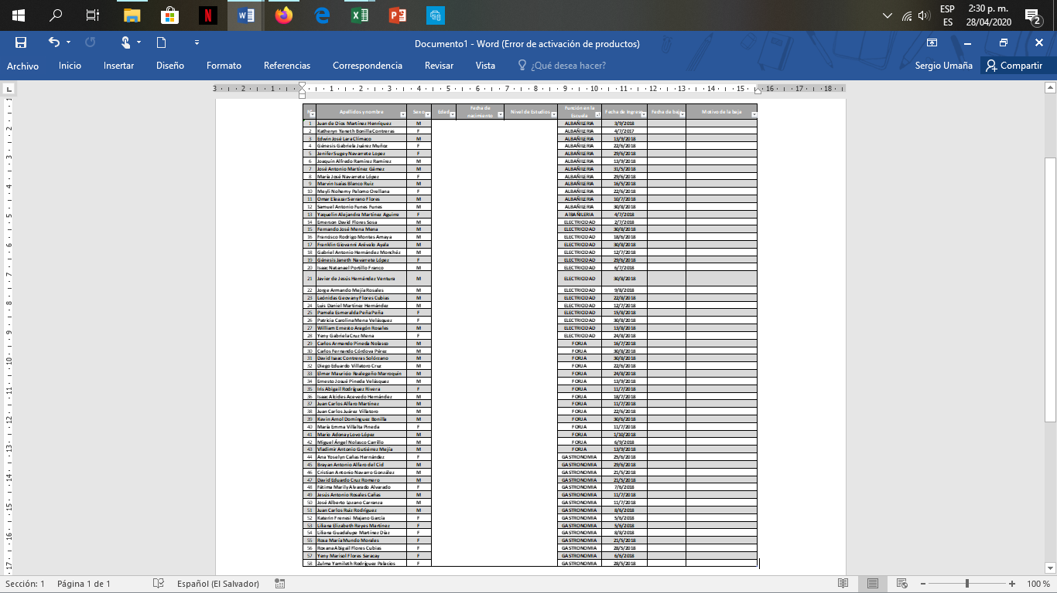

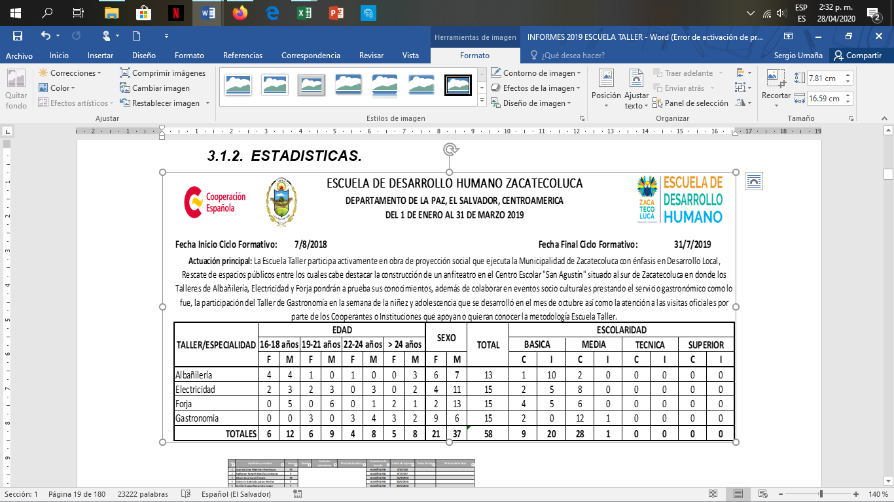

# PERSONAL.

# RELACION DE PERSONAL.

# PRESUPUESTO.

# APORTACION AECID.



NOTA: Se está ejecutando la segunda subvención que ha otorgado la Agencia Española de Cooperación Internacional para el Desarrollo cuyo monto total asciende a $269,988.70 cuyo plazo se extiende hasta el 31 de diciembre del 2020 y en este periodo se realizó el primer desembolso equivalente a $64,922.18 que comprende los gastos que se realizaran en el periodo de enero a junio del 2019.

# APORTACION INSTITUCIONES LOCALES.



**Nota:** Al realizar una revisión detallada de todos los procesos que se desarrollaron mediante la aportación de la Municipalidad destaca mencionar que los desembolsos se realizan según las necesidades del proyecto en este caso se observa un saldo final negativo ya que aún no había sido registrado el desembolso correspondiente al pago de las becas en el libro banco que posee la Municipalidad.

# ELEMENTOS DE VERIFICACIÓN DE LOS RESULTADOS OBTENIDOS.

# FOTOGRAFÍAS.

# Anexo 1

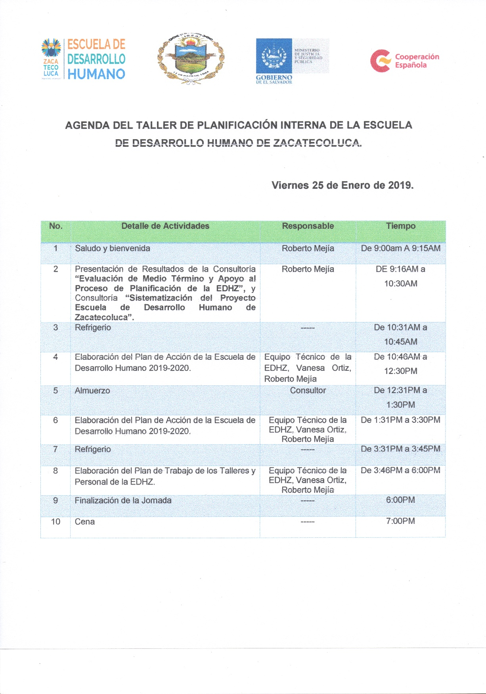

|  |
| --- |
| G:\DCIM\127_0125\IMG_3897.JPG G:\DCIM\127_0125\IMG_3901.JPG  G:\DCIM\128_0126\IMG_3903.JPG G:\DCIM\128_0126\IMG_3908.JPG |
| Jornada de trabajo como parte de la sistematización de la experiencia y planeación del Plan Operativo Anual, realizado en el hotel Barceló de San Salvador los días 25 y 26 de enero. |

# Anexo 2

|  |
| --- |
| G:\DCIM\129_0129\IMG_3911.JPG G:\DCIM\129_0129\IMG_3935.JPGG:\DCIM\129_0129\IMG_3918.JPG G:\DCIM\129_0129\IMG_3940.JPG G:\DCIM\129_0129\IMG_3962.JPG G:\DCIM\129_0129\IMG_3956.JPG |
| Visita de la Ingeniera Ryna Garay, Viceministra de Cooperación y Desarrollo del Ministerio de Relaciones Exteriores |

# Anexo 3

|  |
| --- |
| G:\DCIM\130_0201\IMG_4066.JPG G:\DCIM\130_0201\IMG_4049.JPGG:\DCIM\130_0201\IMG_4043.JPG G:\DCIM\130_0201\IMG_4034.JPGG:\DCIM\130_0201\IMG_4083.JPG G:\DCIM\130_0201\IMG_4080.JPG |
| Visita de Don Agustín Jiménez Crespo, Alcalde del Ayuntamiento de Noblejas provincia de Toledo. |

# Anexo 4

|  |
| --- |
| La imagen puede contener: 6 personas, personas sonriendo, personas de pie La imagen puede contener: 6 personas, personas de pie y exterior  La imagen puede contener: 6 personas, personas de pie La imagen puede contener: 5 personas |
| Acto de inauguración de las Instalaciones de la sede 1 de la Escuela de Desarrollo Humano. |

# Anexo 5

|  |
| --- |
| G:\DCIM\132_0305\IMG_4086.JPG G:\DCIM\132_0305\IMG_4109.JPGG:\DCIM\132_0305\IMG_4087.JPG G:\DCIM\132_0305\IMG_4093.JPGG:\DCIM\132_0305\IMG_4091.JPG G:\DCIM\132_0305\IMG_4113.JPG |
| Visita de intercambio con el equipo técnico de la Escuela Taller de San Salvador. |

# Anexo 6

|  |
| --- |
| C:\Users\TALLER ALBAÑILERIA\Pictures\DSCN1122.JPG C:\Users\TALLER ALBAÑILERIA\Pictures\DSCN1126.JPG  C:\Users\TALLER ALBAÑILERIA\Pictures\DSCN1132.JPG C:\Users\TALLER ALBAÑILERIA\Pictures\DSCN1135.JPG  C:\Users\TALLER ALBAÑILERIA\Pictures\fotos febrero 2019\DSCN1383.JPG C:\Users\TALLER ALBAÑILERIA\Pictures\fotos febrero 2019\DSCN1387.JPG  C:\Users\TALLER ALBAÑILERIA\Pictures\fotos marzo 2019\DSCN1403.JPG C:\Users\TALLER ALBAÑILERIA\Pictures\fotos marzo 2019\DSCN1436.JPG  C:\Users\TALLER ALBAÑILERIA\Pictures\fotos marzo 2019\DSCN1442.JPG C:\Users\TALLER ALBAÑILERIA\Pictures\fotos marzo 2019\DSCN1444.JPG |
| Taller de albañilería realizando actividades en la obra “anfiteatro” durante el periodo de enero a marzo |

# Anexo 7

|  |
| --- |
| E:\DCIM\118NIKON\DSCN3898.JPG E:\DCIM\118NIKON\DSCN3905.JPGE:\DCIM\118NIKON\DSCN3929.JPG E:\DCIM\118NIKON\DSCN4101.JPGDSCN4381  E:\DCIM\119NIKON\DSCN4123.JPG  C:\Users\TALLER ELECTRICIDAD\Desktop\IMG_20190319_090601.jpg C:\Users\TALLER ELECTRICIDAD\Desktop\DSCN4395.JPG |
| Taller de electricidad realizando actividades en el periodo de Enero a Marzo |

# Anexo 8

|  |
| --- |
| F:\FOTOGRAFIAS DEL MES DE ENERO 2,019\112NIKON\DSCN2620.JPG F:\FOTOGRAFIAS DEL MES DE ENERO 2,019\112NIKON\DSCN2709.JPGF:\FOTOGRAFIAS DEL MES DE ENERO 2,019\112NIKON\DSCN2732.JPG F:\FOTOGRAFIAS MES DE FEBRERO 2,019\IMG_20190206_112809.jpg  F:\FOTOGRAFIAS MES DE FEBRERO 2,019\IMG_20190206_112931.jpg F:\FOTOGRAFIAS MES DE FEBRERO 2,019\IMG_20190206_113015.jpgF:\FOTOGRAFIAS MES DE FEBRERO 2,019\IMG_20190207_094844.jpg F:\FOTOGRAFIAS MES DE FEBRERO 2,019\IMG_20190220_100217.jpg  F:\FOTOGRAFIAS DEL MES DE MARZO 2,019\DSCN2866.JPG F:\FOTOGRAFIAS DEL MES DE MARZO 2,019\DSCN2879.JPG  F:\FOTOGRAFIAS DEL MES DE MARZO 2,019\DSCN2937.JPG F:\FOTOGRAFIAS DEL MES DE MARZO 2,019\DSCN3002.JPG  F:\FOTOGRAFIAS DEL MES DE MARZO 2,019\DSCN3034.JPG F:\FOTOGRAFIAS DEL MES DE MARZO 2,019\DSCN3251.JPG |
| Taller de Forja realizando actividades del proyecto “Anfiteatro” en el periodo comprendido de Enero a Marzo |

# Anexo 9

|  |
| --- |
| E:\gastronomia\FOTOS EDHZ\ENERO2019\DSCN0772.JPGE:\gastronomia\FOTOS EDHZ\ENERO2019\DSCN0771.JPGE:\gastronomia\FOTOS EDHZ\ENERO2019\DSCN0777.JPGE:\gastronomia\FOTOS EDHZ\ENERO2019\DSCN0783.JPGE:\gastronomia\FOTOS EDHZ\ENERO2019\DSCN0820.JPGE:\gastronomia\FOTOS EDHZ\ENERO2019\DSCN0844.JPGE:\gastronomia\FOTOS EDHZ\ENERO2019\DSCN0854.JPGE:\gastronomia\FOTOS EDHZ\ENERO2019\DSCN0866.JPGE:\gastronomia\FOTOS EDHZ\ENERO2019\DSCN0859.JPGE:\gastronomia\FOTOS EDHZ\ENERO2019\DSCN0881.JPGE:\gastronomia\FOTOS EDHZ\ENERO2019\DSCN0882.JPGE:\gastronomia\FOTOS EDHZ\ENERO2019\DSCN0899.JPGE:\gastronomia\FOTOS EDHZ\ENERO2019\DSCN0897.JPGE:\gastronomia\FOTOS EDHZ\ENERO2019\DSCN0889.JPGE:\gastronomia\FOTOS EDHZ\ENERO2019\DSCN0892.JPG E:\gastronomia\FOTOS EDHZ\FEBRERO2019\DSCN0974.JPG  E:\gastronomia\FOTOS EDHZ\FEBRERO2019\DSCN0965.JPG E:\gastronomia\FOTOS EDHZ\FEBRERO2019\DSCN0986.JPG  E:\gastronomia\FOTOS EDHZ\FEBRERO2019\DSCN0987.JPG E:\gastronomia\FOTOS EDHZ\FEBRERO2019\DSCN0990.JPG  E:\gastronomia\FOTOS EDHZ\MARZO2019\DSCN1018.JPG E:\gastronomia\FOTOS EDHZ\MARZO2019\DSCN1019.JPG  E:\gastronomia\FOTOS EDHZ\MARZO2019\DSCN1040.JPG E:\gastronomia\FOTOS EDHZ\MARZO2019\DSCN1056.JPG  E:\gastronomia\FOTOS EDHZ\MARZO2019\DSCN1057.JPG E:\gastronomia\FOTOS EDHZ\MARZO2019\DSCN1088.JPG |
| Actividades y parte de las prácticas elaboradas por el taller de gastronomía en el periodo de Enero a Marzo. |

# Anexo 10

|  |
| --- |
|  |
| Reunion de padres, madres y/o responsables de familia |
|  |
| Participación en grupo focal juvenil: construcción y validación de rutas de atención a víctimas de feminicidio, delitos sexuales y violencia intrafamiliar. |
|  |
| Taller psicoeducativo: ´´Igualdad de género´´, El cual se realizó con los y las estudiantes del taller de gastronomía. |
| C:\Users\UsuaRIO02\Desktop\FOTOS FEBRERO19\245_0227\IMG_6326.JPG |
| Taller Elaboración de Plan de Vida |

# Anexo 11

|  |
| --- |
| F:\FOTOGRAFIAS MES DE FEBRERO 2,019\IMG_20190218_123013.jpg F:\FOTOGRAFIAS MES DE FEBRERO 2,019\IMG_20190218_123817.jpg |
| Celebración del mes de la amistad con las y los jóvenes de los talleres y equipo técnico. |

# Anexo 12

|  |
| --- |
| C:\Users\TALLER ELECTRICIDAD\Desktop\IMG_20190315_120040.jpg    F:\FOTOGRAFIAS DEL MES DE MARZO 2,019\DSCN3162.JPG |
| Charla motivacional impartida por el propietario y fundador de la empresa SOLARTECH Don Ramón Morales |

# OBSTÁCULOS ENCONTRADOS.

* El no contar con un asistente administrativo dificulta el cumplimiento de algunas actividades del coordinador pedagógico ya que a él se han recargado la realización de las actividades de asistente.
* Los tiempos de ejecución en los procesos que se realizan por medio de la Ley de Adquisiciones y Contrataciones de la Administración Pública (LACAP) teniendo repercusiones negativas principalmente en el taller de gastronomía debido a que los productos son de tipo perecederos por lo que el tiempo de almacenamiento es muy corto.
* El poco conocimiento de ejecución de la nueva subvención que se está realizando entre la AECID y la Municipalidad de Zacatecoluca causaron retrasos en la adquisición de bienes, servicio y con el cumplimiento de obligaciones que posee la Escuela taller.

# RECOMENDACIONES SOBRE EL PROCESO.

* Agilizar el proceso de contratación de una persona que ocupe el puesto de asistente.
* Buscar alternativas viables y apegadas al margen legal en el tema de acelerar los procesos de adquisición de insumos principalmente para el taller de gastronomía.
* Continuar con el seguimiento estratégico que proporciona la Cooperación a fin de garantizar la adecuada ejecución de la subvención otorgada para el periodo 2019-2020. Ya que la OTC ha sido de gran apoyo en la gestión y ejecución de esta nueva subvención proporcionando asesorías mensuales y hasta semanales en donde nos guían y recomiendan las acciones a seguir desde la parte financiera hasta la documental.

# INSERCIÓN LABORAL DE LOS ALUMNOS FORMADOS.

En vista de que los estudiantes que comprenden la 2ª. promoción aún no han finalizado el módulo 2 de su formación, la cual le garantiza los conocimientos básicos del oficio no se consideran candidatos idóneos para ser contratados en cualquier empleo que tenga relación con su formación. Es por ello, que por el momento se ira preparando el terreno (realizando acercamiento con empresas) ya que en cuanto ellos aumenten sus conocimientos puedan ser reclutados en una empresa. Sin embargo, se están realizando gestiones con la Asociación de los Nonualcos para dar a conocer los servicios que Escuela Taller posee y ofrecerlo a los miembros de dicha asociación.

Cabe mencionar, la carencia de una estrategia clara de inserción laboral por parte de encargada del área de trabajo social lo que dificulta el logro de los objetivos trazados en el tema de inserción laboral por lo que se ha decidido prescindir de sus servicios por el incumplimiento de tan importante estrategia.

# INFORME TECNICO RESPONSABLE DE LA OTC. Vanesa Ortiz Santamaría

Durante este trimestre se terminó de ejecutar la **Subv. 2015 FFID**/ (2664 - 91027) Transferencia e Implementación de la Metodología Escuela Taller en la Escuela de Formación y Capacitación para el Desarrollo Humano de la Alcaldía Municipal de Zacatecoluca. **$535,581.83.** Vigencia: 1° de agosto de 2016 al 15 de enero de 2019. Ejecutada y Justificada

En esta subvención se realizó una evaluación al procedo de trabajo implementado en Zacatecoluca. Se identificaron varios aspectos que es necesario mejorar en la implementación de la Escuela de Desarrollo Humano de Zacatecoluca:

* Necesidad de implementar mejores mecanismos de seguimiento y control interno al proceso de trabajo. Mejorar las mediciones internas de desempeño de personal, avance en la planificación interna y herramientas de seguimiento.
* Falta de estrategia y resultados en la inserción aboral de los jóvenes formados. Se realizó una evaluación de desempeño del personal y con los resultados generados se decidió finalizar el contrato de la Asistente Social, que era la persona encargada de este componente, ya que se necesitaba un perfil con más experiencia en el área de inserción laboral y promoción de empleo y empleabilidad. En este momento se está en el proceso de selección de la persona que se encargará de esta área.
* Necesidad de buscar nuevas alianzas y fuentes de financiación para garantizar la sostenibilidad de la Escuela de Desarrollo Humano de Zacatecoluca. Para este fin, se realizarán estrategias específicas que serán financiadas con la última subvención recibida por la Alcaldía (**Subv. 2018/SPE/0000400148** ESCUELA DE DESARROLLO HUMANO (ESCUELA TALLER) DE ZACATECOLUCA. 250,000.00€)

Durante este periodo se recibieron los fondos de la nueva subvención **Subv. 2018/SPE/0000400148** ESCUELA DE DESARROLLO HUMANO (ESCUELA TALLER) DE ZACATECOLUCA. 250,000.00€ y se inició el proceso de implementación de la misma.

**INFORMES DE SEGUIMIENTO**

**ABRIL-JUNIO 2019**

**ESCUELA TALLER ZACATECOLUCA.**

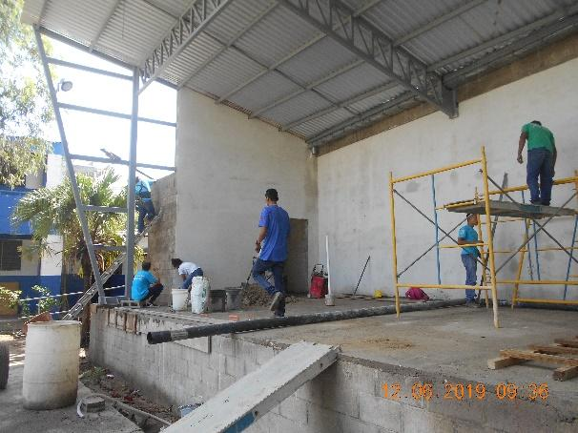

JUNIO 2019

**CONTENIDO**

[1. DESCRIPCIÓN DEL PROYECTO 1](#_Toc14099851)

[2. ACTIVIDADES REALIZADA 3](#_Toc14099853)

[2.1. DE GESTIÓN 3](#_Toc14099854)

[2.1.1. REUNIONES DE TRABAJO 3](#_Toc14099855)

[2.1.2. PROGRAMACIÓN DE ACTIVIDADES 3](#_Toc14099856)

[2.1.3. ACTOS 3](#_Toc14099857)

[2.1.4. VISITAS INTERCAMBIO DE EXPERIENCIAS. 4](#_Toc14099858)

[2.2. ACADÉMICAS. 4](#_Toc14099859)

[2.2.1. CUMPLIMIENTO DE PROGRAMAS FORMATIVOS. 4](#_Toc14099860)

[2.2.2. CLASES TEÓRICAS. 4](#_Toc14099861)

[2.2.3. EVALUACIONES A BECARIOS. 7](#_Toc14099862)

[2.2.4. REAJUSTES 8](#_Toc14099863)

[2.2.5. RELACIÓN TEÓRICA/PRÁCTICA. 8](#_Toc14099864)

[2.2.6. CAPACITACIÓN COMPLEMENTARIA A PROFESORES/MONITORES. 8](#_Toc14099865)

[2.2.7. CAPACITACIÓN COMPLEMENTARIA A ALUMNOS. 8](#_Toc14099866)

[2.2.8. ACTIVIDADES EXTRAESCOLARES. 8](#_Toc14099867)

[2.3. TALLERES Y PRÁCTICAS. 9](#_Toc14099868)

[2.3.1. INSTALACIONES Y EQUIPAMIENTO. 9](#_Toc14099869)

[2.3.2. PLANIFICACION DE ACTIVIDADES EN TALLERES/OBRAS COMPLEMENTARIAS. 9](#_Toc14099870)

[3. PARTICIPACIÓN. 18](#_Toc14099871)

[3.1. ALUMNOS. 18](#_Toc14099872)

[3.1.1. RELACION DE ALUMNOS. 18](#_Toc14099873)

[3.1.2. ESTADISTICAS. 19](#_Toc14099874)

[3.2. PERSONAL. 20](#_Toc14099875)

[3.2.1. RELACION DE PERSONAL. 20](#_Toc14099876)

[4. PRESUPUESTO. 20](#_Toc14099877)

[4.1. APORTACION AECID. 20](#_Toc14099878)

[4.2. APORTACION INSTITUCIONES LOCALES. 21](#_Toc14099879)

[5. ELEMENTOS DE VERIFICACIÓN DE LOS RESULTADOS OBTENIDOS. 21](#_Toc14099880)

[5.1. FOTOGRAFÍAS. 21](#_Toc14099881)

[5.1.1. Anexo 1 21](#_Toc14099882)

[5.1.2. Anexo 2 23](#_Toc14099883)

[5.1.3. Anexo 3 23](#_Toc14099884)

[5.1.4. Anexo 4 25](#_Toc14099885)

[6. OBSTÁCULOS ENCONTRADOS. 26](#_Toc14099886)

[7. RECOMENDACIONES SOBRE EL PROCESO. 27](#_Toc14099887)

[8. INSERCIÓN LABORAL DE LOS ALUMNOS FORMADOS. 27](#_Toc14099888)

[9. INFORME TECNICO RESPONSABLE DE LA OTC. Vanesa Ortiz Santamaría 28](#_Toc14099889)

# DESCRIPCIÓN DEL PROYECTO

**Escuela de Desarrollo Humano de Zacatecoluca “UNA ESCUELA, MÁS OPORTUNIDADES”**

La Escuela Municipal de Formación y Capacitación para el Desarrollo Humano de la Municipalidad de Zacatecoluca departamento de La Paz, El Salvador

**OBJETIVO**

Contribuir al desarrollo local, inclusivo y sostenible, en municipios con altos índices de violencia; así como generar un entorno seguro para el desarrollo económico local, desarrollando las capacidades y habilidades para el empleo de jóvenes en riesgo de exclusión social y de bajo nivel educativo.

**MISIÓN**

Propiciar el desarrollo integral de las personas en todas las etapas del ciclo de vida con énfasis en Juventud y género en el municipio de Zacatecoluca.

**VISIÓN**

Ser el referente articular de desarrollo humano en el municipio de Zacatecoluca que trabaja con los diversos actores y agentes del territorio en las áreas de formación formal e informal, técnica y vocacional especializada y con un enfoque de rescate y promoción del arte y la cultura del municipio.

**OFERTA TÉCNICA:**

* ALBAÑILERÍA
* FORJADO EN HIERRO
* ELECTRICIDAD
* GASTRONOMIA

Los horarios de clases: están comprendido por una jornada de 8 horas de lunes a viernes y se estipulan de la siguiente manera:



Teniendo estos un periodo de formación de 12 meses a partir de agosto del 2018 contando siempre con el acompañamiento psicosocial (psicóloga y trabajadora social)

**PERFIL**

* Edad de 16 a 29 años
* Mujeres y hombres
* Ser residente de los sectores priorizados en el PLAN EL SALVADOR SEGURO-PLAN ZACATECOLUCA SEGURO.
* Saber leer y escribir
* Disponibilidad de tiempo y deseo de superación
* No contar con empleo formal durante el tiempo que se desarrolle el programa
* Encontrarse en una situación de vulnerabilidad o de incapacidad para costearse una superación técnica.

**REQUISITOS**

* Aspirantes de 16 a 17 años.
* Carné de menoridad y partida de nacimiento del becario o becaria.
* Número de Identificación Tributaria (NIT) del becario o becaria.
* Documento Único de Identidad (DUI) y Número de Identificación Tributaria (NIT) del padre, madre o responsable del becario o becaria.
* Recibo servicios de agua potable o servicio energía eléctrica.
* Certificado del último año escolar que curso
* Firma de carta compromiso sobre su responsabilidad de finalizar el taller.
* Aspirantes de 18 a 29 años.
* Documento Único de Identidad (DUI) del becario o becaria
* Número de Identificación Tributaria (NIT) del becario o becaria.
* Documento Único de Identidad (DUI) y Número de Identificación Tributaria (NIT) del padre, madre o responsable del becario o becaria.
* Recibo servicios de agua potable o servicio energía eléctrica.
* Certificado del último año escolar que curso
* Firmar carta compromiso sobre su responsabilidad de finalizar el taller.



# ACTIVIDADES REALIZADA

# DE GESTIÓN

# REUNIONES DE TRABAJO

* En este periodo se sostuvieron reunión con los referentes de la OTC de la Agencia Española de Cooperación Internacional para el Desarrollo en El Salvador con la finalidad de detallar los procedimientos a seguir para realizar el primer desembolso de la segunda subvención que se le realizara a la Municipalidad de Zacatecoluca y con ello darle continuidad al programa Escuela de Desarrollo Humano – Escuela Taller.
* Además, se desarrollaron reuniones semanales con el personal técnico y administrativo de la Escuela Taller: Sub-Gerente de Formación y Capacitación para el Desarrollo Humano y Ejecutora del Proyecto Escuela Taller, Ingeniera Eva María Gómez; Sub-Gerente de Desarrollo Territorial y Supervisor del Proyecto Escuela Taller, MSc. Otto Eduardo García Abarca; Coordinador Pedagógico, Licenciado Gabriel Antonio Cortez; Psicóloga, Licenciada Katerin Mejía; Trabajadora Social, Señora Ana Migdalia Ramírez; Instructor de Forja, Señor Nelson Molina; Instructor de Albañilería, Licenciado Reynaldo Doño; Instructor de Electricidad, Señor Guillermo Córdova, Instructor de Gastronomía Chef Mauricio Leiva; y Bodeguera-Ordenanza, Cindy Melany Rodas. Con el objetivo de tomar en discusión temas relacionados a la Escuela: actividades diarias, eventos presentados con los/as jóvenes y otros con el fin de lograr un buen funcionamiento de la escuela así mismo la relación interpersonal entre personal y alumnos/as.
* El 9 de mayo, se sostuvo una reunión la cual contó con el apoyo de Vanesa Ortiz Santamaria Responsable de Proyectos Escuelas Taller en AECID-Agencia Españóla de Cooperación Internacional para el Desarrollo en El Salvador, con el propósito de darle seguimiento y solucionar el tema relacionado a las dificultades en la adquisición de insumos del Taller de Gastronomía; además, se convocó a las Unidades Municipales que intervienen en el proceso de adquisición de insumos, logrando alcanzar una solución a la problemática y determinando un proceso eficiente el cual consiste en realizar anticipos de fondos para posteriormente ser liquidados con los comprobantes establecidos; para garantizar la legalidad de este proceso se solicitaron la emisión de una nota que ampare la aprobación del Cooperante en relación al procedimiento a realizarse.
* Como Dirección y Supervisión del proyecto se dio inicio a la gestión de un vehículo que supla las necesidades que imperan en la Escuela de Desarrollo Humano en referencia al tema de transporte, la gestión se llevó a cabo con la OTC AECID El Salvador; se gestiona una camioneta Honda Pilot 2006 en carácter de donación para la Municipalidad de Zacatecoluca, con la condición que será de uso exclusivo para la Escuela de Desarrollo Humano.

# PROGRAMACIÓN DE ACTIVIDADES

Dentro de este apartado se comprendieron las siguientes actividades de relevancia para la Escuela:

# ACTOS

El día 26 de junio, se contó con la presencia del Ministro de Trabajo señor Oscar Rolando Castro, quien realizó un recorrido por las instalaciones de la Escuela y posteriormente escuchó las necesidades de empleo de los y las estudiantes de la Escuela y se comprometió en apoyar y encontrarles su primera oportunidad de empleo. (ver anexo 5)

# VISITAS INTERCAMBIO DE EXPERIENCIAS.

En este periodo no se realizaron visitas de intercambio

# ACADÉMICAS.

# CUMPLIMIENTO DE PROGRAMAS FORMATIVOS.

En este periodo se desarrolló el módulo maestro a nivel global de los talleres, es por ello que se da cumplimiento al 85% de las competencias planificadas; cada técnico elabora un informe de avance de las competencias realizadas a la fecha.

# CLASES TEÓRICAS.

**Albañilería**

Módulo 3: Maestro

Competencia: cálculo de material por volumen “concreto”, cálculo de material por ML y M2 “acero”, técnicas de nivelación.

Tema: encofrado, armado y colado de Loza Densa.

**Electricidad**

Nota:  por los inconvenientes que generan retraso en la instalación del sistema solar y eléctrico del proyecto anfiteatro se han desarrollado actividades complementarias en albañilería aplicada y remodelación de espacios de escuela taller sede del distrito dos.   En la parte teórica solamente se dieron refuerzos en temas como:

* + Ley de ohm
  + Uso de equipos de medición
  + Tramites y hojas para servicios de conexión nueva (anexo A)
* Construcción de instalaciones eléctricas con tubería conduit de aluminio
* Retroalimentaciones individualizadas según jóvenes que lo requirieron en temas como:
* Conductores eléctricos para centros de carga
* Empalmes y aplicación en centros de carga y acometidas
* Conexión de luminarias (conexiones especiales)
* Tramites de instalaciones nuevas ante empresa distribuidora de electricidad. (orientación y refuerzo teórico más evaluación en examen de modulo dos)
* Ampliación de acometidas y
* Cambio de servicio de baja tensión a alta tensión (120V a 240V)

Módulo 2: básico

Competencia:

* *albañilería aplicada a electricidad*
* *introducción a sistemas solares*
* *Mantenimiento correctivo*
* *Prolongaciones líneas (solo practicas) pendiente de instalación o montaje de circuito de prácticas. Esta competencia se encuentra pendiente por falta de herramientas y espacio para la elaboración del circuito de prácticas (no hay cemento ni barra o pala dúplex para realizar el montaje de ´postes de tubo galvanizada)*

*Por lo que esta competencia y objetico no se ha logrado cumplir*

**Forja**

En este periodo se realizó un test a los y las alumnos de forja, sobre el método de elaborar un presupuesto en obras de estructuras metálicas. El objetivo de la clase teórica y el test es el siguiente.

1. Identificar los materiales de construcción de la estructura (medidas, formas y tipos de hierro)
2. Analizar en el plano de taller:
   1. Diseño
   2. tipos de materiales
   3. los elementos que contiene la estructura
   4. cantidad de elementos,
   5. longitud individual de cada elemento
   6. longitud total a utilizar según la cantidad de elementos,
   7. precio de mercado en materiales que se utilizan en la estructura,
   8. cantidad de tiempo o días para elaborar la estructura,
   9. precio por mano de obra tomando como referencia un porcentaje de gasto de inversión en materiales partiendo desde un 50% un 75% hasta un 100% dependiendo la complejidad de la estructura
   10. Costo de transporte por el traslado de material y transporte para instalar la estructura ya terminada.
   11. costo total de la estructura incluyendo mano de obra y transporte si fuera el caso.

**Gastronomía**

Módulo I,2,3:

(Refuerzo)

Competencia: Cocina nacional, cocina latinoamericana.

Temas:

* Centroamérica y sus platos populares.
* Nuevas tendencias gastronómicas (adelanto)
* Administración y emprendimiento.
* Costos y control.
* Elaboración de menús.
* Servicio cáterin.

Previo a la formación práctica para cada receta a realizar se presenta al estudiante la inducción teórica para el buen manejo de la receta a realizar, así también sobre el origen de cada receta, enfocado en su procedencia, grado nutricional, tipo de guarnición y se verifica el proceso correcto de cada fórmula, en este caso también se le proporciona una de las herramientas más importantes para un manipulador de alimentos y profesional del servicio la síntesis del servicio al cliente como uno de los factores que realzan el profesionalismo en la rama del estudiante, así mismo la instigación de protocolo y etiqueta como aliado sustancial en el servicio en todas sus áreas.

En este caso también se refuerzan temas pendientes del módulo uno y dos tomando en cuenta que son indispensables, cabe recalcar que dichos temas no se pudieron finalizar en el tiempo contemplado debido a atrasos por la tardanza en procesos de compras.

# EVALUACIONES A BECARIOS.

Cada técnico evalúa a sus estudiantes según las prácticas realizadas en cada uno de los módulos cursados realizando pruebas teóricas y prácticas ya sean individualizadas o en grupo. En el caso de las pruebas teóricas individuales cada técnico realiza laboratorios y exámenes; en el caso de las pruebas teóricas grupales se realizan ponencias en equipo en donde se exponen investigaciones realizadas por los y las estudiantes para evaluar los conocimientos teóricos adquiridos durante el periodo formativo; en el caso de las pruebas prácticas de carácter individual o grupal los técnicos evalúan a los y las estudiantes durante la realización de una obra o se delega un ejercicio para observar el dominio de habilidades y destrezas propias del taller.

Las pruebas realizadas por cada taller en este periodo fueron:

Albañilería: 1 prueba teórica y 3 pruebas prácticas.

Electricidad: 2 pruebas teóricas y 1 pruebas prácticas.

Forja: 1 prueba teórica y 4 pruebas prácticas.

Gastronomía: 1 prueba teórica y 5 pruebas prácticas.

# REAJUSTES

En este periodo cabe destacar los siguientes reajustes:

* A partir del 7 de mayo la técnica señora Ana Migdalia Ramírez responsable del área de Trabajo Social fue cesada de sus funciones posteriormente a presentar un desempeño deficiente en la evaluación de desempeño realizada por la institución y solicitada por la cooperación con el propósito de medir los resultados alcanzados durante el tiempo que fungió en el cargo; en el marco de esta acción, se encomendó la tarea de realizar algunas funciones que realizaba la señora Ramírez a la Licenciada Katerin Tatiana Mejía Mercado Psicóloga de la Escuela como lo son: seguimiento a las visitas domiciliares de los y las estudiantes
* Posteriormente a la reunión del 9 de mayo en donde se trató las dificultades que se poseen en el tema de la adquisición de insumos para el taller de gastronomía; se modificó el proceso de adquisición realizando una solicitud de anticipo de fondos que asciende a un monto de $1040.00; el propósito de esta acción es agilizar el proceso de adquisición de insumos del taller y reducir el costo de adquisición de los mismo al realizar los pagos en efectivo y realizar las comprar a productores y distribuidores locales con énfasis a los micro empresarios.

# RELACIÓN TEÓRICA/PRÁCTICA.

La relación teórica práctica en cada uno de los talleres se ha realizado en una proporción de 80% práctica y un 20% clases a nivel de teoría, incluyendo los ejes transversales de habilidades blandas que son desarrollados por el área psico-social.

# CAPACITACIÓN COMPLEMENTARIA A PROFESORES/MONITORES.

En este periodo no se desarrollaron actividades orientadas a la capacitación o formación del personal.

# CAPACITACIÓN COMPLEMENTARIA A ALUMNOS.

En esta área se han desarrollado capacitaciones a nivel de habilidades blandas, las cuales fueron:

Actividad: Familia Fuerte

Tema: Educación sexual.

La educación sexual (ES) en su amplitud como fenómeno y práctica transmisora de experiencia de la sexualidad humana, es definida como: “el arte de acompañar a los hijos/as en el proceso de maduración y humanización de su sexualidad... es un arte que se crea a propósito de cada niño/a y de cada situación, que depende en gran parte del genio del educador y en parte a base de reflexión y experiencia. En este sentido, la educación es la comunicación de unos valores vividos personalmente y el único contexto adecuado para educar en sexualidad es que los padres/madres vivan su propio amor y sexualidad como realidades positivas.

Sub-tema: Órganos Reproductores

Es el conjunto de órganos cuyo funcionamiento está relacionado con la reproducción sexual, con la sexualidad, con la síntesis de las hormonas sexuales y con la micción

Metodología utilizada: participativa

Método de evaluación: preguntas abiertas y material didáctico

# ACTIVIDADES EXTRAESCOLARES.

En este periodo no se desarrollaron actividades extraescolares

# TALLERES Y PRÁCTICAS.

# INSTALACIONES Y EQUIPAMIENTO.

La Escuela Taller actualmente cuenta con dos Sede:

La sede 1 está situada al costado norte del polideportivo de la colonia 27 de septiembre en Zacatecoluca, en dicha sede funciona el taller de gastronomía el cual cuenta con un área de almacenaje para productos secos y un área para productos refrigerados; además, en esas mismas instalaciones se encuentra el área administrativa que la conforman la asistente administrativa, la trabajadora social, la psicóloga y el coordinador pedagógico. Se cuenta con un salón de usos múltiples y un área de común.

La sede 2 ubicada en el distrito 2 de la Municipalidad en el barrio el calvario de Zacatecoluca, en donde se encuentran los talleres de Albañilería, Electricidad y Forja; además de la bodega general de la Escuela.

Cada técnico cuenta con una computadora además de cuatro impresoras que son utilizadas para reproducir documentos que son necesarios para las actividades de enseñanza aprendizaje. Cada taller posee herramientas y equipo para desarrollar sus actividades de enseñanza aprendizaje. Y cada estudiante cuenta con su equipo de protección, camisetas y pantalones que son utilizados como uniforme.

# PLANIFICACION DE ACTIVIDADES EN TALLERES/OBRAS COMPLEMENTARIAS.

Dentro de las prácticas de obra de los talleres constructivos se está desarrollando la etapa final de la etapa final de la construcción del anfiteatro del Centro Escolar San Agustín; en donde los talleres desarrollan las siguientes actividades:

**Albañilería**

Módulo 3: Maestro

Competencia: encofrado, armado y colado.

Ejercicio Práctico: se formaron dos grupos de alumnos, a cada grupo se le asignó un área determinada para construir el montaje de 9 M2 de Losa Densa, en cada grupo se integraron equipos de trabajo que se distribuyeron de la siguiente manera: tres alumnas armadoras de refuerzo de acero, ellas tomaron medidas del área de la Loza y posteriormente cortaron hierro # 3 a la medida antes verificada, de esta manera las alumnas elaboraron el armazón de acero que sería utilizado para el refuerzo en la construcción de la Loza, para lo cual utilizaron; esmeril angular “pulidora”, grifas “dobladoras de acero” de 1/2" y 3/8”, flexómetro. El siguiente equipo de alumnos se encargó de los encofrados para darle la forma específica a la Loza tomando medidas específicas en carpeta técnica, cortaron en ángulos de 90º y 45º plywood, costaneras, cuartones, tabla y regla pacha para formar una plataforma de madera resistente al peso del concreto vaciado, Para lo cual utilizaron sierra circular, escuadra, lápiz bicolor, flexómetro, martillo, nivel de manguera y nivel de caja, clavos de acero.

**Electricidad**

* Continuación de albañilería aplicada (competencia que por falta de avance en proyecto de aplicación se está desarrollando de una forma autodidacta ya que se estipulo que cada técnico daría a los otros talleres un módulo básico según el área)
* Compactación de relleno de suelo de la galera de prácticas esta actividad se desarrolló en su mayor parte con materiales de demolición (ripio) y tierra de las excavaciones que se realizaron para las soleras de fundación
* Demolición y desalojo de piso (baldosas por desniveles notables en tramos) del taller de electricidad para cambiarlo por piso cerámico para reducir el polvo y mejorar la limpieza del salón de teoría de electricidad.
* Calculo de materiales para el piso nuevo de electricidad (aplicación de matemática básica y geometría de principios de planos eléctricos)
* Concretado de salón y nivelación de suelo para trazos e instalación de piso cerámico.
* Introducción de uso de plomada y nivel de pita para los trazos
* Uso de pulidora en cortes de cerámica y concreto (disco de diamantes)
* Uso de llana dentada para regulación de nivel y cantidad de pasta para poner a un nivel adecuado y simétrico las piezas de cerámica. (pasta = mezcla de pegamix y agua)
* Compactación de suelo y limpieza en instalaciones de escuela taller en el distrito dos. Esto se realiza con el llenado de botellas de agua tipo garrafa y riego en dichas instalaciones cada día para dar un compactado natural y eficiente al relleno que se ha realizado en las áreas de trabajo de la galera de prácticas.
* Colocación de piezas de cerámica en el 85% del área de electricidad (taller)
* Lavado de piezas de cerámica, están en bodega y tenían plaga de insectos por lo que si hace necesaria una limpieza profunda de cada pieza.
* Nota importante es que el piso y las sisas no van a quedar en un nivel profesional y darán desniveles por el hecho de desarrollar la actividad practica como prueba piloto del aprendizaje en pisos cerámicos (aprender haciendo)
* Instalaciones y prácticas en el área de electricidad
* Instalaciones personalizadas con dispositivos generales de instalaciones antiguas. palancas de cargas o mejor conocidas como swicht de cuchilla de 20A las cuales cumplen la función un centro de carga o caja térmica.
* Instalación y cambio de cableado de tomas a 120v en galera de prácticas y salones de clases (aplicando mantenimiento eléctrico preventivo y en algunos casos correctivo)
* Instalación de canalizaciones en tubería EMT conduit metálico rígido, se instalaron tuberías (8 tramos de 3 metros cada uno con uniones y derivaciones en T y L) para energizar los equipos de aire acondicionado uno de 2 toneladas y el segundo de 3 toneladas; que funcionaran en la sede uno de escuela taller, se realizó la canalización para posteriormente
* Hacer cálculos de potencia y ampacidad para determinar el tipo y la cantidad de cableado requerido para la alimentación eléctrica de os dos equipos de aire acondicionado a instalar en la dirección y el salón de reuniones de la escuela de desarrollo humano de Zacatecoluca, sede uno.
* Instalaciones en tableros de practica (prueba de continuidad y neón)
* Instalaciones a partir de la prueba de cortocircuito, esto consiste en aplicar mantenimiento correctivo en una instalación con fallas focalizadas para posteriormente ampliar la instalación con conexiones nuevas, dentro del margen de tolerancia de los dispositivos.
* Montaje y desmontaje de tableros de practica para mantenimiento y para modificaciones según necesidad de prácticas, esto se refiere al cambio de cajas térmicas para centros de carga e instalaciones con tuberías distintas al tecno ducto de ¾ de pulgada flexible.
* Inspección del sistema eléctrico y de energización solar de para de bus ISSS Zacatecoluca. Aquí se ha determinado que por deficiencia de las unidades fotosensibles y calidad de estas el sistema está inhabilitado se reportó también este problema en el mes anterior. Se da la conclusión de cambiar y mejora la calidad de estas fotoceldas para garantizar el funcionamiento del sistema de alumbrado del área de la parada de bus mencionada
* Traslado de tableros materiales y otros equipos y herramientas
* Se trasladan las láminas canaladas que estaban en la galera de prácticas para compactar el suelo y tener más espacio
* Se mueven las mesas de trabajo de forja y se colocan los rótulos de seguridad (señalización de áreas de trabajo) en galera de practicas
* Se traslada arena y grava del proyecto anfiteatro para el pavimento del piso de electricidad (salón de clases) y con esto
* Se terminan las bolsas de cemento que estaban en bodega, se utilizaron en las soleras de fundación murros de retención y concreto de las obras que se realizaron en el módulo de albañilería (autodidacta) que como taller de electricidad estamos desarrollando
* Inspecciones
* Proyecto anfiteatro y sistema de tableros eléctricos de la san Agustín. En dicha inspección se determina la factibilidad de instalar las protecciones mecánicas (barras de polarización a tierra,)
* Ubicación de centro de carga para sistema de iluminación y tomas de corriente (lugar de ubicación o centro de carga general)
* Parada de buses (luminarias y cargas de consumo)
* Sede uno (determinación de la ubicación de centros de carga y dirección de tuberías para cableado)
* Evaluación de conocimientos modulo dos
* Examen teórico practico desarrollado en una jornada de dos horas y media, conocimientos de llenado de anexo A.
* Evaluación practica de Empalmes en estética y tiempos de ejecución

**Forja**

* Elaboración de cubo metálico esta Práctica pone a prueba las habilidades y conocimientos en trazos, corte, escuadra en ángulo de 90º, soldadura y desbaste esta práctica requiere de perseverancia para lograr terminarla. Por ser compleja en el diseño de la estructura.
* Continuación de elaboración de módulos metálicos para computadora, esta práctica la realizan alumnos en grupos de tres hasta dar por terminada la práctica por cada grupo de participantes esto finaliza con la pintura de cada mueble.
* Los alumnos realizan una práctica de trazos medidas y cortes en pliegos de lámina 3/64 después de este procedimiento realizan dobleces a la lámina con una herramienta manual para doblar lamina, esta herramienta fue elaborada por los mismos alumnos del taller de forja. Las piezas de lámina que los alumnos trazan y doblan son parte de los muebles metálicos para las computadoras.
* Por grupos de tres participantes los alumnos elaboran dos puertas lisas metálicas estas puertas se instalarán en las áreas de bodega y desvestideros del anfiteatro de la escuela san Agustín. Esta es una práctica que corresponde a la malla curricular del módulo dos temas 13 esta práctica aún no ha sido finalizada en su totalidad por dedicarse a otras actividades más urgentes hasta esta nota solamente hace falta aplicar proceso de pintura y después los alumnos procederán a la instalación de las puertas para esta práctica de instalación de puertas es necesario que todos los alumnos participen en esta práctica.
* Participación de los talleres albañilería y forja en limpieza y ordenamiento de materiales de construcción en la escuela san Agustín, para los traslados de materiales de construcción de obra gris el taller de forja colabora con el taller de albañilería con el objetivo de avanzar en la construcción del anfiteatro.
* Finalización de pequeña estructura cubo metálico una estructura pequeña pero compleja que contiene varias Acciones de lo aprendido por los alumnos en las estructuras metálicas.
* Los alumnos realizaron una prueba escrita de elaboración de un presupuesto que incluye los conocimientos de los diferentes tipos de hierro y sus medidas en pulgadas, cantidades, precio de materiales precio por mano de obra esta prueba escrita les es un poco difícil para la mayoría de los alumnos por esta razón se les practicó repetidas veces hasta que ellos comprendan los procedimientos de la elaboración de un presupuesto. Esta prueba escrita se les permitió que al principio la elaborarán en grupos de tres.
* Acciones de montaje de viga macomber central, en estructura que sostiene el techo del anfiteatro en construcción, para realizar esta acción los alumnos preparan la pluma de levantamiento, tomando en cuenta todas las medidas de seguridad. esta es la última pieza de peso considerable en la que los alumnos concluirán con mucho éxito el aprendizaje de levantamiento de estructuras pasadas incluyendo las técnicas de soldadura industrial.
* Acciones de enchapado de puerta o instalación de cerradura de parche esta práctica es importante para cada alumno ya que es un trabajo indispensable en la fabricación de todo tipo de puertas metálicas, siendo también un trabajo muy solicitado por la población para reemplazar cerraduras dañadas, en esta práctica siempre hay dificultad de aprendizaje para algunos alumnos razón por la que algunos no alcanzaran el conocimiento completo de este aprendizaje. Por motivo de tiempo en el avance de los módulos.
* Continuación en fabricación de módulos para computadoras. Después que los alumnos han finalizado toda la estructura del mueble, proceden a Acciones de trazos cortes y doblado de lámina, que son la cubierta de los lados de los muebles. esta práctica les transmite conocimientos de estética par una buena presentación en este tipo de estructuras.
* Inicio de elaboración de cuatro estantes de diferentes medidas, estos estantes complementan una práctica importante para los alumnos de forja, los estantes metalicos servirán para el ordenamiento de todo tipo de materiales que utiliza el taller de gastronomía, en la bodega de la sede 1 de la escuela de desarrollo humano.
* Montaje de viga macomber central de anfiteatro en construcción, después que los alumnos preparan el equipo de levantamiento proceden cuidadosamente al levantamiento de la estructura. Cuando ya la colocan en la posición correcta los alumnos proceden a fijar la estructura con soldadura eléctrica, como instructor de forja supervisó que las uniones que realizan los alumnos cumpla con las normas de calidad buena penetración y presentación esto lo logra el alumno aplicando las técnicas de soldadura según la posición en la que se realiza la soldadura vertical ascendente, horizontal, sobre cabeza y sobre mesa todas estas técnicas de soldadura son las que los alumnos aplican en este tipo de montaje de estructuras, obteniendo conocimientos de soldadura industrial que les serán útiles en un trabajo de soldadura industrial.
* Continuación de fabricación de cuatro estantes que solicitaron al taller de forja en esta práctica se les da un tiempo prudencial al equipo de alumnos que se le asigna la práctica para que puedan terminar la estructura, tiempo que es difícil que los alumnos cumplan por diferentes motivos, los más comunes retraso en los materiales, asistencia irregular de los alumnos entre otros atrasos.
* Después de regresar de vacaciones los alumnos se presentaron a la sede 1 de la escuela de desarrollo humano para recibir una charla que tendría un tiempo de duración de 4 horas.
* El día miércoles 24 de abril los alumnos participaron de otra charla que les impartieron teniendo un tiempo de duración de 2 horas.
* Después que los alumnos recibieron la charla se trasladaron al área de prácticas en la escuela san Agustín para continuar con las actividades, ese mismo día los alumnos realizaron una prueba escrita para reforzar el aprendizaje de cómo elaborar un presupuesto.
* Fabricación de mueble tipo escritorio que se utilizara en la sede 1 de la escuela de desarrollo humano.
* Hasta el final de este informe los alumnos han logrado avanzar con las actividades y prácticas asignadas aparte de lo que es la estructura de techo del anfiteatro considerando que el objetivo del aprendizaje por alumno logró una buena aceptación.

**Gastronomía**

Módulo I,2,3:

**Competencia:** Cocina nacional, cocina latinoamericana.

**Temas:**

* Cocina nacional.
* Cocina centroamericana.
* Ejercicio Práctico: Realización de rectas varias.
* Carne guisada salvadoreña
* Enchiladas guatemaltecas
* Baleadas hondureñas
* Nacatamal nicaragüense
* Chifrijo costarricense

**Menú examen**

* Filet mignon
* Carne de cerdo aromatizada
* Milanesa de cerdo con pasta
* Pupusas

**Recetas creativas**

**Objetivos:** Elaborar los recetarios de acuerdo con el plan de trabajo, en este caso hay un tiempo extraordinario por el comienzo de clases del corriente año, detallando las recetas realizadas con éxito, evaluando por medio de una rúbrica las habilidades y destrezas demostradas por cada estudiante para garantizar la adecuada formación de estos.

Todo el producto final suple la alimentación de cada estudiante.

Las recetas de los platos creativos consisten en dar movimiento al producto sobrante aprovechando la vida útil del producto, sirve para evaluar la creatividad del estudiante proporcionando producto limitado para la creación de un plato según su conocimiento.

# PARTICIPACIÓN.

# ALUMNOS.

# RELACION DE ALUMNOS.

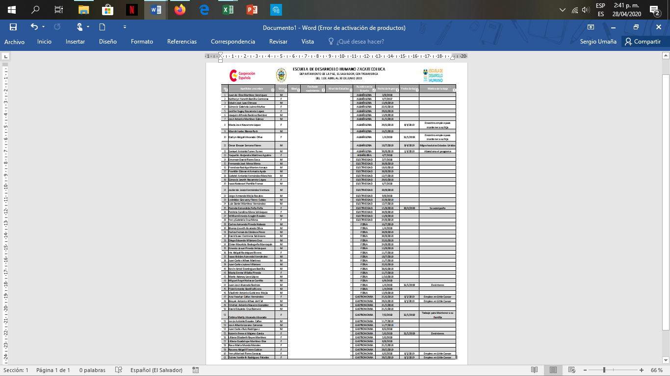

# ESTADISTICAS.



# PERSONAL.

# RELACION DE PERSONAL.

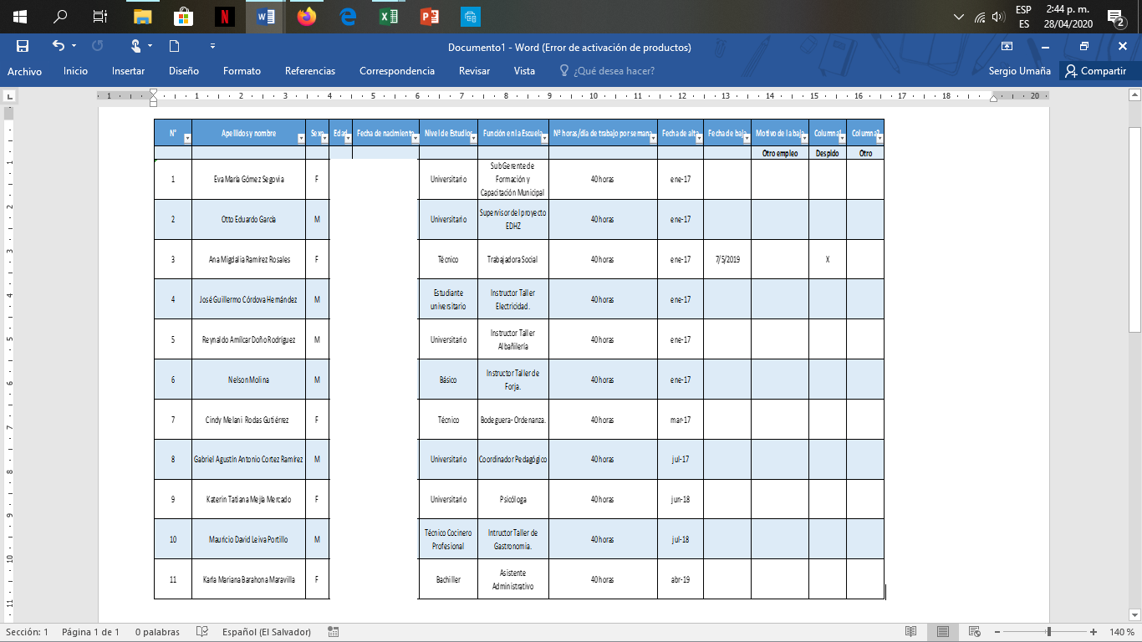

# PRESUPUESTO.

# APORTACION AECID.



**NOTA:** Se está ejecutando la segunda subvención que ha otorgado la Agencia Española de Cooperación Internacional para el Desarrollo al proyecto: Escuela de Desarrollo Humano (Escuela Taller) N° exp.2018/SPE/000400148 cuyo monto total asciende a $269,988.70 el plazo se extiende hasta el 31 de diciembre del 2020 y en este periodo se realizó el primer desembolso equivalente a $64,922.18 que comprende los gastos que se realizaran en el periodo de enero a junio del 2019.

# APORTACION INSTITUCIONES LOCALES.



**Nota:** Al realizar una revisión detallada de todos los procesos que se desarrollaron mediante la aportación de la Municipalidad destaca mencionar que los desembolsos se realizan según las necesidades del proyecto en este caso se observa un saldo final negativo ya que aún no había sido registrado el desembolso correspondiente al pago de las becas en el libro banco que posee la Municipalidad.

# ELEMENTOS DE VERIFICACIÓN DE LOS RESULTADOS OBTENIDOS.

# FOTOGRAFÍAS.

# Anexo 1

|  |
| --- |
| C:\Users\TALLER ALBAÑILERIA\Pictures\fotos abril 2019\DSCN1581.JPG C:\Users\TALLER ALBAÑILERIA\Pictures\fotos abril 2019\DSCN1580.JPG  C:\Users\TALLER ALBAÑILERIA\Pictures\fotos abril 2019\DSCN1584.JPG C:\Users\TALLER ALBAÑILERIA\Pictures\fotos abril 2019\DSCN1596.JPG  C:\Users\TALLER ALBAÑILERIA\Pictures\fotos abril 2019\DSCN1618.JPG C:\Users\TALLER ALBAÑILERIA\Pictures\fotos abril 2019\DSCN1655.JPG |
| Taller de albañilería realizando actividades en la obra “anfiteatro” durante el periodo de abril a junio |

# Anexo 2

|  |
| --- |
| https://lh6.googleusercontent.com/rFWEDLywepgRXsBjQsTCUtmiFQo05P2N5HNifKRnf00ITKO39SdDqDb8qT_XcV5HkVmwAbK0J6TWKQEihQoy3b6HgdUN4j9ijlaX0p6Ugt-0bcKWhn01XqpQQLyj5PA7mmVDAm-4GmqYrc66BQ C:\Users\TALLER ELECTRICIDAD\Desktop\abril fotos\DSCN4450.JPG C:\Users\TALLER ELECTRICIDAD\Desktop\abril fotos\IMG_20190409_093036.jpg |
| Taller de electricidad realizando actividades en el periodo de abril a junio |

# Anexo 3

|  |
| --- |
| F:\FOTOGRAFIAS MES DE ABRIL 2,019\DSCN3273.JPGF:\FOTOGRAFIAS MES DE ABRIL 2,019\DSCN3362.JPG  F:\FOTOGRAFIAS MES DE ABRIL 2,019\DSCN3410.JPG |
| Taller de Forja realizando actividades del proyecto “Anfiteatro” en el periodo comprendido de abril a junio |

# Anexo 4

|  |
| --- |
| C:\Users\EDH-Zacatecoluca\Desktop\chapina.jpg  E:\gastronomia\FOTOS EDHZ\ABRIL2019\DSCN1286.JPG E:\gastronomia\FOTOS EDHZ\ABRIL2019\DSCN1342.JPG E:\gastronomia\FOTOS EDHZ\ABRIL2019\DSCN1284.JPG C:\Users\EDH-Zacatecoluca\Desktop\baleadas.jpg |
| Actividades y parte de las prácticas elaboradas por el taller de gastronomía en el periodo de abril a junio |

* + 1. Anexo 5

|  |
| --- |
| Resultado de imagen para @trabajosv #zacatecoluca |
| Anexo 5: Visita del Ministro de Trabajo señor Oscar Rolando Castro |

# OBSTÁCULOS ENCONTRADOS.

1. Hasta esta fecha no hay un protocolo de apoyo de transporte para realizar visitas a las comunidades, problema que no se ha resuelto desde el inicio del proyecto.
2. Inasistencia frecuente de alumnos por causas diversas.
3. Insubordinación de alumnos/as “rebeldía”.
4. Deterioro de equipos de seguridad y falta de equipos adecuados para los trabajos a realizar (cuerda de vida y cinturón de seguridad para trabajos en altura que según seguridad laboral necesitan obligatoriamente estos equipos)
5. Deterioro de herramientas y dispositivos de prácticas (herramientas adquiridas con baja calidad y también por el uso comienzan a presentar fallas y defectos)
6. Retraso en la construcción de anfiteatro; esto resta al plan de acción en la instalación de suministro eléctrico por medio de sistema solar y la instalación eléctrica en canalizaciones de tubería EMT o mejor conocida como CONDUIT
7. Practicas específicas de electricidad (se necesitan más espacios y obras a desarrollar para afinar y solidificar los conocimientos de electricidad en campo) obras eléctricas
8. Proyectos y prácticas de aplicación en áreas de sistemas solar y climatización sin priorización o sin mayor demanda para realización como escuela y taller.

# RECOMENDACIONES Y/O SOLUCIONES SOBRE EL PROCESO.

1. En referencia al obstáculo 1 se realizó una solicitud a la OTC de AECID en El Salvador, requiriendo un vehículo que ayude a contrarrestar dicha situación; además, de apoyar al área psicosocial coordinando con la Unidad de Transporte de la Municipalidad a fin de facilitar un vehículo para llevar a cabo las visitar a las comunidades.
2. En referencia al obstáculo 2, se realizaron visitas domiciliares a los y las estudiantes que presenten inasistencia con el propósito de conocer las causas de dichas ausencias determinando que en algunos casos los y las jóvenes se encuentran realizando micro trabajos propios de sus talleres mientras que en otros casos es por enfermedades comunes tanto de ellos o de su círculo familiar (hijos/as).
3. En referencia al obstáculo 3; se trató de un caso aislado, en donde el joven insulto al técnico responsable por lo que se procedió a realizar las sanciones que corresponden al caso (asistencia psico-social) para profundizar sobre las conductas inadaptadas de los alumnos que presentan perfiles violentos y hacer las respectivas recomendaciones si procede un tratamiento más especializado “Psiquiatría”.
4. En referencia a los obstáculos 4 y 5; el supervisor de infraestructura realizo una inspección al equipo de seguridad y de las condiciones en las que se encuentran las herramientas y equipos que son utilizados en los talleres, en la cual se detectó la falta de complementos (cuerdas de vida) en los equipos de protección principalmente la que se trabaja en altura por lo que se procedió a realizar la compra de los complementos; en referencia al equipo deteriorado, se solicitó a los técnicos realizar un listado con el equipo que se necesita reemplazar.
5. En referencia al obstáculo 6; el supervisor de infraestructura plantea la mejora de los tiempos de ejecución realizando una programación adecuado tomando en cuenta las actividades macros que se realizan durante la formación de los y las estudiantes para garantizar tiempos reales y la coordinación de la llegada de insumos según las necesidades en el avance de la obra.
6. En referencia al obstáculo 7; el Supervisor de infraestructura construyo un listado de obras que se ejecutaran durante el próximo proceso de formación en donde se visualiza el aumento de proyectos enfocados al área de electricidad.
7. En referencia al obstáculo 8, posteriormente a una reunión realizada con CIDEP y Fundación del Valle, se acordó un apoyo en capacitación sobre paneles solares la cual se desarrollará vía Skype con una institución española. Por el momento se están desarrollando las gestiones con CIDEP-Fundación del Valle-Escuela Taller.

# INSERCIÓN LABORAL DE LOS ALUMNOS FORMADOS.

La inserción laboral de los y las estudiantes de la Escuela, ha representado un reto de gestión, ya que a la fecha no se pudieron determinar estrategias claras o rutas de viables para la colocación. Por ello, con la primera Evaluación del Desempeño se decide destituir a la persona encargada ya que no cumplió con los objetivos trazados en su planeación. Ante este evento, se plantea un involucramiento total de parte del Supervisor MSc. Otto García, la Ejecutora Ingeniera. Eva Gómez, el Coordinador Pedagógico Lic. Gabriel Cortez, la Psicóloga Licda. Katerin Mejía y el reto del equipo técnico como primera línea de acción para lograr una inserción laboral.

Es por ello que en este periodo se logra insertar a 4 estudiantes del taller de gastronomía en vacantes relacionados al taller; el proceso se le dio inicio con el técnico Chef Mauricio Leiva quien conoció de la oferta y comunico a los interesados quienes aplicaron, las personas fueron:

* Cañas Hernández, Ana Yoselyn
* Alfaro del Cid, Brayan Antonio
* Flores Saracay, Yeny Marisol
* Rodríguez Palacios, Zulma Yamileth

Quienes asistieron a las entrevistas y pruebas que solicitaba la empresa y posteriormente fueron seleccionados y al final de este periodo se encuentran en el proceso de inducción con un contrato de aprendizaje. Los y las jóvenes se desplazan hasta San Salvador en su primera etapa de inducción, específicamente en la Plaza San Jacinto.

De esta manera, se espera darles continuidad a estas gestiones con el apoyo del equipo técnico antes mencionado y evaluando la posibilidad de contratar a un experto o una experta especialista en el tema de empleabilidad.

**INFORMES DE SEGUIMIENTO**

**JULIO-SEPTIEMBRE 2019**

**ESCUELA TALLER ZACATECOLUCA.**

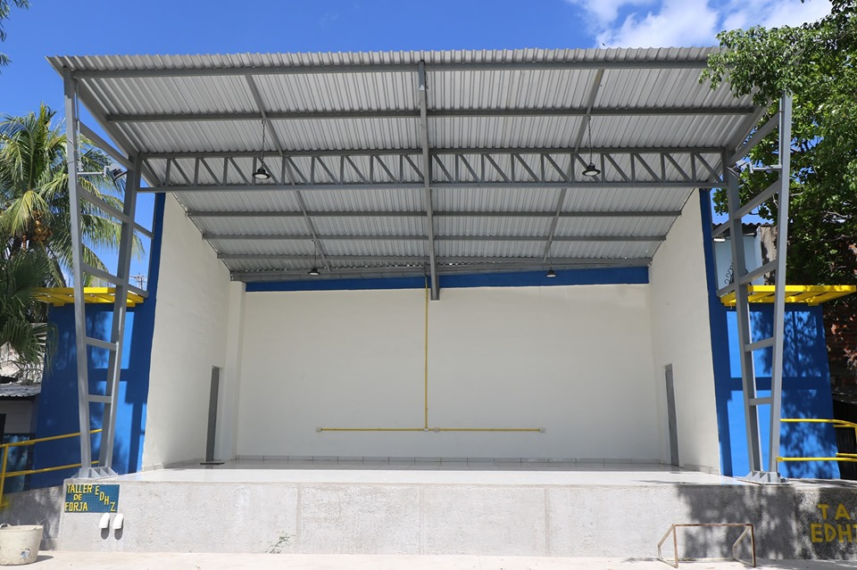

NOVIEMBRE 2019

**CONTENIDO**

[1. DESCRIPCIÓN DEL PROYECTO 1](#_Toc24106130)

[2. ACTIVIDADES REALIZADA 3](#_Toc24106132)

[2.1. DE GESTIÓN 3](#_Toc24106133)

[2.1.1. REUNIONES DE TRABAJO 3](#_Toc24106134)

[2.1.2. PROGRAMACIÓN DE ACTIVIDADES 4](#_Toc24106135)

[2.1.3. ACTOS 6](#_Toc24106136)

[2.1.4. VISITAS INTERCAMBIO DE EXPERIENCIAS. 7](#_Toc24106137)

[2.2. ACADÉMICAS. 7](#_Toc24106138)

[2.2.1. CUMPLIMIENTO DE PROGRAMAS FORMATIVOS. 7](#_Toc24106139)

[2.2.2. CLASES TEÓRICAS. 7](#_Toc24106140)

[2.2.3. EVALUACIONES A BECARIOS. 10](#_Toc24106141)

[2.2.4. REAJUSTES 11](#_Toc24106142)

[2.2.5. RELACIÓN TEÓRICA/PRÁCTICA. 11](#_Toc24106143)

[2.2.6. CAPACITACIÓN COMPLEMENTARIA A PROFESORES/MONITORES. 11](#_Toc24106144)

[2.2.7. CAPACITACIÓN COMPLEMENTARIA A ALUMNOS. 12](#_Toc24106145)

[2.2.8. ACTIVIDADES EXTRAESCOLARES. 12](#_Toc24106146)

[2.3. TALLERES Y PRÁCTICAS. 13](#_Toc24106147)

[2.3.1. INSTALACIONES Y EQUIPAMIENTO. 13](#_Toc24106148)

[2.3.2. PLANIFICACION DE ACTIVIDADES EN TALLERES/OBRAS COMPLEMENTARIAS. 14](#_Toc24106149)

[3. PARTICIPACIÓN. 18](#_Toc24106150)

[3.1. ALUMNOS. 18](#_Toc24106151)

[3.1.1. RELACION DE ALUMNOS. 18](#_Toc24106152)

[3.1.1.1. ESTUDIANTES EGRESADOS 2019. 18](#_Toc24106153)

[3.1.2. ESTADISTICAS. 21](#_Toc24106154)

[3.1.2.1. ESTUDIANTES EGRESADOS 2019. 21](#_Toc24106155)

[3.2. PERSONAL. 22](#_Toc24106156)

[3.2.1. RELACION DE PERSONAL. 22](#_Toc24106157)

[4. PRESUPUESTO. 22](#_Toc24106158)

[4.1. APORTACION AECID. 22](#_Toc24106159)

[4.2. APORTACION INSTITUCIONES LOCALES. 23](#_Toc24106160)

[5. ELEMENTOS DE VERIFICACIÓN DE LOS RESULTADOS OBTENIDOS. 24](#_Toc24106161)

[5.1. FOTOGRAFÍAS. 24](#_Toc24106162)

[5.1.1. Anexo 1 24](#_Toc24106163)

[5.1.2. Anexo 2 26](#_Toc24106164)

[5.1.4. Anexo 4 29](#_Toc24106165)

[5.1.5. Anexo 5 32](#_Toc24106166)

[5.1.6. Anexo 6 33](#_Toc24106167)

[5.1.7. Anexo 7 34](#_Toc24106168)

[5.1.8. Anexo 8 35](#_Toc24106169)

[5.1.9. Anexo 9 36](#_Toc24106170)

[5.1.10. Anexo 10 38](#_Toc24106171)

[5.1.11. Anexo 11 39](#_Toc24106172)

[5.1.12. Anexo 12 41](#_Toc24106173)

[5.1.13. Anexo 13 45](#_Toc24106174)

[5.1.14. Anexo 14 47](#_Toc24106175)

[6. OBSTÁCULOS ENCONTRADOS. 52](#_Toc24106176)

[7. RECOMENDACIONES Y/O SOLUCIONES SOBRE EL PROCESO. 52](#_Toc24106177)

[8. INSERCIÓN LABORAL DE LOS ALUMNOS FORMADOS. 52](#_Toc24106178)

[9. INFORME TECNICO RESPONSABLE DE LA OTC. Vanesa Ortiz Santamaría 52](#_Toc24106179)

# DESCRIPCIÓN DEL PROYECTO

**Escuela de Desarrollo Humano de Zacatecoluca “UNA ESCUELA, MÁS OPORTUNIDADES”**

La Escuela Municipal de Formación y Capacitación para el Desarrollo Humano de la Municipalidad de Zacatecoluca departamento de La Paz, El Salvador

**OBJETIVO**

Contribuir al desarrollo local, inclusivo y sostenible, en municipios con altos índices de violencia; así como generar un entorno seguro para el desarrollo económico local, desarrollando las capacidades y habilidades para el empleo de jóvenes en riesgo de exclusión social y de bajo nivel educativo.

**MISIÓN**

Propiciar el desarrollo integral de las personas en todas las etapas del ciclo de vida con énfasis en Juventud y género en el municipio de Zacatecoluca.

**VISIÓN**

Ser el referente articular de desarrollo humano en el municipio de Zacatecoluca que trabaja con los diversos actores y agentes del territorio en las áreas de formación formal e informal, técnica y vocacional especializada y con un enfoque de rescate y promoción del arte y la cultura del municipio.

**OFERTA TÉCNICA:**

* ALBAÑILERÍA
* FORJADO EN HIERRO
* ELECTRICIDAD
* GASTRONOMIA

Los horarios de clases: están comprendido por una jornada de 8 horas de lunes a viernes y se estipulan de la siguiente manera:



Teniendo estos un periodo de formación de 12 meses para los talleres de Albañilería, Electricidad y forja; mientras que para Gastronomía consta con un periodo de formación de 6 meses, a partir de agosto del 2019; contando siempre con el acompañamiento psicosocial (psicóloga) y una persona encargada de colocar laboralmente a los y las estudiantes.)

**PERFIL**

* Edad de 16 a 29 años
* Mujeres y hombres
* Ser residente de los sectores priorizados en el PLAN EL SALVADOR-ZACATECOLUCA SEGURO con énfasis en la zona rural del Municipio.
* Saber leer, escribir y desarrollar las 4 operaciones básicas.
* Disponibilidad de tiempo y deseo de superación
* No contar con empleo formal durante el tiempo que se desarrolle el programa
* Encontrarse en una situación de vulnerabilidad o de incapacidad para costearse una superación técnica.

**REQUISITOS**

* Aspirantes de 16 a 17 años.
* Carné de menoridad del becario o becaria.
* Número de Identificación Tributaria (NIT) del becario o becaria.
* Documento Único de Identidad (DUI) y Número de Identificación Tributaria (NIT) del padre, madre o responsable del becario o becaria.
* Recibo servicios de agua potable o servicio energía eléctrica.
* Certificado del último año escolar que curso
* Firma de carta compromiso sobre su responsabilidad de finalizar el taller.
* Aspirantes de 18 a 29 años.
* Documento Único de Identidad (DUI) del becario o becaria
* Número de Identificación Tributaria (NIT) del becario o becaria.
* Documento Único de Identidad (DUI) y Número de Identificación Tributaria (NIT) del padre, madre o responsable del becario o becaria.
* Recibo servicios de agua potable o servicio energía eléctrica.
* Certificado del último año escolar que curso
* Firmar carta compromiso sobre su responsabilidad de finalizar el taller.



# ACTIVIDADES REALIZADA

# DE GESTIÓN

# REUNIONES DE TRABAJO

* En este periodo se sostuvo reunión con los referentes financieros de la OTC de la Agencia Española de Cooperación Internacional para el Desarrollo en El Salvador con la finalidad de liquidar el primer desembolso otorgado a la Escuela, el cual asciende a $64,922.18 de los cuales $3,081.06 no se ejecutaron en el tiempo establecido y que deberán ser reprogramados en el siguiente desembolso comprendido entre julio a diciembre 2019 y que debe de ser liquidados conforme un formato que fue proporcionado por la Cooperación. **(ver anexo 1)**
* Paralelamente con el punto anterior, se dio inicio al proceso de solicitud del segundo desembolso, el cual asciende a $71,141.34 correspondiente a la segunda etapa de ejecución que comprende de julio-diciembre del presente año, a la cuenta denominada: AMZ/Escuela de Desarrollo Humano/Escuela Taller 2019-2020. **(ver anexo 2)**
* El 8 de julio se llevó una reunión con personal de Asociación Intersectorial para el Desarrollo Económico y el Progreso Social (CIDEP) y la representante de Fundación del Valle con el objetivo de reafirmar el apoyo de CIDEP al proyecto Escuela de Desarrollo Humano en áreas o temáticas como:
  + Formación Empresarial
  + Modalidad Flexible

Además, se coordinaron nuevas acciones que se incorporarán para la tercera promoción como la creación de un Plan integral de Inserción Laboral y un curso de paneles solares para el taller de electricidad que es desarrollado por una institución española y que se desarrollará vía Skype. **(ver anexo 3)**

* Además, se desarrollaron reuniones semanales con el personal técnico y administrativo de la Escuela Taller: Sub-Gerente de Formación y Capacitación para el Desarrollo Humano y Ejecutora del Proyecto Escuela Taller, Ingeniera Eva María Gómez; Sub-Gerente de Desarrollo Territorial y Supervisor del Proyecto Escuela Taller, MSc. Otto Eduardo García Abarca; Coordinador Pedagógico, Licenciado Gabriel Antonio Cortez; Psicóloga, Licenciada Katerin Mejía; Encargada de Empleabilidad, Licenciada Lidia Prieto (incorporada desde el 7 de agosto); Supervisor de Infraestructura, Arquitecto William Bonilla; Instructor de Forja, Señor Nelson Molina; Instructor de Albañilería, Licenciado Reynaldo Doño; Instructor de Electricidad, Señor Guillermo Córdova, Instructor de Gastronomía Chef Mauricio Leiva; y Bodeguera-Ordenanza, Cindy Melany Rodas y Asistente Administrativo Mariana Barahona. Con el objetivo de tomar en discusión temas relacionados a la Escuela: actividades diarias, eventos presentados con los/as jóvenes y otros con el fin de lograr un buen funcionamiento de la escuela así mismo la relación interpersonal entre personal y alumnos/as.
* el 25 de julio de recibo en calidad de donación un vehículo Honda Pilot, EXL 4X4, transmisión automática, gasolina, cilindrada 3.5L, años 2006 que suplira las necesidades que imperan en la Escuela de Desarrollo Humano en referencia al tema de transporte, la gestión se llevó a cabo con la OTC AECID El Salvador; quien le transfirió el dominio del vehículo a la Municipalidad y dentro del acuerdo recalca que el vehículo será destinado exclusivamente para la Escuela de Desarrollo Humano. **(ver anexo 4)**

# PROGRAMACIÓN DE ACTIVIDADES

Dentro de este apartado se comprendieron las siguientes actividades de relevancia para la Escuela:

* **Periodo de Entrevista nuevo ingreso**

Como parte de la estrategia de reclutamiento, selección y aceptación. En el mes de Julio en el periodo comprendido entre el 01 de Julio hasta el 25 de Julio se programó y estipularon entrevistas con los y las jóvenes aspirantes al proceso de nuevo ingreso. Como parte del proceso, se estableció como requisito que cada aspirante debía ser acompañado/a por un responsable de familia. En el desarrollo de la entrevista se contó con la presencia del responsable de cada taller, el coordinador pedagógico y la psicóloga quienes evaluaron tres áreas de interés, las cuales fueron: Área técnica, Área psicológica y Área social.

El desarrollo de las entrevistas persigue el objetivo de comparar la información proporcionada en el formulario de inscripción, conocer el interés y deseos de superación por parte de la población juvenil aspirante y sus familiares y establecer un grado de compromiso para con el proyecto Escuela Taller. **(ver anexo 5)**

* **Rally** **Deportivo**

Como Escuela de Desarrollo Humano el 09 de julio se tuvo participación en actividad denominada relanzamiento del proyecto del Instituto Tecnológico de Tecoluca, ITTEC en conmemoración de los 30 años de CIDEP; y también se tuvo participación en actividad denominada Rally deportivo, la cual había fue planificada por parte del técnico de CIDEP en conjunto con el comité deportivo de la escuela taller, área psicosocial.

Con el objetivo de propiciar un espacio de convivencia y recreación a los y las estudiantes de Escuela taller. En la actividad se realizaron 4 estaciones donde los y las jóvenes debían desarrollar trabajo en equipo y autoconfianza. Como resultado se obtuvo motivación, participación y la convivencia por parte del grupo; para el desarrollo de la actividad se solicitó como área psicosocial un refrigerio y almuerzo para poder proporcionarles a la población estudiantil y personal técnico de la Escuela de Desarrollo Humano. **(ver anexo 6)**

* **Evaluación Psicológica**

El día 19 de Julio del presente año, como parte de la estrategia de reclutamiento, selección y aceptación de la Escuela de Desarrollo de Zacatecoluca; se llevó a cabo la evaluación de perfiles psicológicos mediante pruebas de orientación vocacional y de aptitudes. Con el objetivo de indagar y conocer más a la población de juventud aspirante al proceso de nuevo ingreso en la actividad se tuvo el apoyo por parte de estudiantes de la carrera de psicología de la Universidad Tecnológica de El Salvador. Para la actividad se solicitó el apoyo del taller de gastronomía para proporcionar la alimentación a los y las estudiantes de la carrera de psicología, brindándoles almuerzo a nueve estudiantes y una docente. **(ver anexo 7)**

De acuerdo a la coordinación que se realizó con el Departamento de Psicología, se tomaron los siguientes acuerdos:

* + La escuela o departamento de psicología proporcionará las pruebas psicológicas (orientación vocacional y personalidad).
  + Proporcionará el transporte para trasladar a los y las estudiantes de la carrera de psicología.
  + Los resultados serán entregados al área psicosocial el día 31 de Julio del presente año en las instalaciones de la clínica psicológica de la Universidad.

Como Escuela de Desarrollo Humano se proporcionará:

* + Alimentación a los y las estudiantes de psicología, docente responsable.
  + Espacio e insumos (mesas).

Resultados:

* + Se obtendrá el diagnóstico de perfiles psicológicos de los y las jóvenes, lo cual contribuirá en el proceso de selección
  + Se logró establecer vínculos entre la Escuela de Desarrollo Humano y el Departamento de Psicología de la Universidad Tecnológica.
* **Despedida de segunda promoción**

El 30 de julio se llevó a cabo la despedida de curso de la segunda promoción de la Escuela, la actividad se desarrolló en las instalaciones del polideportivo del municipio de San Rafael Obrajuelos en donde la comunidad estudiantil gozo de un día de relajación, diversión y convivencia posteriormente a una jornada ardua de trabajo. Con esta actividad se le da fin al proceso formativo de 12 meses. **(ver anexo 8)**

# ACTOS

El día 26 de agosto se desarrolló la inauguración de la tercera promoción de estudiantes de la Escuela, el acto se llevó a cabo en el salón de usos múltiples de la Sede 1 y conto con la presencia de 49 estudiantes:

* Albañilería; 3 señoritas y 5 caballeros.
* Electricidad; 3 señoritas y 11 caballeros.
* Forja; 5 señoritas y 7 caballeros.
* Gastronomía; 8 señoritas y 7 caballeros.

En dicho acto, Ing. Eva Gómez, Directora de la Escuela insto a los y las estudiantes a dar todo de sí y aprovechar al máximo la oportunidad de formación que recibirán gracias al apoyo de la Agencia Española de Cooperación Internacional para el Desarrollo y la Municipalidad de Zacatecoluca; de igual manera, MSc. Otto García, Supervisor del Proyecto Escuela Taller, felicito a los y las estudiantes por iniciar el proceso formativo el cual espera que le saquen el máximo aprovechamiento a las formaciones que recibirán y que las puertas de la supervisión y la dirección están abiertas para recibirlos y escucharlos en todo momento. Posteriormente, se contó con la participación de unos estudiantes quienes compartieron sus proyecciones y aspiraciones del proceso que iniciaran dentro de la Escuela y finalmente se presentó al personal técnico que trabajar con la comunidad estudiantil durante el ciclo formativo de cada taller. **(ver anexo 9)**

# VISITAS INTERCAMBIO DE EXPERIENCIAS.

En este periodo no se realizaron visitas de intercambio

# ACADÉMICAS.

# CUMPLIMIENTO DE PROGRAMAS FORMATIVOS.

En el mes de julio se concluye el módulo maestro a nivel global de los talleres, es por ello que se da cumplimiento al 100% de las competencias planificadas; además, en el mes de septiembre se desarrolló el módulo básico para todos los talleres en donde los talleres constructivos realizaron los módulos aplicados los cuales la lógica que se aplico fue que cada taller recibiría 2 semanas en los otros talleres al cual no fue inscrito, por ejemplo: los y las estudiantes del taller de electricidad iniciaron sus clases en el taller de forja, tras dos semanas pasan al taller de albañilería y finalizan en su taller; con el propósito que la comunidad estudiantil posea por lo menos los conocimientos mínimos de los otros talleres.

# CLASES TEÓRICAS.

**Albañilería**

Del 1 de julio al 10 de julio

Módulo II: Básico

Competencia: colocación de riostras, viscosidad de la pasta, esquinas y aristas.

Tema: repellar paredes.

Módulo III: Maestro

competencia: etapas de la construcción, resanados, colocación de concreto lavado.

tema: trabajo de graduación.

Del 26 de agosto al 29 de agosto

Módulo I: Aprendiz

Competencia: presentación general del curso, metodología de la enseñanza aprendizaje, aplicación del reglamento de la Escuela de Desarrollo Humano, normas de convivencia en el aula.

Tema: introducción a las labores de albañilería.

Del 2 al 13 de septiembre, Taller de electricidad. 8:30 am – 10.00 am

Módulo I: Aprendiz

Competencia: unidades de medida, fórmulas para calcular áreas, simbología en planta de electricidad.

Tema: albañilería aplicada.

Del 16 al 30 de septiembre, Taller de forja. 8:30 am – 10.00 am

Módulo I: Aprendiz

Competencia: conociendo el transportador, fórmulas para calcular ángulos, simbología en planta de techos.

Tema: albañilería aplicada.

**Electricidad**

Conexiones especiales: como parte de la currículacurricula en el módulo tres desarrollamos ciertas conexiones de carácter especial pues requieren protecciones y procesos especiales y detallados para su instalación y correcto funcionamiento.

Temas vistos por conexión desarrollada:

* Instalación de acometida semi-industrial
* Montaje e instalación de panel solar
* Conexión de inversor de onda modificada y onda pura
* Conexión de protecciones electromagnéticas
* Conexión de ducha eléctrica
* Conexión de cerradura eléctrica
* Conexión de tomas especiales
* Luminarias de más de dos puntos
* Reflectores de alta definición tipo LED colgantes

Módulo 3: maestro

Competencia: introducción a energía solar

Tema: sistema solar aislado de la red de distribución eléctrica comercial

Clases participativas y temas aplicados de electricidad: (forja)

Generalidades de electricidad, tema relacionado con herramientas manuales, su uso y corrección sobre mal uso.

Pasos para instalar una toma especial, utilizados para equipos de soldadura eléctrica

Herramientas eléctricas, buen uso y mantenimiento con énfasis en las herramientas utilizadas por cada taller.

Ejemplo: teoría dada taller de albañilería y forja

5 pasos para instalar un circuito básico y normas de seguridad en instalaciones eléctricas.

* Corte de fuentes de energía
* Herramientas y materiales a la mano para desarrollar la obre
* Determinación de la mejor ubicación posible para la instalación
* Instalación de cajas y ductos
* Cableado e instalación de dispositivos eléctricos

**Forja**

los temas teóricos que recibieron del módulo 1 son los siguientes:

* Tema 3 historia de la soldadura por arco eléctrico.
* Tema 4 técnicas de soldadura por arco eléctrico
* Tema 5 soldadura por arco en cachapas delgadas y gruesas
* Tema 8 elaborar maseteros para jardín y pie de amigo.

**Gastronomía**

Módulo 1, 2 y 3:

Competencia:

* Cocina básica
* Cocina latinoamericana
* Cocina oriental
* Cocina europea
* Mixología
* Montaje de eventos y administración

Tema:

* Carnes y aves
* Arroz y pasta
* Tipos de elaboración alimentaria
* Administración y emprendimiento, control de costos, elaboración de menús

# EVALUACIONES A BECARIOS.

Cada técnico evalúa a sus estudiantes según las prácticas realizadas en cada uno de los módulos cursados realizando pruebas teóricas y prácticas ya sean individualizadas o en grupo. En el caso de las pruebas teóricas individuales cada técnico realiza laboratorios y exámenes; en el caso de las pruebas teóricas grupales se realizan ponencias en equipo en donde se exponen investigaciones realizadas por los y las estudiantes para evaluar los conocimientos teóricos adquiridos durante el periodo formativo; en el caso de las pruebas prácticas de carácter individual o grupal los técnicos evalúan a los y las estudiantes durante la realización de una obra o se delega un ejercicio para observar el dominio de habilidades y destrezas propias del taller.

Las pruebas realizadas por cada taller en este periodo fueron:

Albañilería: 1 prueba teórica y 3 pruebas prácticas.

Electricidad: 2 pruebas teóricas y 1 pruebas prácticas.

Forja: 1 prueba teórica y 4 pruebas prácticas.

Gastronomía: 1 prueba teórica y 5 pruebas prácticas.

# REAJUSTES

En este periodo cabe destacar los siguientes reajustes:

* A partir del 7 de agosto se incorpora al equipo técnico la Licda. Lidia Prieto quien se desempeñará como técnico en empleabilidad
* Uno de los cambios más representativos para la Escuela es la modificación del tiempo de formación del Taller de Gastronomía que pasara de 12 meses a 6 meses de formación debido a los altos costos que conlleva la formación.

# RELACIÓN TEÓRICA/PRÁCTICA.

La relación teórica práctica en cada uno de los talleres se ha realizado en una proporción de 80% práctica y un 20% clases a nivel de teoría, incluyendo los ejes transversales de habilidades blandas que son desarrollados por el área psico-social.

# CAPACITACIÓN COMPLEMENTARIA A PROFESORES/MONITORES.

Como parte del proceso de capacitación del personal técnico de la Escuela y posterior a una consulta al personal técnico, se acordó gestionar un Diplomado en Excel el cual comprendiera desde los conocimientos básicos hasta los superiores sobre el uso de este y que no interfiriera con las actividades propias de las Escuela; es así, que se solicitó a la Unidad de Adquisiciones y Contrataciones Institucionales (UACI) que diera inicio con la búsqueda de un proveedor que realizara dicho Diplomado. Se recibió oferta de la Escuela Especializada en Ingeniería ITCA FEPADE regional Zacatecoluca por un monto de $1,452.00 en la cual incluye: instructor, uso de equipo, instalaciones, material didáctico y diploma certificado.

Es por ello, que el 31 de agosto, da inicio la jornada de Capacitaciones para el Diplomado de Excel con una duración de 6 meses y en donde todo el Equipo Técnico de la Escuela de desarrollo Humano participa con excepción del compañero José Guillermo Córdova ya que por motivos de estudios universitarios no se pudo integrar. A continuación, se detalla listado de participantes al taller:

|  |  |
| --- | --- |
| NOMBRE | CARGO |
| Ing. Eva María Gómez | Directora |
| Lic. Otto Eduardo García | Supervisor |
| Lic. Gabriel Cortez | Coordinador Pedagógico |
| Chef .Mauricio David Leiva | Técnico de Gastronomía |
| Señor Nelson Molina | Técnico de forja |
| Señorita Mariana Barahona | Asistente Administrativa |
| Cindy Melany Rodas | Encargada de bodega |
| Lic. Reynaldo Doño | Técnico de Albañilería |
| Arq. William Bonilla | Supervisor de Infraestructura |
| Licda. Lidia Prieto | Técnico de Empleabilidad |
| Licda. Katerin Mejía | Psicóloga |

# CAPACITACIÓN COMPLEMENTARIA A ALUMNOS.

En este periodo se no desarrollaron capacitaciones complementarias.

# ACTIVIDADES EXTRAESCOLARES.

En el mes de septiembre, la Escuela representado por el taller de Gastronomía participo e participa en el evento FESTIVAL REGIONAL DE TURISMO VERDE, suceso que se llevó a cabo en el municipio del Rosario de la Paz del Departamento de La Paz coordinado por la “Región de los Nonualcos” el día domingo 29 de septiembre, en el cual la participación de los estudiantes fue de las 9:00 am hasta las 6:00 pm.

Previo al evento el día viernes 27 de septiembre se hacen las compras de todos los insumos para la preparación del menú que se realizó una parte el sábado 28 por la tarde en la sede de la EDHZ, el menú consistió en 3 platos: pinchos de camarón, pechuga adobada a la plancha y camarón de rio.

Se han seleccionado 6 estudiantes del taller de gastronomía que previamente han presentado sus exámenes médicos y que fueron inspeccionados por el Lic. Carlos Rodríguez, promotor de la unidad de salud y por esta razón fueron elegidos para participar en el festival, al mismo tiempo se hace la invitación al joven Cristian González, graduado de la primera promoción de gastronomía para ser el chef principal dejando así en evidencia su formación proporcionada en el año 2018.

La producción se llevó a cabo desde el día sábado 28 de septiembre, pre – elaborando el material, escogiendo el equipo y utensilios a trasladar hasta el destino del festival.

El plato de competencia con el cual la Escuela de Desarrollo Humano representó a Zacatecoluca, fue elaborado por el Chef Mauricio Leiva, instructor de taller de gastronomía, el cual fue dedicado los ríos de Zacatecoluca y sus elementos naturales, el nombre de plato fue “Camarones de rio” y se preparó con los siguientes elementos:

* Emulsión de cochinitos
* Camarón fresco de rio (rio de Zacatecoluca)
* Puré de semilla de pan, garbanzos y maíz dulce y crocante de musgo

Este plato en calidad de cocina de autor del chef Mauricio Leiva fue elaborado el día viernes 27 de septiembre como primera prueba para garantizar el sabor, color, textura, olor y la manera de fundamentar la variedad de ingredientes, dejando una gran expectativa para poder llevarlo al concurso y en efecto para el día domingo 29 de septiembre día de la competencia en la cual participaron 16 municipios más, fue el ganador del primer lugar y de esta manera se le da la mayor representación al municipio de Zacatecoluca.

La experiencia adquirida en este festival es de gran ayuda para los estudiantes ya que están en el campo real de producción, servicio y venta, esta actividad será tomada como práctica profesional. **(ver anexo 10)**

# TALLERES Y PRÁCTICAS.

# INSTALACIONES Y EQUIPAMIENTO.

La Escuela Taller actualmente cuenta con dos Sede:

La sede 1 está situada al costado norte del polideportivo de la colonia 27 de septiembre en Zacatecoluca, en dicha sede funciona el taller de gastronomía el cual cuenta con un área de almacenaje para productos secos y un área para productos refrigerados; además, en esas mismas instalaciones se encuentra el área administrativa que la conforman la asistente administrativa, la trabajadora social, la psicóloga y el coordinador pedagógico. Se cuenta con un salón de usos múltiples y un área de común.

La sede 2 ubicada en el distrito 2 de la Municipalidad en el barrio el calvario de Zacatecoluca, en donde se encuentran los talleres de Albañilería, Electricidad y Forja; además de la bodega general de la Escuela.

Cada técnico cuenta con una computadora además de cuatro impresoras que son utilizadas para reproducir documentos que son necesarios para las actividades de enseñanza aprendizaje. Cada taller posee herramientas y equipo para desarrollar sus actividades de enseñanza aprendizaje. Y cada estudiante cuenta con su equipo de protección, camisetas y pantalones que son utilizados como uniforme.

# PLANIFICACION DE ACTIVIDADES EN TALLERES/OBRAS COMPLEMENTARIAS.

Dentro de las prácticas de obra de los talleres constructivos se está desarrollando la etapa final de la etapa final de la construcción del anfiteatro del Centro Escolar San Agustín; en donde los talleres desarrollan las siguientes actividades:

**Albañilería**

del 11 de julio al 31 de julio

Módulo II y Módulo III: Básico, Maestro.

Competencia: repello de mochetas de puertas, fraguados, resanados.

Ejercicios Prácticos: la tarea de repellos de mochetas fue asignada por parejas de alumnos que procedieron a colocar reglas riostras en las mochetas de concreto de las puertas (extremos verticales de puertas y ventanas), los alumnos utilizaron la plomada para verificar el perfil de las mochetas, además rectificaron el ancho de las puertas para darle los acabados respectivos según diseño, el mortero que utilizaron lo hicieron con una dosificación de 1-3, a fin de darle más consistencia al elemento vertical. Sobre este mismo tema se le dio definición a las aristas (esquinas de las paredes, mochetas de puertas y ventanas) la técnica aplicada fue elaboración de pasta premezclada que las/los alumnas/nos aplicaron en forma de untado en las mochetas de las puertas y ventanas y en las esquinas de las paredes utilizando una llana (herramienta en forma de plancha de metal) para untar con pasta y luego tallaron hasta darle el filo a las esquinas de los elementos concluyendo con el punto de esponja; en esta actividad se involucraron a todos y todas las alumnas, a fin de que el aprendizaje de definición de aristas lo asimilaran todos los participantes; en la tarea de los resanados también se involucraron a todas y todos los participantes pero de una manera individual ya que estas tareas son pequeños detalles que se deben de ajustar en paredes, pisos y techos. los/las alumnas/nos procedieron a tapar pequeñas grietas, orificios, ajustes de afinados, ajustes de adobados, cepos (sellar con mortero los espacios entre las paredes y el techo); los alumnos y alumnas del taller de albañilería aprendieron a colocar concreto lavado en la rampa y en las gradas del anfiteatro

en el Centro Escolar San Agustín, para esta actividad aprendieron a dosificar el material para fabricar concreto lavado, la fórmula aplicada fue 1 – 1 , con esto revolvieron una medida de cemento por una medida de gravilla (chispa) hasta obtener la pastosidad requerida que, al momento vaciaron en la superficie del suelo, para esto colocaron reglas guías con altura de espesor calculada sobre la base de la rampa y las gradas, luego deslizaron un codal para emparejar la superficie concretada hasta llegar al punto de lavado lo cual hicieron con agua limpia, escoba, y esponja para darle a la superficie el acabado final.

del 26 de agosto al 29 de agosto

Módulo I: Aprendiz.

Competencia: socialización y ambientación.

Ejercicios Prácticos: dinámicas de grupo: se han realizado dinámicas entre los participantes lo cual ha estimulado un encuentro ameno entre cada uno de ellos y ellas, estas dinámicas han ayudado a romper el hielo en un ambiente que ha pasado de cohibidos a proactivos, por medio de estas actividades prácticas se ha logrado que cada alumno/alumna entren en sintonía unos con otros, y mejoren las relaciones interpersonales del grupo; socialización: sobre este punto se ha trabajado bajo la metodología grupal, formando grupos de tres alumnos los cuales inician conversaciones presentándose unos con otros, comentando sobre sus preferencias de comida y bebida, ropa de vestir, y pasatiempos en tiempo libre, además han comentado sus expectativas de curso, sobre lo que esperan alcanzar en sus metas y objetivos a la finalización del año de taller.

del 2 al 13 de septiembre, taller de electricidad. De 10:30 am – 4:00 pm

Módulo I: Aprendiz.

Competencia: colocación de tecnoducto y cajas rectangulares empotrado en pared, elementos a nivel y a codal con resanados.

Ejercicios Prácticos: colocación de elementos con acabados estéticos: se formaron cuatro grupos de alumnos y alumnas a los cuales se les dieron equipo de protección como mascarillas, lentes de protección, además se les proporcionó herramientas como pulidora, disco de diamante, almádana, cincel; previo a realizar estas actividades los/las alumnos/nas recibieron instrucciones de uso y manejo de herramientas eléctricas, con el fin de adiestrar para las futuras actividades de trabajo.

Los y las alumnos/nas procedieron a trazar en la pared asignada dos líneas paralelas horizontales y un rectángulo de 4” x 2” en lo cual cortaron concreto con la pulidora hasta darle la profundidad requerida para empotrar en ducto y las cajas rectangulares, esta actividad fue realizada por cada grupo de alumnos; así mismo procedieron a colocar el tecnoducto y las cajas hasta darle la forma estética deseada, posterior a esto los/las alumnos/nas elaboraron mortero para darle el acabado estético requerido.

Del 16 al 30 de septiembre, taller de forja. De 10:30 am – 4:00 pm

Módulo I: Aprendiz.

Competencia: trazo de cortes en grados, trazo de áreas en ángulos a 90°.

Ejercicios Prácticos: trazo en campo: se formaron dos grupos de alumnos y alumnas a los cuales se les dieron equipo de protección como mascarillas, lentes de protección, además se les proporcionó herramientas como cortafrío, cinta métrica, almádana de 8 libras, hilo, manguera de nivelar; con antelación a estas actividades los/las alumnos/nas recibieron instrucciones de uso y manejo de herramientas manuales y eléctricas, con el fin de adiestrar a los alumnos en el uso y manejo de herramientas de construcción.

Habiendo formado dos grupos de alumnos/nas ellos y ellas trazaron en campo libre y rústico una galera de 7.00 x 4.50 mt.

Cortaron costaneras para elaborar niveletas, con la manguera de nivelación procedieron a nivelar cada una de las niveletas hasta darle nivel a todo el perímetro trazado, así mismo delimitaron líneas de ejes en todo el trazo que ellos/ellas habían elaborado, concluyendo esta actividad con un área de 31.50 M2 de área trazada. **(ver anexo 11)**

**Electricidad**

Luego de la introducción en cada tipo de conexión especial se desarrolla una práctica grupal e individual de cada elemento visto.

Módulo 3: energía renovable (energía solar)

Ejemplo: se conectan los paneles solares en una configuración determinando un voltaje y una ampacidad adecuada al equipo y sistema eléctrico definido

Competencia: instalación obra de energía solar,

Ejercicio Práctico: montaje, conexión e instalación de sistema solar. **(ver anexo 12)**

**Forja**

* Evaluación teórica sobre diversidad de competencias de cada tema
* Prácticas de soldadura y elaboración de pequeñas estructuras.
* Prácticas de medidas, trazos y cortes en diferentes ángulos
* Prácticas de soldadura en diversas chapas
* Reparación de carretillas de mano aplicando las técnicas de la soldadura en chapa delgada. **(ver anexo 13)**

**Gastronomía**

Módulo 1, 2 y 3:

Competencia:

* Cocina básica
* Cocina latinoamericana
* Cocina oriental
* Cocina europea
* Mixología
* Montaje de eventos y administración

Ejercicio Práctico:

* Elaboración de distintas recetas. **(ver anexo 14)**

**Recetario.**

**Recetario que se realizará sujeto a solicitud.**

|  |  |
| --- | --- |
| **1** | Chilli con carne |
| **2** | Nachos tex – mex |
| **3** | Tortilla española |
| **4** | Paella |
| **5** | Croquetas |
| **6** | Crêpes salées et sucrées |
| **7** | Pollo francés a la capesina |
| **8** | Pizza |
| **9** | Arroz cantonés |
| **10** | Lomito con vegetales/wantan |
| **11** | Pollo en salsa de naranja |
| **12** | Chow mein |
| **13** | Sopa de agripicante |
| **14** | Pollo teriyaki |
| **15** | Tarta de limón |

# PARTICIPACIÓN.

# ALUMNOS.

# RELACION DE ALUMNOS.

# ESTUDIANTES EGRESADOS 2019.

* + - 1. 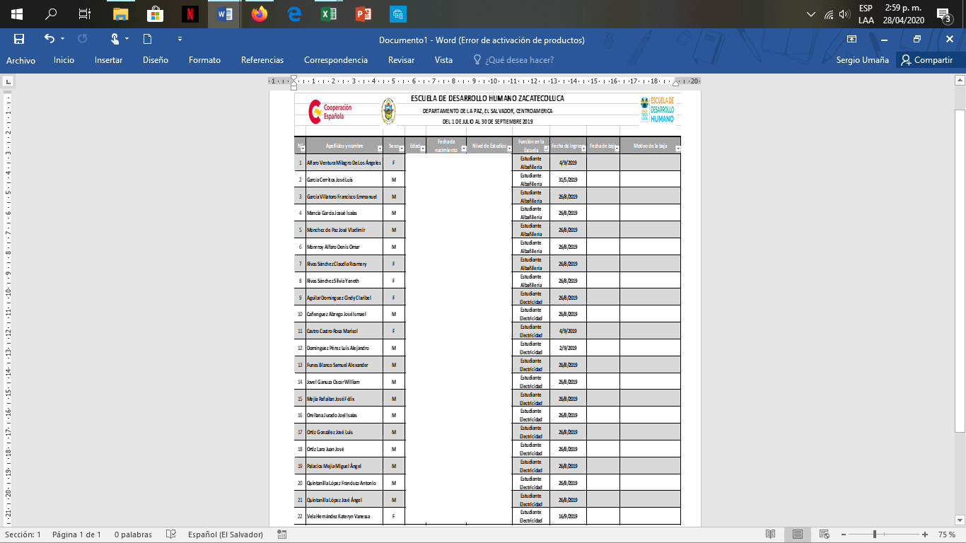***ESTUDIANTES NUEVO INGRESO 2019.***

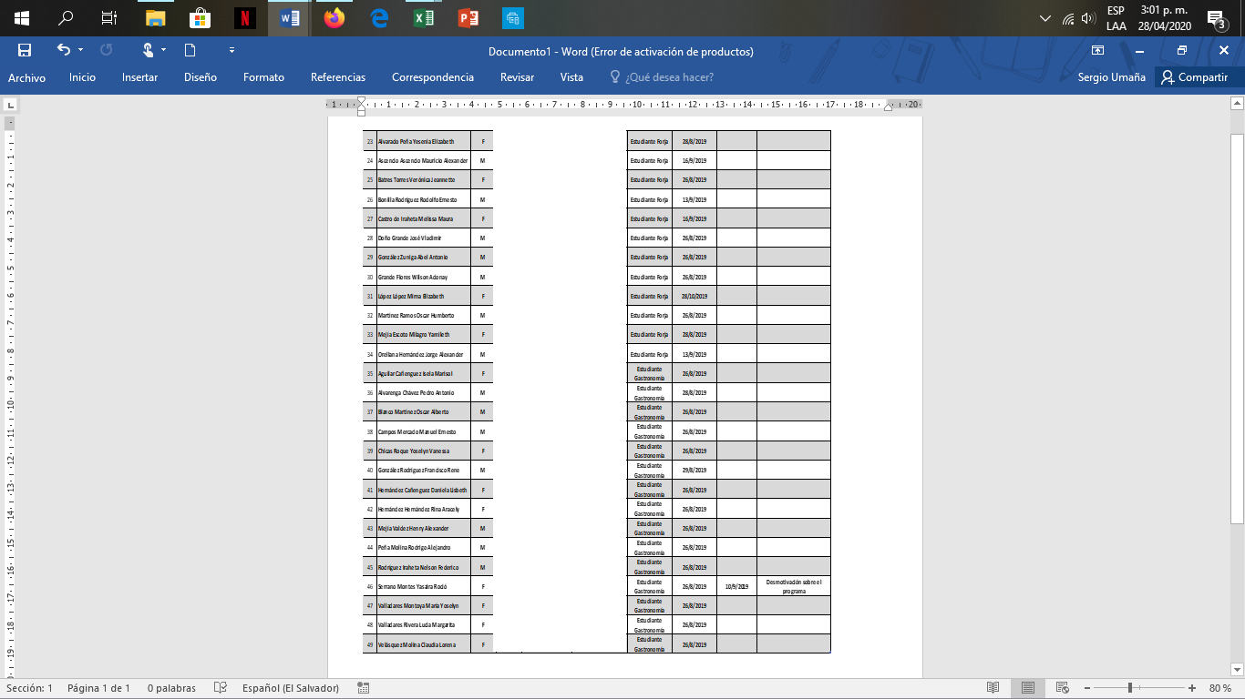

# ESTADISTICAS.

# ESTUDIANTES EGRESADOS 2019.



* + - 1. ***ESTUDIANTES NUEVO INGRESO 2019.***



# PERSONAL.

# RELACION DE PERSONAL.

# PRESUPUESTO.

# APORTACION AECID.



**NOTA:** Se está ejecutando la segunda subvención que ha otorgado la Agencia Española de Cooperación Internacional para el Desarrollo al proyecto: Escuela de Desarrollo Humano (Escuela Taller) N° exp.2018/SPE/000400148 cuyo monto total asciende a $269,988.70 (€250,000.00) el plazo se extiende hasta el 31 de diciembre del 2020 y en este periodo se realizó el segundo desembolso equivalente a $71,141.34 que comprende los gastos que se realizaran en el periodo de julio a diciembre del 2019.

# APORTACION INSTITUCIONES LOCALES.



**Nota:** Al realizar una revisión detallada de todos los procesos que se desarrollaron mediante la aportación de la Municipalidad destaca mencionar que los desembolsos se realizan según las necesidades del proyecto.

# ELEMENTOS DE VERIFICACIÓN DE LOS RESULTADOS OBTENIDOS.

# FOTOGRAFÍAS.

# Anexo 1

|  |
| --- |
|  |
| Liquidación financiera y reprogramación de saldo positivo para segundo desembolso. |

# Anexo 2

|  |
| --- |
| https://lh3.googleusercontent.com/rskH4UtUvHZpxYC2XL0qbiUcphlwKQFrIYR1r9SLNbIPTTZuQK7PcYKukAWW6GUFi05g4idIgYsrQEr0PqMvn0EpzDxrkA4TPAl12s5A5oSff7RVRYLYQ5dVFZT7KzuzUXRJaBI |
|  |

* + 1. **Anexo 3**

|  |
| --- |
|  |
| reunión CIDEP-Fundación del Valle |

# Anexo 4

|  |
| --- |
|  |
| Proceso de donación de vehículo Honda Pilot |

# Anexo 5

|  |
| --- |
| H:\DCIM\288___07\IMG_6817.JPG |
| Proceso de entrevistas y selección de aspirantes |

# Anexo 6

|  |
| --- |
| C:\Users\Alcaldia\Documents\My Bluetooth\20190709_095420.jpg C:\Users\Alcaldia\Documents\My Bluetooth\20190709_115613.jpgC:\Users\Alcaldia\Documents\My Bluetooth\20190709_114856.jpg C:\Users\Alcaldia\Documents\My Bluetooth\20190709_120649(1).jpg |
| Rally deportivo en las instalaciones de ITTEC de CIDEP |

# Anexo 7

|  |
| --- |
| https://lh6.googleusercontent.com/AFhCxUQPmKWH4kxFUbR-x9wXdaO3huBmLc9GFNPlvvWGfAQV3rSMOC1F1HGWXjqwTVubuEkzTmMQwbN2WLofLmts_PQ-J0FjKbR4gWxCoRQavkg0_U4yO1qVKngnqlgEObpWwAE https://lh3.googleusercontent.com/4QuwXzC-k4rMWSjkcKwsY3XnVTQoGCTOvioc1CH93DIkSm1247jUqo9jbXRSkmzHrYTRxuF08DfUA5w38MhxN3sJMXFnvWEmNry3-emTifGGsU6YXZyiAvrn9_gFtHzOMa6OEr0https://lh3.googleusercontent.com/4QuwXzC-k4rMWSjkcKwsY3XnVTQoGCTOvioc1CH93DIkSm1247jUqo9jbXRSkmzHrYTRxuF08DfUA5w38MhxN3sJMXFnvWEmNry3-emTifGGsU6YXZyiAvrn9_gFtHzOMa6OEr0 https://lh5.googleusercontent.com/ukbkW-k4QJ9MAEyDcT41CE2zaZHsD10uy5H1wM2H-nIpu4GC3jTExwHRsWp2T9jCpJUMo4czHmXK6Dn4lDx7VrubaaWYgaFq4tTlKDSKmzSpTyW8RKD8Vf6E_LUlKDRFBgmyq2k |
| Evaluación Psicológica a aspirantes |

# Anexo 8

|  |
| --- |
|  |
| Despedida de la segunda promoción. |

# Anexo 9

|  |
| --- |
|  |
| Inauguración de la tercera promoción |

# Anexo 10

|  |
| --- |
| C:\Users\EDH-Zacatecoluca\Desktop\fotos septiembre 2019\IMG_20190929_105234.jpg C:\Users\EDH-Zacatecoluca\Desktop\fotos septiembre 2019\IMG_20190929_105626.jpg  C:\Users\EDH-Zacatecoluca\Desktop\fotos septiembre 2019\IMG_20190927_144532.jpgC:\Users\EDH-Zacatecoluca\Desktop\fotos septiembre 2019\IMG_20190929_110114.jpgC:\Users\EDH-Zacatecoluca\Desktop\fotos septiembre 2019\IMG-20190929-WA0049.jpg |
| FESTIVAL REGIONAL DE TURISMO VERDE |

# Anexo 11

|  |
| --- |
| https://lh6.googleusercontent.com/HzgggLHlZYThxGd8HyKGoyjfEZh2GVNJf0VYBRe92JfElLQWwNunNHcGD6DbAaA2DBQZ2WKoHc_g47Ro57BT7DqfpAJQPt-aPG_TANPDhyuuMwtHbyB3ku3r98IKEncSEcVVig0 https://lh6.googleusercontent.com/57R8LXUQtu5LAKmgaTxLhPaKeDtEeYtRaNsKPPt7-Dn6LnzuzegDnqhynMGodo8IsKPYSf6V4Vri9_ucY7ZEnHxx7N_M_62houF-ra3qmh7b5O2EUB0u37V5q7GILt19_sarBpA https://lh4.googleusercontent.com/0thfqZqZv2xWx7-YQn-57slU3u_pBmlyBLDoUZ5lyZHgV_APQ9n7lLRgVC6bosPATu2QXz-Z_FDde05NJ4CEuAQY-cbxQ6ljC6qDAShk_zzunTM4w4qbvdi_QeCPo43xghRZDxw https://lh3.googleusercontent.com/RklLHSVb9fqDmmQfqsa_r_ba66xMOBrdLRJ5f6HNdDuYDyjeGtsytyclxBmkPnwYDG7fIDx-vV6Xz9HX-NItK-wVwr-rGZ_wLoXFa7qOWpXD02Q3Hp7wii9uWYzFz4OFLIXV3tA https://lh6.googleusercontent.com/1uJbmLekKp1sPHDEP2F6wrv7AJtjEVXKV64WkIx3zfXoPb2JDGxy79MwK4vC6rXI_LoHSFv36RmOaRG0fEb2KvBCe_2zAlMW6eAzdYIRA2JqnH41cya6Nrt9kdkWJzu4D0Bv8nw https://lh6.googleusercontent.com/MU3tkdw4zDidiRsRKTR9dT7Z5UuzxJGC8XhogHAc2ilBqXQavOee2--bFm68r48IhgGfDzh29Pv9flt_bOum-3uPi77nGFX25bPRfg2mnuolEyQS0ve-4UDki5E-32WN2UL7BwI https://lh5.googleusercontent.com/t2vC4WLOmu85sEaJJ93mC6ZMH0XhCkPWfJWUAQer8KWXIvkZ5-zTvUKqOUlDICBIZXdu_3k0WDqzgRjiNKEEikSUskUnHrLoj2J-unkGATrJJx5KVeVO826OAUUcQ7WmM5soHps https://lh6.googleusercontent.com/y1BmYD4S8friZY4iu4PsXkgcEjENvkFERA6ijqvO3rbRFsUlgVI0b7__zIm3n3EgI8FfNRTL-7jKBKo1SH6zVPkKIWHxzoXEUT3IgupN9Q6HpKqnrMoYmoNTSmmtzwWqjW-V930https://lh5.googleusercontent.com/VIx3gGuGdVaODf3X8abPQd0aFcEJeTNRxaSwf6aJcrzp1IjRSiJemKrdbpxkQ-CfI64dKhgydmta7W9qqECuYsww37_wuRTX3EvIna4MqAxHXllXmuFKLgcnplaRn4eKNUWtMiwhttps://lh3.googleusercontent.com/Ll6rNBeEe3RaRKlRf9zgCu4NK0eVYaw0_iRAuSeDidwLkmEFSOGYyVESOK_YmsNkJtsT56gRkovuWL0UAppUEqZvI4FJBwOHhmdaxG9_kmY5phaqX8NUEa3YrM2mijs5TsmMtM0 |
| Prácticas Taller Albañilería |

# Anexo 12

|  |
| --- |
| https://lh5.googleusercontent.com/Ti8Fq_mjc6TFGKHOCDIPME5l9ag3JvA3b3s4SAfFrT0JqQTMvhGJuNY4IaJAsw5g3mueLLcKjg_PUAghTBvyMsecMnTgNH8OAZ4NCKcMbduEnYqxHjx5eDrIgsS4uzwoYfj2RuI C:\Users\TALLER ELECTRICIDAD\Desktop\julio2019\DSCN4668.JPGhttps://lh5.googleusercontent.com/zLXMnm-fWVbrn3PqQ7oQwj4HyZQpSlVXrW7lFZ54fXLlTSaNuZmxM0vSMciOIxcFt7medVa9MZ48jnzzVyc7L3ub80xF5XbE4-v0x7fjH99weURtLnaLqKb61vzbpETrD00wbz4https://lh6.googleusercontent.com/blFbY4T8Q91aHCSGeeyW4XwYrI3kXv8b2lDIwMIVtJ1_b5jY2QnVRAqHmj_EQPCyCUyJPIfIi3Om4wQFkqpxeWlDp4EwPTNhz4rfYCt5AGig7qsX8e7KMp2iWf6XLmfFTutvupYhttps://lh6.googleusercontent.com/AkixhAkoU9yJLzofbEHQCur7W50K5BOsf_388fAGh--2o5wVmHvp8AxfbqcGXhVQXuILQisNiLCcAYK0I-S8xvJa7mxh2G81CGOIsq_oIAthWvRP7aRvFuXk40HZ1euJ_VUvTyIhttps://lh6.googleusercontent.com/TqwM4BA4uI0pnT5yfA5OKBmfLxLizI_jjnHVlox7G8vxkYNBanYLNlY_c9eR5tyvXQSsB5352idqsoag9qpdudAZPhyHuQNWeGhyvmhBxadczvpASaE4-H0bstv7DLt4jcCeB5Yhttps://lh5.googleusercontent.com/MDrIv8bTTy8CAlDnhKa3_xF4_TZMZAaAwnoxtya0YBSr5vTY3nz0Q1PAFZ8bhrkPmsDL5ekFgDrba8sRwmYGa3MTsRHhpQylJ0UAMs-4w6tQD_WNN6SAGyUh1s13CZG3MgIaREQ https://lh3.googleusercontent.com/Aj7hF360niI8TdyQWBkg51PsSpdfYJ-mJw3T-lY4PjUQnnH4uNji0ifPw-jIIDn-7crL7ySveEx5YM3u1MoF6ZqWr84LXxaVju1uIKgWtikcsO2hy4YF1KC29g-b34KhYUhyHC4  C:\Users\TALLER ELECTRICIDAD\Desktop\IMG_20190910_112027.jpg C:\Users\TALLER ELECTRICIDAD\Desktop\IMG_20190910_112035.jpg C:\Users\TALLER ELECTRICIDAD\Desktop\IMG_20190920_110650.jpgC:\Users\TALLER ELECTRICIDAD\Desktop\DSCN4859.JPG C:\Users\TALLER ELECTRICIDAD\Desktop\IMG_20190910_111951.jpg C:\Users\TALLER ELECTRICIDAD\Desktop\IMG_20190920_150219.jpg |
| Prácticas Taller Electricidad |

# Anexo 13

|  |
| --- |
| F:\FOTOS DE SEPTIEMBRE 2019\DSCN4533.JPG F:\FOTOS DE SEPTIEMBRE 2019\DSCN4557.JPGF:\FOTOS DE SEPTIEMBRE 2019\DSCN4535.JPGF:\FOTOS DE SEPTIEMBRE 2019\DSCN4567.JPG F:\FOTOS DE SEPTIEMBRE 2019\DSCN4593.JPGF:\FOTOS DE SEPTIEMBRE 2019\DSCN4599.JPGF:\FOTOS DE SEPTIEMBRE 2019\DSCN4606.JPG F:\FOTOS DE SEPTIEMBRE 2019\DSCN4623.JPGC:\Users\TALLER DE FORJA\Desktop\FOTOS DE SEPTIEMBRE 2019\DSCN4688.JPGC:\Users\TALLER DE FORJA\Desktop\FOTOS DE SEPTIEMBRE 2019\DSCN4706.JPGC:\Users\TALLER DE FORJA\Desktop\FOTOS DE SEPTIEMBRE 2019\DSCN4714.JPG |
| Prácticas Taller Forja |

# Anexo 14

|  |
| --- |
| C:\Users\EDH-Zacatecoluca\Desktop\Fotos julio\IMG_20190702_111640.jpg C:\Users\EDH-Zacatecoluca\Desktop\Fotos julio\IMG_20190702_113549.jpg C:\Users\EDH-Zacatecoluca\Desktop\Fotos julio\IMG_20190702_122108.jpg  C:\Users\EDH-Zacatecoluca\Desktop\Fotos julio\IMG_20190627_142741.jpgC:\Users\EDH-Zacatecoluca\Desktop\Fotos julio\IMG_20190626_103941.jpgC:\Users\EDH-Zacatecoluca\Desktop\Fotos julio\IMG_20190626_114730.jpg  C:\Users\EDH-Zacatecoluca\Desktop\Fotos julio\IMG_20190703_103625_1.jpgC:\Users\EDH-Zacatecoluca\Desktop\Fotos julio\IMG_20190703_113558.jpg  C:\Users\EDH-Zacatecoluca\Desktop\Fotos julio\IMG_20190703_123336.jpgC:\Users\EDH-Zacatecoluca\Desktop\Fotos julio\IMG_20190704_111210.jpgC:\Users\EDH-Zacatecoluca\Desktop\Fotos julio\IMG_20190704_112042.jpg C:\Users\EDH-Zacatecoluca\Desktop\Fotos julio\IMG_20190704_113623.jpg  C:\Users\EDH-Zacatecoluca\Desktop\Fotos julio\IMG_20190705_100346.jpg  C:\Users\EDH-Zacatecoluca\Desktop\Fotos julio\IMG_20190705_120538.jpgC:\Users\EDH-Zacatecoluca\Desktop\Fotos julio\IMG_20190705_121010.jpg  C:\Users\EDH-Zacatecoluca\Desktop\Fotos julio\IMG_20190710_121219.jpgC:\Users\EDH-Zacatecoluca\Desktop\Fotos julio\IMG_20190711_105800.jpgC:\Users\EDH-Zacatecoluca\Desktop\Fotos julio\IMG_20190711_115640.jpg |
| Prácticas Taller Albañilería |

# OBSTÁCULOS ENCONTRADOS.

1. Durante este periodo se observó el poco interés de los y las aspirantes a los talleres; posteriormente a las visitas en las comunidades, estos se mostraban y enlistaban como interesados y posteriormente llegado el día de las entrevistas no se presentaban y al llamarles manifestaban no estar seguros de la formación.
2. En el periodo los tiempos de respuesta en el tema de adquisición de bienes y servicio dificulta la eficiencia en la realización y cumplimientos de objetivos.

# RECOMENDACIONES Y/O SOLUCIONES SOBRE EL PROCESO.

1. Reunirse con el responsable de vinculación ciudadana de la municipalidad y proponer pre seleccionar perfiles dentro de las comunidades para incorporarlos al proceso formativo de la Escuela, con el propósito de despertar interés de los y las aspirantes de los diferentes talleres; además, de realizar un “open house” con algunas o todas las comunidades contempladas dentro del mapa de vulnerabilidad de la municipalidad.
2. Buscar un dialogo interinstitucional en donde se busque y defina la ruta que se debe de seguir al momento de solicitar bienes y servicios que sea eficiente, ya que para la municipalidad es primera ocasión que se ejecuta un proyecto en el cual el desembolso sea directamente otorgado a ella, por lo que, la legislación nacional carece de mecanismos óptimos y eficientes para la realización de proyectos de este tipo.

# INSERCIÓN LABORAL DE LOS ALUMNOS FORMADOS.

En este periodo desde el 7 de agosto, se incorporó Licda. Lidia Prieto quien fungirá como Técnico responsable de la Inserción Laboral de los y las Estudiantes de la Escuela de Desarrollo Humano; quien realizo un seguimiento de los y las estudiantes que ya habían iniciado un proceso de inserción laboral, al mismo tiempo se inició con el plan de trabajo que busca la incorporación de todos los ex alumnos y alumnas de la Escuela. Con la incorporación de la Licda. Prieto se busca resolver y garantizar los inconvenientes que se han tenido con el tema de la inserción laboral para lograr un equilibrio entre los y las estudiantes formados y los y las estudiantes incorporados laboralmente.

**INFORMES DE SEGUIMIENTO**

**OCTUBRE-DICIEMBRE 2019**

**ESCUELA TALLER ZACATECOLUCA.**

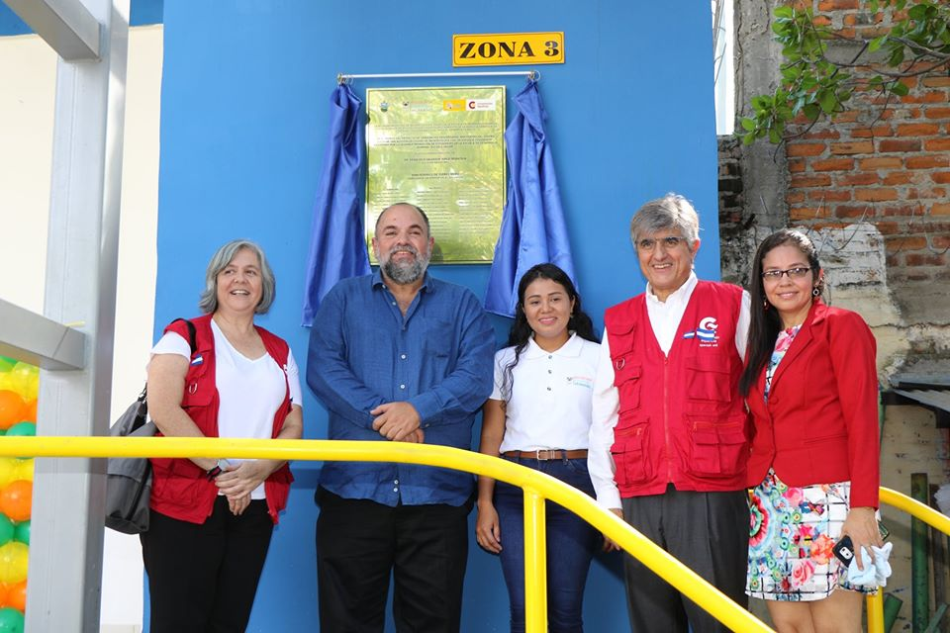

ENERO 2019

**CONTENIDO**

[1. DESCRIPCIÓN DEL PROYECTO 4](#_Toc32497858)

[2. ACTIVIDADES REALIZADA 6](#_Toc32497860)

[2.1. DE GESTIÓN 6](#_Toc32497861)

[2.1.1. REUNIONES DE TRABAJO 6](#_Toc32497862)

[2.1.2. PROGRAMACIÓN DE ACTIVIDADES 6](#_Toc32497863)

[2.1.3. ACTOS 7](#_Toc32497864)

[2.1.4. VISITAS INTERCAMBIO DE EXPERIENCIAS. 8](#_Toc32497865)

[2.2. ACADÉMICAS. 8](#_Toc32497866)

[2.2.1. CUMPLIMIENTO DE PROGRAMAS FORMATIVOS. 8](#_Toc32497867)

[2.2.2. CLASES TEÓRICAS. 8](#_Toc32497868)

[2.2.3. EVALUACIONES A BECARIOS. 12](#_Toc32497869)

[2.2.4. REAJUSTES 13](#_Toc32497870)

[2.2.5. RELACIÓN TEÓRICA/PRÁCTICA. 13](#_Toc32497871)

[2.2.6. CAPACITACIÓN COMPLEMENTARIA A PROFESORES/MONITORES. 13](#_Toc32497872)

[2.2.7. CAPACITACIÓN COMPLEMENTARIA A ALUMNOS. 13](#_Toc32497873)

[2.2.8. ACTIVIDADES EXTRAESCOLARES. 16](#_Toc32497874)

[2.3. TALLERES Y PRÁCTICAS. 16](#_Toc32497875)

[2.3.1. INSTALACIONES Y EQUIPAMIENTO. 16](#_Toc32497876)

[2.3.2. PLANIFICACION DE ACTIVIDADES EN TALLERES/OBRAS COMPLEMENTARIAS. 17](#_Toc32497877)

[3. PARTICIPACIÓN. 25](#_Toc32497878)

[3.1. ALUMNOS. 25](#_Toc32497879)

[3.1.1. RELACION DE ALUMNOS. 25](#_Toc32497880)

[3.1.2. ESTADISTICAS. 27](#_Toc32497881)

[3.2. PERSONAL. 27](#_Toc32497882)

[3.2.1. RELACION DE PERSONAL. 27](#_Toc32497883)

[4. PRESUPUESTO. 28](#_Toc32497884)

[4.1. APORTACION AECID. 28](#_Toc32497885)

[4.2. APORTACION INSTITUCIONES LOCALES. 28](#_Toc32497886)

[5. ELEMENTOS DE VERIFICACIÓN DE LOS RESULTADOS OBTENIDOS. 29](#_Toc32497887)

[5.1. FOTOGRAFÍAS. 29](#_Toc32497888)

[5.1.1. Anexo 1 29](#_Toc32497889)

[5.1.2. Anexo 2 30](#_Toc32497890)

[5.1.4. Anexo 4 32](#_Toc32497891)

[5.1.5. Anexo 5 33](#_Toc32497892)

[5.1.6. Anexo 6 34](#_Toc32497893)

[5.1.7. Anexo 7 35](#_Toc32497894)

[5.1.8. Anexo 8 37](#_Toc32497895)

[5.1.9. Anexo 9 39](#_Toc32497896)

[5.1.10. Anexo 10 41](#_Toc32497897)

[6. OBSTÁCULOS ENCONTRADOS. 43](#_Toc32497898)

[7. RECOMENDACIONES Y/O SOLUCIONES SOBRE EL PROCESO. 43](#_Toc32497899)

[8. INSERCIÓN LABORAL DE LOS ALUMNOS FORMADOS. 43](#_Toc32497900)

[9. INFORME TECNICO RESPONSABLE DE LA OTC. 44](#_Toc32497901)

# DESCRIPCIÓN DEL PROYECTO

**Escuela de Desarrollo Humano de Zacatecoluca “UNA ESCUELA, MÁS OPORTUNIDADES”**

La Escuela Municipal de Formación y Capacitación para el Desarrollo Humano de la Municipalidad de Zacatecoluca departamento de La Paz, El Salvador

**OBJETIVO**

Contribuir al desarrollo local, inclusivo y sostenible, en municipios con altos índices de violencia; así como generar un entorno seguro para el desarrollo económico local, desarrollando las capacidades y habilidades para el empleo de jóvenes en riesgo de exclusión social y de bajo nivel educativo.

**MISIÓN**

Propiciar el desarrollo integral de las personas en todas las etapas del ciclo de vida con énfasis en Juventud y género en el municipio de Zacatecoluca.

**VISIÓN**

Ser el referente articular de desarrollo humano en el municipio de Zacatecoluca que trabaja con los diversos actores y agentes del territorio en las áreas de formación formal e informal, técnica y vocacional especializada y con un enfoque de rescate y promoción del arte y la cultura del municipio.

**OFERTA TÉCNICA:**

* ALBAÑILERÍA
* FORJADO EN HIERRO
* ELECTRICIDAD
* GASTRONOMIA

Los horarios de clases: están comprendido por una jornada de 8 horas de lunes a viernes y se estipulan de la siguiente manera:

Teniendo estos un periodo de formación de 12 meses para los talleres de Albañilería, Electricidad y forja; mientras que para Gastronomía consta con un periodo de formación de 6 meses, a partir de agosto del 2019; contando siempre con el acompañamiento psicosocial y una persona encargada de colocar laboralmente a los y las estudiantes.

**PERFIL**

* Edad de 16 a 29 años
* Mujeres y hombres
* Ser residente de los sectores priorizados en el PLAN EL SALVADOR-ZACATECOLUCA SEGURO con énfasis en la zona rural del Municipio.
* Saber leer, escribir y desarrollar las 4 operaciones básicas.
* Disponibilidad de tiempo y deseo de superación
* No contar con empleo formal durante el tiempo que se desarrolle el programa
* Encontrarse en una situación de vulnerabilidad o de incapacidad para costearse una superación técnica.

**REQUISITOS**

* Aspirantes de 17 años.
* Carné de menoridad del becario o becaria.
* Número de Identificación Tributaria (NIT) del becario o becaria.
* Documento Único de Identidad (DUI) y Número de Identificación Tributaria (NIT) del padre, madre o responsable del becario o becaria.
* Recibo servicios de agua potable o servicio energía eléctrica.
* Certificado del último año escolar que curso
* Firma de carta compromiso sobre su responsabilidad de finalizar el taller.
* Aspirantes de 18 a 29 años.
* Documento Único de Identidad (DUI) del becario o becaria
* Número de Identificación Tributaria (NIT) del becario o becaria.
* Documento Único de Identidad (DUI) y Número de Identificación Tributaria (NIT) del padre, madre o responsable del becario o becaria.
* Recibo servicios de agua potable o servicio energía eléctrica.
* Certificado del último año escolar que curso
* Firmar carta compromiso sobre su responsabilidad de finalizar el taller.



# ACTIVIDADES REALIZADA

# DE GESTIÓN

# REUNIONES DE TRABAJO

* En este periodo se sostuvo reunión con los referentes financieros de la OTC de la Agencia Española de Cooperación Internacional para el Desarrollo en El Salvador con la finalidad de solicitar el tercer desembolso.
* Paralelamente con el punto anterior, se dio inicio al proceso de liquidación del segundo desembolso, el cual asciende a $71,141.34 correspondiente a la segunda etapa de ejecución que comprende de julio-diciembre del presente año, a la cuenta denominada: AMZ/Escuela de Desarrollo Humano/Escuela Taller 2019-2020.
* Además, se desarrollaron reuniones semanales con el personal técnico y administrativo de la Escuela Taller: Sub-Gerente de Formación y Capacitación para el Desarrollo Humano y Ejecutora del Proyecto Escuela Taller, Ingeniera Eva María Gómez; Sub-Gerente de Desarrollo Territorial y Supervisor del Proyecto Escuela Taller, MSc. Otto Eduardo García Abarca; Coordinador Pedagógico, Licenciado Gabriel Antonio Cortez; Psicóloga, Licenciada Katerin Mejía; Encargada de Empleabilidad, Licenciada Lidia Prieto; Supervisor de Infraestructura, Arquitecto William Bonilla; Instructor de Forja, Señor Nelson Molina; Instructor de Albañilería, Licenciado Reynaldo Doño; Instructor de Electricidad, Señor Guillermo Córdova, Instructor de Gastronomía Chef Mauricio Leiva; y Bodeguera-Ordenanza, Cindy Melany Rodas y Asistente Administrativo Mariana Barahona. Con el objetivo de tomar en discusión temas relacionados a la Escuela: actividades diarias, eventos presentados con los/as jóvenes y otros con el fin de lograr un buen funcionamiento de la escuela así mismo la relación interpersonal entre personal y alumnos/as.

# PROGRAMACIÓN DE ACTIVIDADES

* En este periodo se coordinó un Diplomado en Atención Psicosocial con la Oficina Municipal de Atención al Migrante; quien con el apoyo de Deutsche Gesellschaft für Internationale Zusammenarbeit (GIZ es una agencia del Gobierno Federal Alemán) con su programa Alternativas, quienes en este periodo se ha convertido en un aliado en el tema de apoyo a la juventud retornado y teniendo en cuenta que como Escuela Taller figuramos como una opción para los y las jóvenes retornados. Es por ello, que se incorporaron a este Diplomado a Licda. Katerin Mejía, Psicóloga de Escuela Taller y a Licda. Lidia Prieto, Referente de Empleabilidad, ambas Psicólogas, quienes participaran de esta jornada con una duración de 5 módulos formativos con 110 horas de capacitación en la temática violencia, prevención y abordaje de la migración. (anexo 1)
* Con el propósito de acrecentar las capacidades del equipo técnico de la Escuela Taller; en este periodo se desarrolló un acercamiento con el Dr. Jesús Rivera que con el apoyo de la Universidad de Granada y la Agencia Andaluza de Cooperación Internacional para el Desarrollo (AACID); se desarrollara la implementación de la Metodología Aprendizaje por Servicios en la que se destinaran un fondo el cual será ejecutado por la Universidad Don Bosco de El Salvador e involucrara como beneficiarios a las Escuelas Taller de El Salvador. Dicho apoyo, contara con una actividades y seminarios dirigidos al personal Técnico de las Escuelas Taller. (anexo 2)

# ACTOS

El día 25 de octubre se llevó a cabo el acto de graduación de la segunda promoción de talleres constructivo y la primera del taller de gastronomía; dicho acto se desarrolló en las instalaciones del Centro Escolar “San Agustín” de Zacatecoluca en donde también se realizó el acto de inauguración de la obra denominada “anfiteatro del Escolar San Agustín con un enfoque innovador”. En el acto de graduación se contó con la presencia del Embajador de España Don Federico Torres Muro, Doña Cristina Aldama Coordinadora de OTC de la Agencia Española de Cooperación Internacional para el Desarrollo, del Alcalde Municipal de Zacatecoluca Dr. Francisco Salvador Hirezi, padres, madres y familia de los y las graduados y referentes de las diferentes instituciones y entidades que apoyan la labor de Escuela Taller de Zacatecoluca. (anexo 3)

En esta oportunidad se graduaron un total de 50 jóvenes los cuales especifican en la siguiente tabla:

|  |  |  |  |
| --- | --- | --- | --- |
| ***Taller*** | ***Genero*** | | ***Total*** |
| ***Masculino*** | ***Femenino*** |
| Albañilería | 6 | 4 | **10** |
| Electricidad | 11 | 3 | **14** |
| Forja | 10 | 2 | **12** |
| Gastronomía | 6 | 8 | **14** |

En el mismo acto, se realizó el acto de inauguración de la obra “anfiteatro del Centro Escolar San Agustín de Zacatecoluca”, en donde se beneficia a un promedio de 540 niños y niñas y sus familias y al personal docente y de servicio que laboran en dicho centro educativo, quienes ahora cuentan con un moderno anfiteatro en donde podrán desarrollar las diferentes actividades socio culturales.

# VISITAS INTERCAMBIO DE EXPERIENCIAS.

El 21 de octubre Escuela Taller de Zacatecoluca tuvo el honor de contar con la presencia del señor Miguel del Mazo Salgado Director de Cooperación con América Latina y el Caribe de la AECID; quien constato el trabajo realizado por la Escuela desde el 2017 que inicio funciones en el Municipio de Zacatecoluca a través de un recorrido por las instalaciones y por las obras emblemáticas realizadas por los talleres en sus diferentes promociones; además, de compartir tanto con el personal técnico como con los y las estudiantes que integran cada taller. (anexo 4)

La visita es de gran relevancia e importancia ya que muestra el interés que pone la Cooperación en la ejecución del proyecto ya que posterior a la visita se realizaron recomendaciones que ayudaran a la mejora del proyecto.

# ACADÉMICAS.

# CUMPLIMIENTO DE PROGRAMAS FORMATIVOS.

En este periodo se desarrolló la curricula formativa de acuerdo a la planificación llevando a cabo los talleres complementarios en donde los estudiantes de los diferentes

# CLASES TEÓRICAS.

* Albañilería

**Módulo I:** Aprendiz

* + **Competencia:** conociendo la cinta métrica, cálculo de distancias, cálculo de áreas, cálculo de volumen.
    - **Tema:** Introducción a las labores de albañilería; Conocimientos básicos de aritmética.
  + **Competencia**: conocimiento del escalímetro, simbologías de la construcción, replanteo de obras civiles, trazos con líneas diversas, detalles estructurales.
    - Tema:
      * Interpretación de planos de construcción.
      * Trazar área de construcción.
      * Elaborar y colocar armaduría.

**Módulo I:** Aprendiz

* **Competencia:** lectura de planos, armaduría básica, técnicas de colocación de visuales.
  + Temas:
    - Interpretación de planos de construcción.
    - Elaborar y colocar armaduría.
    - Levantar paredes con ladrillo de obra.

**Módulo 2**: Básico

* **Competencia:** técnicas de moldear, resistencia de concretos, técnicas de colocación de visuales.
  + **Temas:**
    - Elaborar encofrados.
    - Colar columnas.
    - Construir paredes con bloque de concreto.
* Electricidad

Clases participativas y temas aplicados a trabajos con electricidad

* + **Competencia**: introducción a la electricidad
    - Herramientas básicas de un electricista
    - Equipo de protección personal (EPP)
    - Trabajo con escaleras
    - Magnitudes eléctricas
    - Equipos de medición en electricidad (multitester y tenaza amperimétrica)
    - Empalmes eléctricos
    - Enunciado ley de ohm y potencia
    - Historia y personajes importantes en el estudio de la electricidad
    - Fuentes de generación de energía eléctrica y transformación de esta

Ejemplo:

* + - Definición de magnitudes eléctricas
    - Voltaje o tensión eléctrica
    - Intensidad eléctrica
    - Resistencia eléctrica y:
    - potencia eléctrica.

Clases teóricas sobre los siguientes temas:

* + Instalación de cuerpo terminal y barra cooper
  + Dimensiones de tuberías flexibles para conductores electricos (poliducto y tecno ducto)
  + Luminarias led (efectos y ventajas sobre esta tecnología)
  + Trabajo con canaleta plástica (instalaciones superficiales)
  + Calculo y tipo de conductores eléctricos
  + Enunciado y formulación de ley de ohm y potencia
  + Instalación y tipos de cajas térmicas o centros de carga
  + Tipos de protecciones eléctricas
  + Construcción de tableros de distribución eléctrica
  + Instalaciones eléctricas residenciales básicas y comerciales (dos circuitos 120v y uno especial a 240v)
  + Instalación y sub división de las instalaciones eléctricas residenciales y comerciales

Cada una de estas temáticas impartidas se desarrollan con el siguiente formato:

* + (Clases expositivas, dictado y trabajo en equipos)
  + Introducción general y objetivos de aprendizaje
  + Temas y sub temas a tratar
  + Desarrollo del tema (durante esta se tratan también los siguientes puntos)
  + Definiciones
  + Retroalimentación de clases anteriores
  + Participación de los alumnos y alumnas en general respecto a cada tema
  + Explicación y ejemplificación de cada tema y sub tema desarrollado durante o después de exponerlo y en las retroalimentaciones.
  + Glosario técnico
  + Observaciones
  + Tareas de investigación
  + Revisión de cuaderno
* **El módulo dos (módulo básico):** contiene nueve competencias las cuales enumero a continuación:
  + calcular cargas
  + Instalar circuitos de residencial y comerciales. (3 bifilares y 2 trefilares) máximo 5 circuitos.
  + Instalar circuitos eléctricos especiales.
  + Prolongación de líneas (zonas urbanas y rural).
  + Aplicar mantenimiento correctivo en instalaciones eléctricas
  + Corriente directa
  + Introducción a sistemas de energía (matriz energética del país)
  + Presupuestar obra eléctrica
  + Realizar trámites para conexiones nuevas (antes con la compañía)
* Forja

**Módulo 1: Básico**

Cada tema incluye subtemas que son de gran importancia para el desarrollo de prácticas formativas, siendo prioridad la seguridad industrial. Los siguientes subtemas enseña a los alumnos/as los conocimientos:

* Diferentes tipos de electrodos revestidos
* La resistencia
* Los componentes químicos del revestimiento
* Los diámetros
* Tipos de amperaje que requiere según el electrodo; y:
* El tipo de acero que es apto para la soldadura según los electrodos.

Estos subtemas que reciben los alumnos/as les ayudan a obtener conocimientos que son desarrollados en el momento que reciben la práctica formativa.

Los alumnos/as recibieron clases teóricas durante el mes de noviembre de 2019 desarrollando el tema N° 5. (soldadura por arco eléctrico) aplicando técnicas de soldadura con electrodo revestido E 60 13 ejemplo: uniones a tope, uniones con abertura de raíz utilizando tres técnicas de soldadura. El tema contiene las siguientes competencias.

* Precauciones generales al realizar acciones de soldadura por arco eléctrico.
* Importancia de la numeración de los electrodos.
* Uniones de una estructura por medio de soldadura de arco eléctrico.
* Gastronomía

Para el mes de octubre las clases teóricas abarcan los temas estipulados en el plan de trabajo:

* + Cocina nacional, cocina tradicional y su cultura
  + Perfil de un mesero
  + Protocolo y etiqueta

Para el mes de noviembre las clases teóricas abarcan los temas estipulados en el plan de trabajo:

* + Cócteles populares
  + Centroamérica y sus platos populares
  + Cocina suramericana
  + Cocina norteamericana
  + Cocina europea
  + Cocina oriental
  + Cocina vegetariana
  + Nuevas tendencias

# EVALUACIONES A BECARIOS.

En este periodo los técnicos de cada taller realizaron las siguientes evaluaciones:

* Albañilería
  + Una prueba escrita evaluando los temas del módulo 1
* Electricidad
  + Una prueba escrita evaluando los temas del módulo 1
* Forja
  + No se desarrollaron evaluaciones en este periodo
* Gastronomía
  + No se desarrollaron evaluaciones en este periodo

# REAJUSTES

En este periodo cabe destacar los siguientes reajustes:

* La salida de Licda. Vanessa Ortiz, quien fungía como Coordinadora Nacional del Proyecto Escuelas Taller en EL Salvador y que por motivos de finalización de su contrato ya no desempeñara este cargo.

# RELACIÓN TEÓRICA/PRÁCTICA.

La relación teórica práctica en cada uno de los talleres se ha realizado en una proporción de 80% práctica y un 20% clases a nivel de teoría, incluyendo los ejes transversales de habilidades blandas que son desarrollados por el área psico-social.

# CAPACITACIÓN COMPLEMENTARIA A PROFESORES/MONITORES.

Como parte del proceso de capacitación del personal técnico de la Escuela se continua con el proceso de formación para el personal técnico de la Escuela cursando un Diplomado en Excel

|  |  |
| --- | --- |
| NOMBRE | CARGO |
| Ing. Eva María Gómez | Directora |
| Lic. Otto Eduardo García | Supervisor |
| Lic. Gabriel Cortez | Coordinador Pedagógico |
| Chef .Mauricio David Leiva | Técnico de Gastronomía |
| Señor Nelson Molina | Técnico de forja |
| Señorita Mariana Barahona | Asistente Administrativa |
| Téc. Cindy Melany Rodas | Encargada de bodega |
| Lic. Reynaldo Doño | Técnico de Albañilería |
| Arq. William Bonilla | Supervisor de Infraestructura |
| Licda. Lidia Prieto | Técnico de Empleabilidad |
| Licda. Katerin Mejía | Psicóloga |

# CAPACITACIÓN COMPLEMENTARIA A ALUMNOS.

En este periodo se desarrollaron las siguientes capacitaciones complementarias:

* Charla desarrollada por el Licdo. Arístides Chacón, técnico en la Unidad de Salud Periférica. (anexo 5)

Tema: Autoestima

Se dio inicio mediante la presentación del referente; en el desarrollo de la temática se realizó monitoreo sobre los conocimientos del tema. Un 75% de la población tenían conocimiento debido a que unas semanas anteriores como área psicosocial se había abordado el tema con el taller de Electricidad, Forja y Gastronomía (con albañilería por motivos de tiempo no se logró abordar). Además, se tuvo participación, motivación e integración por parte de los cuatro talleres. Al finalizar la charla, se realizó un pre test de manera individual con el objetivo de evaluar los aprendizajes adquiridos durante la jornada.

* Charla desarrollada por Licda. Rosa Moreno, Jefa en la Unidad de la Mujer y Género de la Alcaldía Municipal de Zacatecoluca.

Tema: Masculinidades Tradicionales

Se inició dando la bienvenida a la referente; posteriormente se desarrolló dinámica para romper el hielo y motivar a los y las estudiantes a participar en el desarrollo de la temática. En el proceso se dio a conocer sobre el tema, a que hacía referencia ´´Masculinidades Tradicionales´´.

Se organizaron grupos de trabajo, para poder realizar actividades y dinámicas, como parte del tema.

Desarrollo: identificar los roles de los hombres y mujeres en la sociedad tradicional. Establecer las tareas y responsabilidades en las que hombres y mujeres pueden apoyar en el hogar. Los y las estudiantes se mostraron participativos, animados y colaboradores.

* Charla desarrollada por Licdo. Marvin Gómez, técnico en el área laboral en Ministerio de Trabajo y Previsión Social.

Tema: Derechos y Obligaciones de los empleados, empleadores.

Se realizó presentación del Licdo. Marvin Gómez; en el desarrollo de la temática se exploró si los y las estudiantes tenían conocimiento previo, pero la gran mayoría manifestaron que no. Se dio a conocer sobre los derechos y obligaciones de los empleados y patrones (vacaciones, aguinaldo, prestaciones, etc.) Con el objetivo que los y las estudiantes conozcan sobre las leyes que como trabajadores tendrán derechos y obligaciones para con la empresa.

* Taller psicoeducativo´´ Autoestima´´. Con talleres de Forja, Electricidad y Gastronomía.

El objetivo es dar a conocer y fortalecer los conocimientos de los y las estudiantes.

Cine fórum: El circo de las mariposas.

* Taller Psicoeducativo ´´Autoestima en la familia. ´´

El objetivo del taller es de proporcionar a las madres, padres o responsables un espacio para pensar y reflexionar, a través del intercambio de información relevante y de experiencias cotidianas que favorezcan el desarrollo y las relaciones en las familias de los y las estudiantes de la Escuela de Desarrollo Humano, tercera promoción.

* Taller Psicoeducativo: ´´ Proyecto de vida´´. Con el taller de Electricidad.

Objetivo: que los y las estudiantes, adquieran las bases que les permitan fortalecer su identidad a través del conocimiento y aceptación de sí mismos/as, que genere en ellos y ellas una autoestima sana, y facilite la toma de sus decisiones para cumplir con las metas planificadas y lograr sus objetivos de vida.

Además, se les concientizo que el proyecto de vida es diferente en cada persona, ya que tiene que ver con la historia de vida, las ilusiones y deseos así con las expectativas que tenemos para nosotros mismos en el futuro.

* Temática: Proyecto de vida. Familia Fuerte

El objetivo es el que los y las participantes diseñarán un futuro que se considera óptimo y viable para toda la familia. Una manera de pensar este futuro es elaborar la misión y visión de una familia. Debe partir como un trabajo conjunto de pareja, pues son los esposos, los pilares de la familia. Como resultado se obtuvo la integración y participación de los padres, madres o responsables de familia.

* Taller sobre Autocuido con el taller de Gastronomía.

Como parte del acompañamiento que se les brinda a los y las estudiantes, se desarrolló taller de autocuidado.

Con los objetivos:

* + Incrementar el nivel de salud actual de los y las estudiantes.
  + Mantener al máximo el nivel de bienestar del participante
  + Implicar a la persona participante en el cuidado de la propia salud desde un punto de vista integral.

Metodología:

* + Práctica en el sentido de que se utilizan numerosos ejercicios prácticos para obtener resultados observables, se conecta la teoría con aquello que será útil y aplicable para producir valor.
  + Vivencial en el sentido de que se aprende viviendo, sintiendo y haciendo.
  + El aprendizaje vivencial nos permite extraer de cada persona su propio estilo, capacidades, competencias y habilidades a través de las diferentes experiencias que los talleres presentan.

# ACTIVIDADES EXTRAESCOLARES.

Como parte del proceso formativo de los y las estudiantes y del acompañamiento psicosocial se realizó Bienvenida y Convivencia con estudiantes de la tercera promoción y personal técnico de Escuela de Desarrollo Humano Zacatecoluca. (anexo 6)

La actividad se llevó a cabo el día 28 de Noviembre del 2019.

Lugar: Mango Village, Zacatecoluca

Hora: 08:00am- 02:30pm

Objetivo: propiciar espacio de sano esparcimiento, convivencia en la población estudiantil y personal técnico.

No se realizaron actividades recreativas (dinámicas) debido a que se permitió que los y las estudiantes disfrutaran, fueran ellos y ellas los que desarrollaran sus propios juegos (juegos acuáticos, futbol playa, básquetbol).

# TALLERES Y PRÁCTICAS.

# INSTALACIONES Y EQUIPAMIENTO.

La Escuela Taller actualmente cuenta con dos Sede:

La sede 1 está situada al costado norte del polideportivo de la colonia 27 de septiembre en Zacatecoluca, en dicha sede funciona el taller de gastronomía el cual cuenta con un área de almacenaje para productos secos y un área para productos refrigerados; además, en esas mismas instalaciones se encuentra el área administrativa que la conforman la asistente administrativa, la trabajadora social, la psicóloga y el coordinador pedagógico. Se cuenta con un salón de usos múltiples y un área de común.

La sede 2 ubicada en el distrito 2 de la Municipalidad en el barrio el calvario de Zacatecoluca, en donde se encuentran los talleres de Albañilería, Electricidad y Forja; además de la bodega general de la Escuela.

Cada técnico cuenta con una computadora además de cuatro impresoras que son utilizadas para reproducir documentos que son necesarios para las actividades de enseñanza aprendizaje. Cada taller posee herramientas y equipo para desarrollar sus actividades de enseñanza aprendizaje. Y cada estudiante cuenta con su equipo de protección, camisetas y pantalones que son utilizados como uniforme.

# PLANIFICACION DE ACTIVIDADES EN TALLERES/OBRAS COMPLEMENTARIAS.

* **ALBAÑILERÍA**

Módulo I: Aprendiz.

Competencia: medición de objetos con la cinta métrica, medición de superficies para obtener distancias, áreas, y volúmenes. (anexo 7)

Ejercicios Prácticos: medir elementos utilizando las unidades de medida: se le asignó a cada grupo formado por cuatro alumnos/as medir con una cinta métrica de ocho metros diferentes materiales de construcción tales como madera, hierro, PVC, aluminio, y porcelana; a la finalización de esta actividad los/las alumnos/as presentaron un resultado por cada material que midieron, habiendo adquirido en conocimiento sobre los centímetros, la pulgada, el pie, la vara, la yarda, y finalmente el metro; también un total de metros lineales, de metros cuadrados, y un total de metros. Medición de superficies: también se formaron dos grupos entre alumnos y alumnas, se le proporciono una cinta métrica de treinta metros a cada grupo con la cual los/las alumnos/as realizaron una actividad de medir superficies en campo abierto, (esta actividad se realizó en las instalaciones del distrito número dos de la Alcaldía Municipal de Zacatecoluca), a la finalización de esta actividad los/las alumnos/as determinaron distancias de elementos por medio del metro lineal; determinaron áreas de superficies por medio del metro cuadrado; y determinaron volúmenes de objetos por medio del metro cúbico.

De esta forma los/las jóvenes del taller de albañilería realizaron sus prácticas de campo en condiciones adecuadas para desarrollar cada una de las actividades que se han detallado, habiendo obtenido su primera experiencia en ambiente de construcción.

Módulo I: Aprendiz.

Competencia: dibujar líneas a escala, replanteo de obras, trazar área de construcción, elaborar estribos, elaborar armaduría.

Ejercicios Prácticos:

dibujo de líneas. se le proporcionó a cada alumno/na tres hojas de papel bond, lápiz H-B, estuche de geometría, y un compás, se formaron grupos de tres alumnos y alumnas y se le designó a cada grupo el dibujo de tres poligonales en escalas diferentes, esta actividad fue evaluada por grupo.

trazo de área de práctica. Se formaron grupos de cuatro alumnos y alumnas, se les proporcionó costaneras de madera de 4 varas, regla pacha de 3 varas, machete, sierra circular, barra lineal, almádana de 8 libras, clavo de 2 ½”, manguera de nivelación, y lápiz bicolor. Con estos materiales y herramientas los participantes trazaron todo el perímetro del área de construcción para prácticas, cortaron estacas de madera y las clavaron en el suelo natural, posteriormente colocaron reglas pachas para formar las niveletas, en esa misma secuencia colocaron hilos de albañilería y luego utilizando piochas, barras y palas realizaron las excavaciones de todos los ejes de pared, habiendo terminado las excavaciones los jóvenes procedieron a sustituir suelos, o sea compactaron suelos con material de suelo cemento con proporción 20-1, utilizaron compactadores manuales hasta darle la altura requerida al suelo compactado: Elaboración de estribos, armaduría. El trabajo de armaduría también se realizó en grupos de cuatro participantes, se les proporcionó hierro #2, #3, y #4, alambre de amarre, cuartón de madera, grifas “dobladora”, esmeriladora angular, disco para corte, alicate de armador, martillo. Con estos materiales y herramientas los/las alumnos/as fabricaron trazos para doblar hierro, hicieron estribos de toda medida según especificaciones de los planos de construcción, con estos estribos elaboraron S-F 1, S-F 2, nervios, a lo que, posteriormente colocaron en el suelo compactado toda la armaduría en sus ejes, líneas y niveles respectivos según especificación de los planos de construcción.

La formación práctica se ha llevado a cabo en las instalaciones del distrito dos de la Alcaldía Municipal de Zacatecoluca, con la ejecución del proyecto denominado “ampliación de galera para práctica de los talleres”, en este campo los/las jóvenes han realizado todas las prácticas en relación a los temas desarrollados del módulo 1 como son: limpieza y descapote del área de trabajo, colocación de niveletas, identificación de líneas de construcción, excavaciones, compactación de suelo, armado de elementos estructurales, colocación de elementos estructurales. Con estas actividades se ha dado cumplimiento al modelo de enseñanza 80% práctica, siendo la planta de fundaciones la primera etapa en ejecutarse por los/las alumnos/as del taller de albañilería.

Módulo I: Aprendiz.

Competencia: interpretar planos de construcción, elaborar elementos estructurales, pegamento de ladrillo de obra.

Ejercicios Prácticos:

Interpretar planos de construcción. Se formaron grupos de cinco participantes a los cuales se les proporcionó una copia de los planos de construcción de la ampliación del aula para prácticas de los talleres, ellos/as procedieron a identificar cada una de las secciones en el plano aplicadas a la construcción, de esto se obtuvo una adecuada interpretación que fue evaluada por esta asistencia técnica.

Elaborar elementos estructurales. Con esta práctica los/las alumnos/as han desarrollado técnicas para doblar hierro de toda medida, además han aprendido a amarrar haciendo nudos de armador y nudos de corbata, utilizando alambre de amarre que es manipulado con alicates de armador, también son capaces de elaborar trazos para estribos de todas las medidas y todas las formas, obteniendo así un producto terminado que puede ser solera, columna, zapata, tensor, viga, etc.

Pegamento de ladrillo de obra. Se formaron dos grupos, al primero se le asignó el levantamiento de una pared de ladrillo de obra de siete metros de longitud por un metro veinte centímetros de altitud, los/las participantes realizaron todos los procedimientos desde la colocación de reglas guías, se elaboró mortero para pegamento con dosificación 1: 4, también se procedió a humedecer los ladrillos y seguidamente ellos y ellas levantaron hilada por hilada hasta la altura de 1.20 mts.

Módulo 2: Básico.

Competencia: moldes, vibrar concreto, pegamento de blocks.

Ejercicios Prácticos:

Moldes. Los/las alumnos/as prepararon tablas de madera, procedieron a cortarlas y ajustaron a la medida según el elemento a colar, utilizaron sierra circular, taladro para perforar y asegurar los moldes después de haberlos encofrado.

Vibrar concreto. Previo al colado de columnas se elaboró concreto armado, los/las alumnos/as previo a disponerse a elaborar concreto verificaron la resistencia del concreto según especificación técnica de los planos, luego vaciaron concreto en los encofrados utilizando el vibrador para su respectiva solidificación.

Pegamento de blocks. habiéndose formado dos grupos, al segundo grupo se le asignó el levantamiento de una pared de blocks de 0.15 X 0.20 X 0.40, cuya dimensión fue de siete metros de longitud cero puntos ochenta centímetros de alto, los/las alumnos/as llevaron a cabo todos los procedimientos técnicos, colocación de reglas guías, se elaboró mortero para pegamento de blocks con dosificación 1: 3, seguidamente los/las participantes levantaron hiladas cuatro en total hasta obtener una altura de 0.80 mts.

* **ELECTRICIDAD**

Mantenimiento preventivo del sistema fotovoltaico y eléctrico instalado en el ANFITEATRO DEL CENTRO ESCOLAR SAN AGUSTIN (anexo 8), aplicando en este:

* + Uso de escaleras
  + Equipo de protección personal (casco, lentes, arnés y cuerda de vida, botas kit de herramientas)
  + Limpieza de conductores eléctricos
  + Medición de voltaje DC
  + Limpieza de panel solar

Instalaciones eléctricas superficiales donde se desarrollan las siguientes actividades:

* + Diseño de la instalación. Esta etapa consiste en determinar la cantidad de dispositivos y su ubicación creando con ello un bosquejo de la distribución en planta de dispositivos
  + Construcción de un diagrama de cajas y ductos. Es decir; ya teniendo un diseño podemos dimensionar el espacio y trasladarlo a una escala no definida en plano arquitectónico, pero si a forma de poder visualizar en una hoja de papel todas las cajas interconectadas con ductos para desarrollar en su totalidad una instalación eléctrica.
  + Instalación de cajas y ductos. En esta etapa como se trabajó con canaleta plástica es importante resaltar que esta canalización requiere de ciertos cortes y trabajo con delicadeza, en el sentido que se debe lograr en cada corte dar una estética y guía con medidas y ángulos rectos (90°,180°,270°) para que se vea bien.
  + Cableado de dispositivos. Dando seguimiento a al aprendizaje de empalmes y código de colores se conectan por medio de conductores eléctricos los dispositivos necesarios en cada instalación realizada.
  + Instalación de tapadera para canaleta plástica. En esta etapa se desarrollan corte en los bordes laterales, a modo de dar forma y fijeza a la tapadera buscando que se vea una sola y que brinde protección a los conductores eléctricos que están dentro de ella.
  + Instalaciones eléctricas especiales y circuitos generales (residenciales y comerciales)
  + Inspección de factibilidad (se trabaja por el momento con un presupuesto ya realizado o dado). La actividad consiste en dar observaciones si se puede trabajar la instalación y las dificultades que esta puede presentar al realizar la intervención, y si no se pudiera realizar especificar por qué y dar sugerencias para mejorar y poder resolver los obstáculos.
  + Revisar todos los elementos, dispositivos y accesorios dados para la instalación.

Se realizan pruebas a las protecciones eléctricas, continuidad de los dispositivos y contactos eléctricos, revisión de la cantidad de conductores eléctricos y tornillos de fijación de los dispositivos y accesorios a instalar.

* + Instalación de cajas y ductos
  + Cableado de los dispositivos (cableado de circuitos)
  + Instalación de acometida y centro de carga
  + Energización del sistema instalado y prueba de la funcionalidad requerida.
* **FORJA**
  + Los/as estudiantes de forja realizaron el mantenimiento de las máquinas de soldar, esto como parte del aprendizaje, varios aparatos de soldadura presentaban daños en las ruedas de transporte por lo que se tuvieron que reemplazar con ruedas de mejor calidad, para esto los alumnos/as trabajaron en equipo de tres asignándoles un aparato por grupo de trabajo. La práctica consistió en desarmar y retirar el polvo del embobinado de la masa, chequear el funcionamiento del ventilador ya que esta prolonga la vida útil del aparato de soldadura. (anexo 9)
  + Los/as estudiantes hacen ajustes para instalar las nuevas ruedas de la soldadora ya que estas son de diferente medida, una vez terminado el procedimiento de reparación y mantenimiento, los aparatos de soldadura quedan listos para realizar las prácticas de soldadura y que tengan una vida útil más prolongada.
  + Los/as estudiantes del taller de forja realizan prácticas de medidas, trazo, corte y luego soldán con una unión a tope, las piezas en la que realizaron los cortes utilizando la técnica de punto sobre punto en chapas delgadas.
  + Fabricación de muebles metálicos. Equipos de tres alumnos/as dieron inicio a la fabricación de 5 muebles metálicos, estos muebles fueron solicitados por el técnico del taller de electricidad, estos servirán como mesas y tablero de prácticas. A medida que los alumnos/as finalizan prácticas de soldadura se les asignan pequeñas estructuras ejemplo los muebles que servirán de mesas de práctica para el taller de electricidad.
  + Fabricación de gavetas para muebles. Los muebles metálicos llevan dos gavetas para almacenar material de práctica del taller de electricidad estas gavetas se fabrican de lámina 3/64, los alumnos utilizan una dobladora para lamina, las gavetas se forman con una sola pieza de lámina, en esta práctica los alumnos/as aprenden trazos de paileria que se utilizan en las estructuras metálicas.
  + Fabricación de botagua. Dos alumnos se les asigno la práctica de fabricar e instalar los botaguas en el techo de bodega de la escuela taller, este botagua se realizó con lamina liza galvanizada calibre 26. Los alumnos cortaron, doblaron e instalaron los botaguas y de esa forma quedo sellado la separación entre techo y pared, para evitar filtración de agua.
  + Trazos cortes y dobleces. Un grupo de alumnos realiza trazos para fabricar dos gavetas para uno de los muebles que servirá de tablero de prácticas para el taller de electricidad.
  + Prácticas de soldadura. Estas prácticas las realizan los alumnos/as según el tema número 5 del módulo 1. Las técnicas de soldadura que realizan son las más comunes que se utilizan en uniones a tope en chapas delgadas aplicándolas en tres posiciones. sobre mesa, vertical ascendente y sobre mesa con abertura de raíz de 0.6 milímetros Utilizando material de aportación, con la técnica de punto sobre punto, definiendo una soldadura homogénea mediante la coalescencia, definiendo buena presentación al final de la soldadura.
  + Prácticas en equipo. Tres alumnos/as dan inicio a la elaboración de una estructura igual a la que elaboran los demás compañeros. Este equipo compuesto por tres alumnos/as se les asigno la tarea después de que terminaron algunas prácticas. De medidas métricas, trazos en ángulos de 90° y 45°, corte y soldadura.
  + Muebles metálicos. Un equipo colabora con sus compañeros de otro grupo después que ellos han avanzado en un 95% de la actividad asignada, hay atrasos en el avance de las prácticas asignadas a algunos grupos de alumnos/as por diferentes causas, algunos por que han pedido permiso, otros porque les cuesta más entenderle al aprendizaje. Estos factores ocasionan retraso en la finalización de las practicas asignadas por grupos de tres alumnos/as. Después de finalizada la estructura, el grupo de alumnos encargado de la obra, realiza los preparativos en el metal para proceder con el acabado final de las estructuras, aplicando manos de pintura por medio de un equipo de pintura con compresor de aire.Después del proceso de pintura aplicado al mueble metálico, Los alumnos/as encargados finalizaron colocando el panel perforado especial para que los alumnos/as del taller de electricidad realizasen sus prácticas. los muebles metálicos contienen dos gavetas para guardar material y herramientas y un tablero para colocar los accesorios con los que realizan las prácticas de instalaciones eléctricas.
  + Trazos, cortes y dobleces. Alumnos/as realizan trazos En lamina 3/64 de hierro para gavetas de muebles metálicos que aún están en proceso de fabricación.
  + acciones de desbaste. Una vez terminada la estructura de metal los alumnos/as realizan procesos de desbaste con un esmerilador angular eléctrico y disco especial, para desbastar todas las uniones que se hacen con soldadura eléctrica, y dar una mejor presentación a las estructuras y aplicar los demás accesorios y luego aplicar los procesos de pintura.
* **GASTRONOMÍA**

Las clases prácticas y recetas son las siguientes: (anexo 10)

* Cremas y sopas
* Mariscos
* Arroz y pastas “receta de pasta pendiente”
* Platos típicos
* Sopas y consomé
* Maíz y sus derivados
* Atoles y refrescos “receta de atole pendiente”

En el mes de noviembre las clases prácticas y recetas son las siguientes:

* Sopa de tortilla

# PARTICIPACIÓN.

# ALUMNOS.

# RELACION DE ALUMNOS.

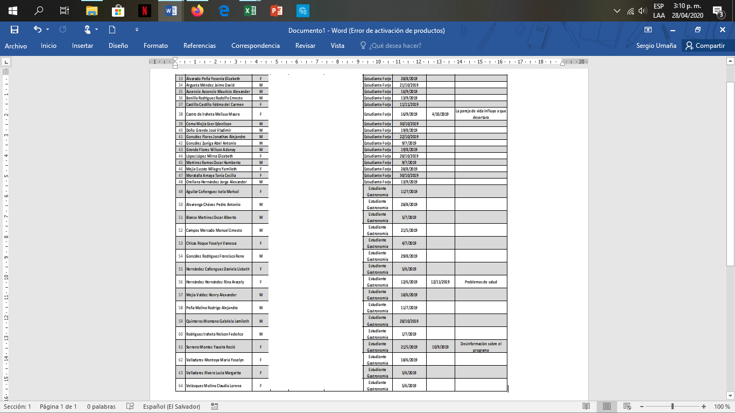

# ESTADISTICAS.



# PERSONAL.

# RELACION DE PERSONAL.

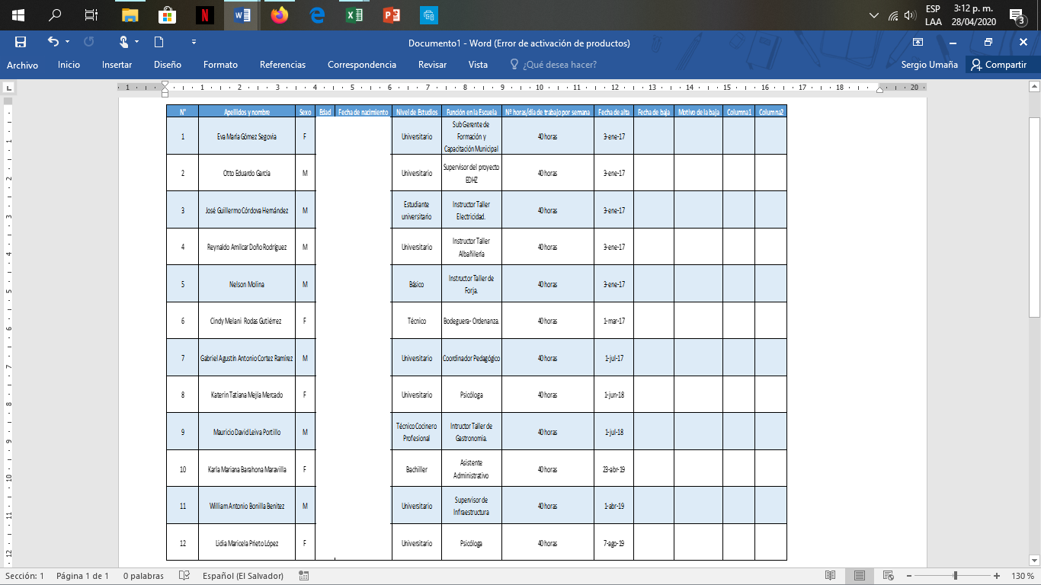

# PRESUPUESTO.

# APORTACION AECID.



**NOTA:** Se está ejecutando la segunda subvención que ha otorgado la Agencia Española de Cooperación Internacional para el Desarrollo al proyecto: Escuela de Desarrollo Humano (Escuela Taller) N° exp.2018/SPE/000400148 cuyo monto total asciende a $269,988.70 (€250,000.00) el plazo se extiende hasta el 31 de diciembre del 2020 y en este periodo se realizó Evidencia un ingreso de $1,167.32 producto de un reembolso de un proceso de compra no realizado por el proveedor de uniformes que al incumplir realizo la devolución del anticipo proporcionado.

# APORTACION INSTITUCIONES LOCALES.



**Nota:** Al realizar una revisión detallada de todos los procesos que se desarrollaron mediante la aportación de la Municipalidad destaca mencionar que los desembolsos se realizan según las necesidades del proyecto.

# ELEMENTOS DE VERIFICACIÓN DE LOS RESULTADOS OBTENIDOS.

# FOTOGRAFÍAS.

# Anexo 1

|  |
| --- |
|  |
| Carta de compromiso para participar en el Taller de atención a victimas |

# Anexo 2

|  |
| --- |
|  |
| Inauguración de la puesta en marcha de la jornada de capacitaciones del modelo Aprendizaje por Servicios |

* + 1. **Anexo 3**

|  |
| --- |
|  |
| Acto de graduación de estudiantes de 2da promoción de talleres constructivos y 1ra de Gastronomía |

# Anexo 4

|  |
| --- |
|  |
| Visita Miguel del Mazo |

# Anexo 5

|  |
| --- |
| https://lh6.googleusercontent.com/inWymBTj6fPwIFozgiarT28ibMVoqel2-vSbyfcc7FF47Ylcj7x-MDuAW3ruCmXrbrPCgeqhdWvoUb3V_RvBBKV1sF1u79l8ifM3PDnZKTUT5Kki_EFfAqseTW33Wwi5W-sj57Mhttps://lh3.googleusercontent.com/qDirpaagXXWufjUVmb0kV7f2EjaA66LFBFTDCNPfx5HfYFMGWI-iA_Sap1AkLaq1h3Se-i-vFxkqHJp2PW5HOLeGhtkjIwzuH7EcKWr_XK-M8IHioKy26ZhZeaAjkREIQuZmiRs  https://lh3.googleusercontent.com/dLNC_2jg7DDJsQRPoj_718Jt-oNpJKOJMsFcd7lmxxPGfouNV8NHRORHsxwPsv8TfFhMfnwvp1LyjmeDl0_Xq165C0YjWx9GSjHoNx_7WWgpsUbgVAbFLL5OpMfmz2jdEr9KmrEhttps://lh3.googleusercontent.com/M6utaVYS4peQ60UroPu7Qu5QhCqb4WNkZE-o_oQG4XoEv9u6MVjMd4EJSID5x28ACLUWNmT7No0b1xwCOJXtl9IVUilwI7ymhGPEfe5b6SSrWv4lY649GWH_E_w3LXlrC7I7maQ |
| Charlas y Talleres psico-sociales |

# Anexo 6

|  |
| --- |
| https://lh4.googleusercontent.com/yc_8KwMw46uXkpDdIhlLNmZ2XBZ-P9AQrB40fQphilKgXB8DMrPEHMOKope14RuVtDwEfK5nYrP2sf1Ay6PGQMi611dipY4k1OJlUlge_w_9ctX34lYW2rCQxSdTqAQiiS2PcoUhttps://lh6.googleusercontent.com/0Vyx_kqUqSxNkXbXozlWACLlhYf12gQb1EkGhZdOWYQFuy9It9r56sdCv7KrJYfueUcHV6DzstvkS0fiiTRvGEHTRrrcrxLLq1-TlbTxuxnpJNOLJ6mNnBPTx12a46zPP1QyJDghttps://lh4.googleusercontent.com/kyl0RyvikVn2kjlcHOxS1zFYqIw-vB4f5Bwj1_T1Mm_-4MRDI5SAkMcfn74a348-UQECzURMi76aCV8VyRmZcKk8-ANIRwgKG7FVkOAsscewicEYvtr1QdhqEzZup1Lvt5d6xVMhttps://lh5.googleusercontent.com/ygdHyOZkenJgz-JB2Y-mCGWhp9z-nPCMvnOdduo642qBWKQ8MvLxkTMKO9G-XtcBJsoOj_eb0yyvFg0NWiq7xt7EWTrm8qzvVFd0cNFyFlVHOi0Piq3BbeebtliVa4UuXxUFXSw |
| Actividad Recreativa centro recreativo Mango´s Village Zacatecoluca |

# Anexo 7

|  |
| --- |
| https://lh6.googleusercontent.com/5kmC_m87Kq4Fi_Yy2Vf55gDmGqjN5u5Ej-D_G3otVjf2lhR2UWOxVKpAgAszBACosZc5cAp9CI7lWBV4dO_NPWQRtgPGTN54ZsqIHTS5jpi5v-GgjQ6MyFTxtSv7QIv_Dtt_9Cohttps://lh3.googleusercontent.com/64RQDTW9mnqpSw8Nv87ZsJexg4_yh-WPekb3j_H4yQaHvd0aoJMHlQAMFJHyMv7sRDbAp9nthsK2-YRb4mm0TfyCDOEiywncs3N65URL-2xkj57knhroOZCNyNxuB3b6kVVrRX4  https://lh6.googleusercontent.com/JoYsJ4DgOfFASvq54-9k4KrLVI81LZCbkMeytEJz1Dz6FRjhp0wCRJk99jWloFKH5c43aZAItfSvFkyadOUTccmJJrJOlk4iXcT4aY2MH3fmum6HisSPdauq0HjeO6fh6-dRqH8C:\Users\Escuela Taller\Pictures\fotos noviembre 2019\DSCN4985.JPG C:\Users\Escuela Taller\Pictures\fotos noviembre 2019\DSCN5026.JPG  C:\Users\Escuela Taller\Pictures\fotos noviembre 2019\DSCN5056.JPG C:\Users\Escuela Taller\Pictures\fotos noviembre 2019\DSCN5072.JPG  C:\Users\Escuela Taller\Pictures\fotos noviembre 2019\DSCN5077.JPG C:\Users\Escuela Taller\Pictures\fotos diciembre 2019\DSCN5100.JPG  C:\Users\Escuela Taller\Pictures\fotos diciembre 2019\DSCN5093.JPG C:\Users\Escuela Taller\Pictures\fotos diciembre 2019\DSCN5109.JPG |
| Practicas Taller Albañilería |

# Anexo 8

|  |
| --- |
| https://lh3.googleusercontent.com/RcB0g7WnGiyd6C6hXjjXMrAo5bYNx9DLvG76PZUqfWXb7CLlMdoE-i9fBXm-66fUxU8GdElgDKOF1MLBnuK3EXxxEzHmn9YpJFqC6h8uHtmfuKB3FItRtuK2UM26qEhSYD64W8c https://lh3.googleusercontent.com/AwW8L3HS39hfldaLZQHRgZjTajM-eaUk-QE2cGH3JgNH_p_QTWuv4cN8BU8flGJpso1LtSFNcSny1y6MoKZmAQJ4onsZoY-K-if9TtTu2PzpUSor2uFpUgAPKHzlSaYDOiVAjnk C:\Users\TALLER ELECTRICIDAD\AppData\Local\Microsoft\Windows\INetCache\Content.Word\DSCN5070.jpg C:\Users\TALLER ELECTRICIDAD\AppData\Local\Microsoft\Windows\INetCache\Content.Word\DSCN5057.jpg https://lh6.googleusercontent.com/Xg6tP9_hAsh8drG6zs9iuiBWCYUKdtgA4B0poenpVUdncJrN5TX3mo2fZKoYNLgB4cpWPblUCUx0abgKcslexXfzN9M7XyiYmrIM5FohQIvWYHicQaQNcovxOJWeTctiyI7LRaE C:\Users\TALLER ELECTRICIDAD\AppData\Local\Microsoft\Windows\INetCache\Content.Word\IMG_20191122_112925.jpg  https://lh5.googleusercontent.com/5aAGyCzBnrDzN2yLcAUOz_7BjlFBSvRKQldk0iPyjQ_Fq8BD83TwHXtZITVPdvqzpNlLcsh-n7b6uFIouMFHybhfTzwpCuF54pY4S2uiQFGxDviQ_YhgZtjA-E4RIny0opvyiWo C:\Users\TALLER ELECTRICIDAD\Desktop\DSCN4982.JPG C:\Users\TALLER ELECTRICIDAD\Desktop\DSCN5151.JPG C:\Users\TALLER ELECTRICIDAD\AppData\Local\Microsoft\Windows\INetCache\Content.Word\DSCN5191.jpg  https://lh5.googleusercontent.com/hKWyR8e2l6chTqO3cng-IaavLZGCejz_DotAY0eeO-e56WDPuI8CxTGUbnpjjuMOaBS7CEhNrMrKmSprNK1AauWwrOT-ocQdCmMPRRkfGridbTkbWKgjF3tBiR1mbC3gYaJMX3g |
| Practicas Taller Electricidad |

# Anexo 9

|  |
| --- |
| F:\FOTOGRAFIAS DEL MES DE OCTUBRE 2019\DSCN4816.JPG F:\FOTOGRAFIAS DEL MES DE OCTUBRE 2019\DSCN4841.JPG F:\FOTOGRAFIAS DEL MES DE OCTUBRE 2019\DSCN4848.JPG F:\FOTOGRAFIAS NOBIEMBRE 2,019\DSCN4964.JPG F:\FOTOGRAFIAS NOBIEMBRE 2,019\DSCN4959.JPG F:\FOTOGRAFIAS NOBIEMBRE 2,019\DSCN4968.JPG F:\FOTOGRAFIAS NOBIEMBRE 2,019\DSCN5001.JPG F:\FOTOGRAFIAS NOBIEMBRE 2,019\DSCN5061.JPG F:\FOTOGRAFIAS DE DICIEMBRE 2,019\DSCN5118.JPG F:\FOTOGRAFIAS DE DICIEMBRE 2,019\DSCN5163.JPG F:\FOTOGRAFIAS DE DICIEMBRE 2,019\DSCN5169.JPG F:\FOTOGRAFIAS DE DICIEMBRE 2,019\DSCN5256.JPG |
| Practicas Taller Forja |

# Anexo 10

|  |
| --- |
| C:\Users\EDH-Zacatecoluca\Desktop\Fotos Octubre\IMG_20191010_121002.jpg C:\Users\EDH-Zacatecoluca\Desktop\Fotos Octubre\IMG_20191014_140931.jpg C:\Users\EDH-Zacatecoluca\Desktop\Fotos Octubre\IMG_20191014_142323.jpgC:\Users\EDH-Zacatecoluca\Desktop\Fotos Octubre\IMG_20191014_142855.jpg C:\Users\EDH-Zacatecoluca\Desktop\Fotos Octubre\IMG_20191021_100712.jpgC:\Users\EDH-Zacatecoluca\Desktop\Fotos Octubre\IMG_20191021_120352.jpg  C:\Users\EDH-Zacatecoluca\Desktop\Fotos Octubre\IMG_20191029_115744.jpgC:\Users\EDH-Zacatecoluca\Desktop\Fotos Octubre\IMG_20191029_103603.jpg  C:\Users\EDH-Zacatecoluca\Desktop\Fotos Octubre\IMG_20191023_121730.jpgC:\Users\EDH-Zacatecoluca\Desktop\Fotos Octubre\IMG_20191029_120624.jpg  C:\Users\EDH-Zacatecoluca\Desktop\FOTOS NOVIEMBRE\IMG_20191106_144846.jpgC:\Users\EDH-Zacatecoluca\Desktop\FOTOS NOVIEMBRE\IMG_20191106_151132.jpg  C:\Users\EDH-Zacatecoluca\Desktop\FOTOS NOVIEMBRE\IMG_20191111_130831.jpgC:\Users\EDH-Zacatecoluca\Desktop\FOTOS NOVIEMBRE\IMG_20191114_141638.jpg |
| Practicas Taller Gastronomía |

# OBSTÁCULOS ENCONTRADOS.

1. Durante este periodo el principal obstáculo es el retraso en la entrega de materias primas para las prácticas y desarrollo de los proyectos de ejecución, debido a los procesos internos de la Municipalidad, que, a pesar de que la Escuela se anticiparse en la planificación de las solicitudes de insumos siempre existe un inconveniente que dificulta la correcta gestión de las solicitudes.

# RECOMENDACIONES Y/O SOLUCIONES SOBRE EL PROCESO.

1. Establecer un dialogo constante entre direcciones de las unidades que intervienen en la gestión de los recursos para establecer prioridades en las solicitudes que realiza la Escuela con el objetivo de garantizar la ejecución adecuada y el cumplimiento de los objetivos del proyecto.

# INSERCIÓN LABORAL DE LOS ALUMNOS FORMADOS.

En este periodo y con la llegada de Licda. Lidia Prieto se ha potenciado esta área que anteriormente se tenía debilidades; es por ello que a continuación, se mencionan los logros obtenido en el periodo:

* **Vinculación con empresas y entidades gubernamentales tales como:**
  + Solartech Centroamérica, empresa privada de Electricidad
  + Fundación Calleja
  + Empresa Mena y Mena Ingenieros y Arquitectos
  + FUNDASAL
  + Hotel Real Intercontinental
  + Ministerio de Trabajo y Previsión Social de Zacatecoluca
  + Asociación los Nonualcos
  + Unidad de Empleo Juvenil (FORMATE)
* **Búsqueda activa de oportunidades de empleo:**

Se recibió una oferta de trabajo de la empresa Solartech: en la que se solicita jóvenes de Electricidad y Forja para un proyecto de montaje de 3,800 paneles solares. Proyecto para el que se estipula una duración de 3 o 4 quincenas. Se convocó a 10 de los diferentes talleres, para el día lunes 16 de diciembre, asistiendo los siguientes.

|  |  |  |  |
| --- | --- | --- | --- |
| **N°** | **Nombre** | **Taller** | **Acreditado** |
| 1 | Franklin Giovanni Arévalo Ayala | Electricidad | SIGET |
| 2 | Francisco Rodrigo Montes Amaya | Electricidad | SIGET |
| 3 | William Ernesto Aragón Rosales | Electricidad | Graduado |
| 4 | Juan Carlos Juárez Villatoro | Forja | Graduado |
| 5 | Carlos José Campos Mejía | Electricidad | SIGET |
| 6 | Leónidas Geovanny Flores Cubias | Electricidad | SIGET |

Con los que se acordó que iban a ir a entrevista en enero con él con el vicepresidente de la empresa Solartech